南投縣新豐國民小學 114學年度領域學習課程計畫
【第一學期】
領域  /科目 | 社會領域 | 年級/班級 | 五年級，共3班
教師 | 吳承翰老師 | 上課週/節數 | 每週（3）節，本學期共（63）節

課程目標:
1.了解臺灣的地理位置與特色，並能覺察其所帶來的影響與發展。
2.了解臺灣史前文明、原住民族語清帶漢人如何開發臺灣土地，並理解各自的文化特色。
3.理解大航海時期臺灣扮演的角色，與當時不同族群來臺發展的原因與影響。
4.認識清帝國治理臺灣的方式與轉變，並探討該政權的統治所帶來的影響。
5.了解臺灣人地互動的脈絡與變遷，並理解生態保育與永續發展的重要性，培養出迎向共好的觀念。
6.探究自己在課程中感興趣的主題，並透過活動轉化為行動，達成主動學習的能力。
教學進度 |  | 核心素養 | 教學重點 | 評量方式 | 議題融入/  跨領域(選填)
週次 | 單元名稱
第一週 | 第一單元臺灣的位置與先民足跡  第一課從地圖探索位置與發展有何關聯？ | 社-E-A2 敏覺居住地方的社會、自然與人文環境變遷，關注生活問題及其影響，並思考解決方法。 | 活動一：從世界地圖發現臺灣（80分鐘）  一、引起動機  1.觀賞影片：教師播放「世界地圖與臺灣的地理位置」影片。  2.導學生閱讀課本第14頁的課文與附件世界地圖，並標示出臺灣的位置。  3.問答：  （1）找找看世界地圖上，陸地與海洋的分布與名稱？  （陸地可分為：五大洲，海洋可分為三大洋。）  （2）試著描述臺灣在世界地圖上的海陸地位置？  （臺灣位於亞洲的東邊、太平洋的西邊。）  二、讀圖練習  1.教師利用課本第14頁的地圖，以「讀圖123」指導學生讀圖技巧，在世界地圖上找出臺灣的位置。  （1）從圖名推測地圖要呈現的地理資訊。  （圖名：臺灣在世界地圖上的位置，推測可以從世界地圖，了解臺灣在哪裡。）  （2）請觀察臺灣的位置在哪裡。  （世界可分為五大洲：亞洲、美洲、歐洲、非洲、大洋洲。三大海洋：大西洋、太平洋、印度洋。）  （3）說說看，臺灣位在哪一洲與海洋？  （臺灣位於亞洲的東部、太平洋的西部地區）  2.找出世界上最大的大陸與海洋？  （最大陸地是歐洲和亞洲合併起來，稱為歐亞大陸；最大的海洋是太平洋。臺灣就位處最大的陸地與海洋的交會處。）  3.在歐亞大陸和太平洋之間找到臺灣，並用筆把臺灣圈起來。  三、小組討論  1.學生閱讀課本第15頁課文，與17世紀印度與東方地圖。  2. 歐洲人為什麼會稱臺灣為「福爾摩沙」？這反映了他們對臺灣的什麼印象？  （歐洲人經過臺灣時，發現這座島嶼風景優美，所以用葡萄牙語「Formosa」（意思是「美麗的」）來稱呼臺灣。這表示他們覺得臺灣的自然環境很漂亮。）  3. 你覺得歐洲人在地圖上標記臺灣，對臺灣的歷史發展有什麼影響？  （讓更多國家知道臺灣的存在，後來許多外國人到臺灣，影響了臺灣的發展。）  四、地圖比較  1.透過小組討論方式，比較古今地圖：  （1）今日世界地圖與17世紀印度與東方地圖，有什麼不一樣的地方？  （古地圖無法顯示出精確的位置與地形）  （2）從17世紀印度與東方地圖，觀察臺灣的位置與形狀，與今日有什麼差異？  （古地圖中呈現的臺灣，出現數個連續的小島嶼，並且距離日本非常近，但日本島嶼的形狀也跟今日不同）  （3）17世紀古地圖所呈現的東亞地區，對照今日的世界地圖，為什麼會出現許多的差異？  （因為過去的繪圖技術與工具有限，只能畫出大概的樣子，加上有很多島嶼尚未被探索或開發，所以繪圖人員只能在有限的資訊下繪製地圖。）  2.早期西方的古地圖上，將臺灣標示為「福爾摩沙」島，代表什麼意思？  （當時航行到東亞地區的歐洲人，經過臺灣時發現島上風景美麗，因而命名為美麗之島~福爾摩沙）  五、統整活動  教師透過以下問題讓學生自己建構本節課的學習重點：  1.說明臺灣位於世界上的陸地與海洋位置？  （臺灣位在亞洲與太平洋上。）  2.分享臺灣的海陸位置，帶來怎樣的歷史發展與影響？  （由於四面環海加上位置適中，透過航運可航向東亞各國家，進行交流或發展貿易，臺灣的歷史文化發展也受到鄰近的中國與日本影響。）  活動二：臺灣的地理位置與發展（40分鐘）  一、引起動機  1.分享出國的經驗，或曾看過不同國家的電影或音樂？  （我去過位於臺灣北部的日本，搭飛機大約要3個小時，那裡有很多美食，也有許多的風景名勝。我喜歡看韓劇、聽韓國的音樂，是很棒的休閒享受。）  2.分享在臺灣遇見外國人的經驗？他們大多是來自哪個國家？  （我常看見來自東南亞地區的人們，他們來臺灣當看護或是工人，也有一些西方人來臺灣傳教）  二、閱讀課文  1.學生閱讀課本第16～17頁的課文。  2.教師發下「臺灣鄰近國家與海洋」學習單，請學生對照課本第16頁的地圖，找出臺灣鄰近有哪些國家與海洋，並將國名與海洋填入學習單空格中。  3.學生舉手回答  （1）從東亞地圖來看，臺灣向北可到達哪兩個國家？  （日本與韓國。）  （2）從臺灣向南航行，可到達哪些國家？  （臺灣的南方是東南亞各國，可底抵達菲律賓、越南、泰國、柬埔寨、馬來西亞、新加坡、印度尼西亞等國家）  （3）從臺灣向西出發，會到達哪個國家？  （中國大陸）  （4）臺灣四周被哪些海洋所圍繞？  （東邊：太平洋、西邊：臺灣海峽、南邊：巴士海峽、北邊：東海。）  4.臺灣的海陸交通位置，對這裡的發展可能帶來哪些影響？  （臺灣位在東亞航運上，無論是海運或是空運，都可以通往亞洲各大城市，擁有經濟位置的優勢。）  5.臺灣有哪些國際機場，並可通往世界哪些城市？  （臺北松山機場、桃園國際機場、臺中國際機場、高雄國際機場，可通往全球70個以上的重要城市。）  6.臺灣有哪些國際港口，並具有哪些的功能？  （基隆港、臺北港、臺中港、安平港、高雄港、花蓮港，一方面作為對外貨物運輸，另一方面成為遠洋漁業的基地。） | 1.口頭評量：能說明臺灣地理位置。  2.作業評量：完成地圖標示任務。  3.實作評量：繪製地圖與圖例。 | 【海洋教育】  海E5 探討臺灣開拓史與海洋的關係。
第二週 | 第一單元臺灣的位置與先民足跡  第一課從地圖探索位置與發展有何關聯？ | 社-E-A2 敏覺居住地方的社會、自然與人文環境變遷，關注生活問題及其影響，並思考解決方法。 | 活動三：人們適應氣候的生活方式（80分鐘）  一、引起動機  1.觀賞動畫：教師播放「臺灣氣候變奏曲」動畫。  2.教師引導學生閱讀課本第18頁關於季風的插圖。  3.全班共同討論  （1）分享在不同季節，感受到天氣及雨量有什麼變化？  （依學生所在地區回答，例如：北部地區，夏季溼熱多雨，冬季乾冷連綿小雨。）  （2）臺灣的地理位置，對氣候變化造成什麼影響？  （臺灣位處太平洋和亞洲大陸交接帶，隨季節變化，產生不同風向的季風，並帶來不同的雨量及氣溫。）  二、小組討論  1.學生閱讀課本第18頁的課文及圖片。  2.以小組討論方式，透過T表整理課本第18頁的課文與情境圖片，比較西南季風與東北季風的差異。  3.各組學生以海報紙呈現整理的內容：  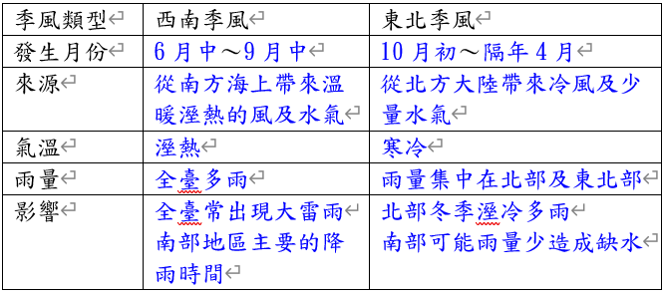  4.各組學生將海報放到黑板上，並分享不同比較項目的內容。  5.學生分享生活經驗中，夏季與冬季不同的季風氣候，對生活產生的影響？  （北部地區，四季有雨，尤其是冬天非常溼冷。南部地區：夏天多雨冬天乾燥，可能會因此缺水。）  三、小組發表  1.學生閱讀課本第19頁的課文及情境圖片。  2.教師將全班學生分組，每組利用電腦或平板查詢有關氣候影響生活的案例，分別從生活空間使用、經濟活動發展等二個面向，分別找出對生活產生影響的實例。  3.各組上臺報告居民因應在地氣候發展出的生活改變，並說明原因造成的原因。  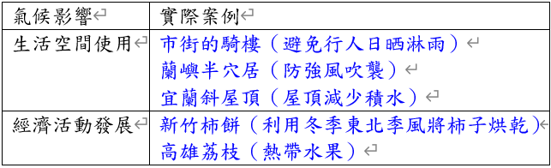  4.氣候對於生活的影響，除了空間的使用、種植農作物外，還可能有哪些的影響？  （氣候產生的災害，例如：寒流，造成養殖漁業凍死、蔬果凍傷。旱災，造成缺水，農作物無法灌溉休耕。颱風，產生淹水、停電。）  四、統整活動  教師透過以下問題讓學生自己建構本節課的學習重點：  1.探究臺灣因地理位置，產生季風型氣候，並對臺灣的夏季與冬季帶來怎樣的影響？  （夏季：西南季風帶來南方海洋溫暖潮溼的氣流，使得全臺溼熱多雨。冬季：大陸北方寒冷乾燥的東北季風，經過海洋帶來水氣，讓臺灣北部、東北部地區氣候溼冷且容易降雨。）  2.人們因應不同氣候，創造出哪些不同的建築方式、物產種植？  （建築方式：騎樓，下雨時仍可通行；地下屋，因應酷熱且多風的氣候種植物產；柿餅，利用冬季乾冷強風製作而成。）  活動四：生物遷徒的中繼站與發展（40分鐘）  一、引起動機  1.學生分享日常生活中，常會食用的海鮮有哪些？  （魚、蝦子、貝類）  2.臺灣鄰近的海洋有哪些具特色的魚群？  （宜蘭外海—鯖魚，西部外海—烏魚、虱目魚，基隆—鎖管、東部外海—飛魚）  二、閱讀課文  1.學生閱讀課本第20頁課文，與洋流帶來的海洋資源插圖。  2.全班共同討論問答：  （1）臺灣的地理位置與自然環境，對海洋資源產生什麼影響？  （臺灣外海有寒流與暖流，在不同季節帶來各具特色的魚群。）  （2）夏季東部外海隨著暖流北上，帶來何種季節性魚類？  （鮪魚，從東南亞地區隨著暖流北上。）  （3）冬季西部外海隨著寒流南下，帶來何種季節性魚類？  （烏魚從北方到臺灣西部外海產卵。）  （4）不同的海洋資源，使得人們與環境互動產生哪些文化發展？  （夏季拍東舉行黑鮪魚季，結合觀光吸引許多民眾前往參與，冬季人們出海捕烏魚，帶來豐厚的收入並延伸出特有的文化祭典與經濟活動。）  三、影片欣賞  1.觀賞影片：教師播放「『高科技賞鳥』一窺過境猛禽最終落腳處！《國家地理》雜誌」影片。  https://youtu.be/WzhyQHyhU4g  2. 學生舉手回答：  （1）黑面琵鷺為什麼會選擇過境臺灣？  （臺灣剛好就在他們遷徙的中繼站，並且有豐富的食物與安全的環境休息）  （2）想一想還有哪些鳥類，選擇過境臺灣？  （黑面琵鷺、八色鳥）  四、習作習寫  完成習作第一單元1「從地圖探索位置與發展有何關聯？」。  五、統整活動  教師透過以下問題讓學生自己建構本節課的學習重點：  1.臺灣的文化與經濟，如何透過海洋獲得發展與與全球連結？  （臺灣位在西太平洋一連串弧形島嶼的中段，早期是商船往來重要的貿易據點，現代隨著交通進步，便捷的海空運讓臺灣與各國的交流貨物運輸更加便利。）  2.東亞地區的候鳥為何選擇臺灣過境，人們又該如何對待這些來自遠方的客人？  （政府機關設立保護區、建造生態展示館，推動生態旅遊及環境教育；當地漁民也可配合政府「生態友善」的政策，將魚塭水位降低，不使用化學藥劑，給候鳥友善的過冬環境。） | 1.口頭評量：能描述氣候對生活影響。  2.實作評量：完成臺灣氣候圖製作。 | 【海洋教育】  海E5 探討臺灣開拓史與海洋的關係。  海E15 認識家鄉常見的河流與海洋資源，並珍惜自然資源。  【環境教育】  環E3 了解人與自然和諧共生，進而保護重要棲地。  環E5 覺知人類的生活型態對其他生物與生態系的衝擊。
第三週 | 第一單元臺灣的位置與先民足跡  第二課史前人們如何善用資源維持生活？ | 社-E-A2 敏覺居住地方的社會、自然與人文環境變遷，關注生活問題及其影響，並思考解決方法。  社-E-B3 體驗生活中自然、族群與文化之美，欣賞多元豐富的環境與文化內涵。  社-E-C3 了解自我文化，尊重與欣賞多元文化，關心本土及全球議題。 | 活動一 臺灣的史前時代（40分鐘）  一、閱讀課文  1.教師引導學生閱讀課本第22頁的課文與圖片。  2.教師提出以下問題，請學生回答：  （1）什麼是史前時代？  （史前時代是指沒有文字紀錄的年代。）  （2）什麼是歷史時期？  （歷史時期是指有留下文字紀錄的時期。）  （3）早期的臺灣居民如何利用土地？  （興建各種建築，製造許多器物，展現出多元的土地利用方式。）  （4）早期居民興建建築的時候，可能會考量哪些事情？（建築地點、建築材料。）  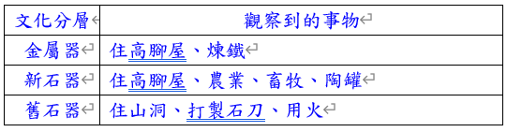  （5）我們可以藉由哪些方式來推測史前人們的生活？  （考古遺址或器物。）  2.說一說，三個時期的建築材料分別是什麼？  3.想一想，三種建築型態有什麼改變？  （從住在自然環境中轉移到人為建築內。）  4.想一想，為什麼舊石器時代在最底層，金屬器在最上層？  （因為比較古老的文化會被掩蓋，上面出現較新的文化，所以挖掘遺址的時候越下面的物品通常越古老。）  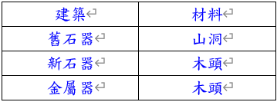  活動二：就地取材的生活（40分鐘）  一、引起動機  1.教師播放「臨海生活的長濱文化」動畫，請學生仔細觀賞。  2.問答：長濱遺址的人們生活方式有哪些特色？  （居住在海邊的洞穴、靠採集、狩獵維生、已知用火、打製石器等。）  二、閱讀課文  1.教師引導學生閱讀課本第23頁的課文與圖片。  2.教師提出以下問題，請學生回答：  （1）長濱遺址位在哪一個縣市？（臺東縣。）  （2）長濱遺址的人會使用哪些器具？（打製石器。）  （3）他們把石頭做成的工具，像是我們現在生活中的哪一種工具？（刀子。）  （4）他們居住在什麼地方？（海邊的岩石洞穴。）  （5）長濱遺址的人們已懂得用什麼煮食物？（用火。）  （6）長濱遺址的人們被歸納為什麼時代？（舊石器時代。）  三、小組討論  1.想一想，長濱遺址的人除了石頭之外，還有可能會拿哪些大自然的材料製作工具或使用？（木頭、竹子、獸骨等。）  2.想像你是長濱遺址的人，你會怎麼利用這些就地取得的材料生活？  （用樹枝捕撈魚類、用獸骨縫製皮衣等。）  四、統整活動  教師透過以下問題讓學生建構本節課的學習重點：  1.長濱遺址分布在哪裡？  （臺灣東部地區。）  2.長濱遺址的人們如何就地取材生活？  （以捕捉海中生物、採集植物與狩獵維生。將石頭敲打製成工具，用銳利的邊緣切割物品。）  活動三：史前農業與聚落發展（40分鐘）  一、引起動機  1.教師播放「臺灣史前文化館 認識先民生活智慧」影片，請學生認真觀賞。  https://youtu.be/FmMEMkO7dgg  2.問答：「臺灣史前文化館」位於哪一個重要的史前遺址旁？  （卑南考古遺址。）  二、閱讀課文  1.教師引導學生閱讀課本第24～25頁的課文與圖片。  2.教師提出以下問題，請學生回答：  （1）比起舊石器時代的打製石器，卑南遺址的人們增加了哪些工具的使用？  （磨製石器、陶器。）  （2）卑南遺址的人們會用什麼工具去打獵？  （石刀。）  （3）卑南遺址的人們使用工具類別的增加，象徵什麼能力的進展？  （已經知道使用磨製的方式來讓石器更精緻；會使用陶土來製作容器，可以儲放物品或液體。）  （4）臺灣從什麼時候開始與周遭地區有著交流與接觸？  （新石器時代。）  （5）十三行遺址的人們會使用哪些鐵器？  （鐵製鋤頭和鐮刀。）  （6）十三行遺址的人們已經有什麼更進步的技術？  （煉鐵與製造鐵器的技術。）  （7）十三行遺址被歸納為什麼時代？  （金屬器時代。）  （8）從卑南遺址到十三行遺址，農業的發展有什麼轉變？  （使用鐵器耕種效率更高，使作物產量提高。）  三、影片欣賞  1.教師播放「玉石發達的卑南文化」動畫。  2.教師引導學生進行討論：  （1）從卑南遺址出土二千多具石板棺中可以發現什麼？  （2）卑南遺址有大量石柱，可能有什麼功用？  （可能是支撐房屋的梁柱。）  （3）卑南文化考古現場發現的砌石圈，在卑南文化的生活裡，可能有什麼功用？  （可能是當時的儲藏空間。）  （4）從卑南遺址中出土的玉器和飾品，主要有什麼用途？  （卑南遺址中出土的玉器和飾品以玉石磨製而成，可能是佩戴用的裝飾品，也顯示當時的工藝水準已經很高。）  四、 習作習寫  完成習作第一單元2「史前人們如何善用資源維持生活？」。  五、統整活動  教師透過以下問題讓學生建構本節課的學習重點：  1.卑南與十三行遺址有哪些特徵？  （卑南：磨製石器、製作陶器等。十三行：煉鐵、製造鐵器等。）  2.新石器時代和金屬器時代如何發展農業聚落？  （新石器時代：運用石器從事農耕，食物供給漸趨穩定，人口成長形成聚落；金屬器時代：將鐵器投入農業，提高作物產量，聚落間開始盛行物品交換。） | 1.口頭評量：能說明原住民族居住地。  2.實作評量：完成族群分布圖分析。  3.習作評量：完成史前生活習作內容。 | 【海洋教育】  海E5 探討臺灣開拓史與海洋的關係。  【多元文化教育】  多E3 認識不同的文化概念，如族群、階級、性別、宗教等。  多E4 理解到不同文化共存的事實。  【原住民族教育】  原E6 了解並尊重不同族群的歷史文化經驗。
第四週 | 第一單元臺灣的位置與先民足跡  第二課史前人們如何善用資源維持生活？、第三課原住民族的文化與環境有何關聯？ | 社-E-A2 敏覺居住地方的社會、自然與人文環境變遷，關注生活問題及其影響，並思考解決方法。  社-E-B3 體驗生活中自然、族群與文化之美，欣賞多元豐富的環境與文化內涵。  社-E-C3 了解自我文化，尊重與欣賞多元文化，關心本土及全球議題。 | 活動四：傳播千里的器物交換（40分鐘）  一、引起動機  1.教師播放「進行海外貿易的十三行文化」動畫，請學生認真觀賞。  2.問答：「十三行博物館」主要展示哪一個重要的史前遺址？  （十三行遺址。）  二、閱讀課文  1.教師引導學生閱讀課本第26頁的課文與圖片。  2.教師提出以下問題，請學生回答：  （1）隨著農業生產力的增加，聚落會進行什麼活動？  （物品交換。）  （2）從課文中，我們看到哪一個物件在島內進行交換？  （玉器。）  （3）臺灣史前玉器還在東南亞地區被發現，這代表什麼意義？  （當時的人們已經有足夠的技術進行跨海交易。）  （4）十三行遺址中發現了什麼，見證了臺灣與世界的交流？  （發現了東南亞的琉璃珠。）  三、小組討論  1.教師使用史前玉器3D展示的玉質標本，分組猜測不同玉器的功能，並說明猜測的理由。  https://3d.nmp.gov.tw/B  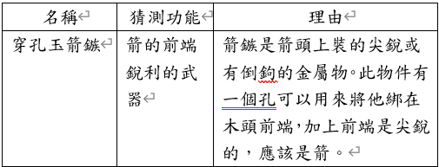  2.各組將討論結果張貼在黑板上並報告，教師再將答案進行彙整。  四、統整活動  教師透過以下問題讓學生自己建構本節課的學習重點：  1.史前時代有哪個物品在海內外流傳？  （從多處遺址中可見新石器時代臺灣島內外、東南亞都存在著玉器的交換。）  2.從哪些地方可以看出金屬器時代臺灣與世界的交流？  （在東南亞地區發現臺灣史前的玉器，十三行遺址中也發現來自東南亞地區的琉璃珠。）  活動五：探究社會有絕招（40分鐘）  1.發現問題：  史前人們如何善用資源維持生活？  2.蒐集資料：  我們這組以哪些方式蒐集與問題相關的資料呢？  □翻閱課本 □上網搜尋 □查找書籍 □戶外調查 □小組討論 □其他：  3.提出做法：  我們想探究長濱遺址的人們如何善用土地與環境資源？  我們想使用六何法來整理資料。  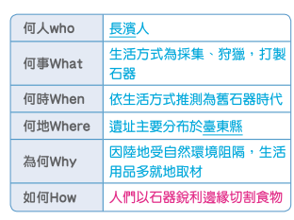  4.行動省思  透過探究長濱遺址的人們，了解臺灣史前時代人們如何利用土地與資源，還  可以規畫參觀博物館，實地踏查遺址和文物。  活動一：原住民族的文化與環境有何關聯？（40分鐘）  一、引起動機  1.教師播放「探訪臺灣原住民族」動畫，請學生認真觀賞。  2.問答：看完動畫後，你知道臺灣目前經政府認定的原住民族有幾族？  （共有十六個族群。）  二、閱讀課文  1.教師引導學生閱讀課本第68頁的課文與圖片。  2.教師提出以下問題，請學生回答：  （1）根據考古研究，臺灣原住民族的祖先什麼時候遷徙來臺灣？  （很可能早在史前時代就已遷徙來臺灣。）  （2）目前經政府認定的原住民族有哪十六個族群？  （目前經政府認定的原住民族有：阿美族、泰雅族、排灣族、布農族、卑南族、魯凱族、鄒族、賽夏族、雅美族（達悟族）、邵族、噶瑪蘭族、太魯閣族、撒奇萊雅族、賽德克族、拉阿魯哇族、卡那卡那富族，共16族。）  （3）原住民族如何展現和傳承傳統文化？  （各族透過神話傳說、歌謠舞蹈與祭典習俗等方式來展現和傳承傳統文化。） | 1.口頭評量：能分享多元文化特色。  2.實作評量：完成族群文化整理圖。  3.習作評量：完成多元文化習作。 | 【海洋教育】  海E5 探討臺灣開拓史與海洋的關係。  【多元文化教育】  多E3 認識不同的文化概念，如族群、階級、性別、宗教等。  多E4 理解到不同文化共存的事實。  【原住民族教育】  原E6 了解並尊重不同族群的歷史文化經驗。
第五週 | 第一單元臺灣的位置與先民足跡  第三課原住民族的文化與環境有何關聯？ | 社-E-A2 敏覺居住地方的社會、自然與人文環境變遷，關注生活問題及其影響，並思考解決方法。  社-E-B3 體驗生活中自然、族群與文化之美，欣賞多元豐富的環境與文化內涵。  社-E-C3 了解自我文化，尊重與欣賞多元文化，關心本土及全球議題。 | 活動二：與自然共存的神話故事（40分鐘）  一、引起動機  1.教師播放「逐鹿傳說繪本動畫」動畫，請學生認真觀賞。  https://youtu.be/kvJAg_6A2H4  2.教師引導學生進行討論：  （1）邵族的逐鹿傳說主要的故事內容是什麼？  （邵族的祖先在狩獵時，因為追逐一頭白鹿，無意中發現饒富魚蝦的日月潭，於是舉族遷此定居。）  （2）從邵族的白鹿傳說中，可以發現什麼？  （可以了解邵族先民依據自然資源遷徙與定居的歷程。）  二、閱讀課文  1.教師引導學生閱讀課本第31頁的課文與圖片。  2.教師提出以下問題，請學生回答：  （1）原住民族的傳說故事，蘊藏著哪些道理？  （原住民族的傳說故事，蘊藏著祖先的生活經驗與智慧，告誡子孫要珍惜自然資源。）  （2）位於蘭嶼的雅美族（達悟族）為什麼要規範族人捕魚的季節？  （為了讓飛魚不因人類大量捕食而滅絕。）  （3）從雅美族（達悟族）規範族人捕魚的季節來看，可得知他們已具備什麼觀念？  （原住民族祖先早已有生態保育的智慧。）  三、影片欣賞  1.教師播放「雅美（達悟）族飛魚禁忌」影片，請學生認真觀賞。  https://youtu.be/Nj1ZZAIxohc  2.教師引導學生進行討論：  （1） 雅美族（達悟族）有哪些捕撈飛魚的禁忌？  （不能在沒有月亮時補魚，因為看不到魚。）  （2）從影片中可以觀察到，蘭嶼的自然環境有什麼特色？為什麼雅美族（達悟族）人這麼重視飛魚和海洋？  （蘭嶼是座島嶼，族人以海洋資源維生。）  四、統整活動  教師透過以下問題讓學生建構本節課的學習重點：  1.原住民族的傳說故事中，與自然環境有什麼關聯？  （記錄了族群早期與自然共存的生活。）  2.這些與自然共存的神話故事，具有什麼意義？  （說明原住民族的祖先早已有生態保育的智慧。）  活動三：原住民族的生態智慧（80分鐘）  一、引起動機  1.教師播放「獵魂」動畫，請學生認真觀賞。  https://youtu.be/35UB34tUIrc  2.教師引導學生進行討論：  （1）泰雅族的狩獵文化有什麼重要的精神？  （與山林資源共存，感謝祖靈並只取夠用的就好。）  二、 閱讀課文  1.教師引導學生閱讀課本第32頁的課文與圖片。  2.教師提出以下問題，請學生回答：  （1）早期原住民族生活的中心是什麼？  （部落是早期原住民族生活的中心。）  （2）部落是怎麼組成的？  （通常由許多家族所組成。）  （3）部落裡有哪些重要事務？  （祭典、狩獵及禁忌等重要事務。）  （4）部落裡的重要事務由誰決定？  （有些由頭目或祭司決，有些則由部落會議決議。）  （5）泰雅族的歲時祭儀主要和哪些事務有關？  （主要與狩獵和農業生產相關。）  （6）原住民族在山林裡狩獵有哪些禁忌？  （以泰雅族為例，不可獵殺幼小的動物、只在11月到4月間狩獵等。）  （7）請想一想，為什麼原住民族會有這些狩獵禁忌？  （為了在保持狩獵傳統的同時，維持生態平衡。）  三、影片欣賞  1.教師播放「原住民族的社會組織與生活-泰雅族」動畫，請學生認真觀賞。  2.教師引導學生閱讀課本第71頁的課文與圖片後進行討論：  （1）原住民族如何順應自然環境生活？  （以泰雅族為例，利用竹子取水引水、製作食器，還以竹子建造家屋。）  （2）泰雅族如何進行族群內的互助及分享？  （泰雅族有共食團體分享獵物、共勞團體相互幫忙建造房屋。）  （3）原住民族的共享文化帶來什麼影響？  （原住民族共享及互助的文化，成為穩定部落與凝聚族群的力量。）  四、習作習寫  完成習作第一單元3「原住民族的文化與環境有何關聯？」。  五、統整活動  教師透過以下問題讓學生建構本節課的學習重點：  1.原住民族如何在保持狩獵傳統的同時維持生態平衡？  （泰雅族在狩獵時有許多禁忌，只在11月到4月間狩獵，且不可獵殺幼小動物等，以維持生態平衡。）  2.臺灣的原住民族如何順應環境資源生活？  （例如：泰雅族利用竹子取水引水，製作石器，還以竹子建造家屋。） | 1.口頭評量：能敘述原住民族文化意義。  2.實作評量：繪製原住民族服飾圖樣。  3.習作評量：完成族群特色小書。 | 【海洋教育】  海E5 探討臺灣開拓史與海洋的關係。  【多元文化教育】  多E3 認識不同的文化概念，如族群、階級、性別、宗教等。  多E4 理解到不同文化共存的事實。  【原住民族教育】  原E6 了解並尊重不同族群的歷史文化經驗。
第六週 | 第二單元臺灣登上國際舞臺  第一課臺灣為什麼在大航海時代崛起？ | 社-E-A2 敏覺居住地方的社會、自然與人文環境變遷，關注生活問題及其影響，並思考解決方法。  社-E-B3 體驗生活中自然、族群與文化之美，欣賞多元豐富的環境與文化內涵。  社-E-C3 了解自我文化，尊重與欣賞多元文化，關心本土及全球議題。 | 活動一：400多年前的臺灣（80分鐘）  一、引起動機  1.教師播放動畫「為什麼歐洲人不從陸上來亞洲」，請學生專心觀看。  https://youtu.be/IX-Y6XtwysU  2.問答：為什麼歐洲人不從陸上來亞洲呢？  （因為陸路交通與商業貿易被阿拉伯人所獨占，葡萄牙人和西班牙人從海路開創新航線，成功獲得與亞洲間的商業利益。）  二、閱讀課文  1.教師引導學生閱讀課本第38～39頁的課文與圖片。  2.教師引導學生進行問答：  （1）400多年前，許多歐洲國家積極向海外探險，是因為什麼技術的影響？  （因為航海技術的進步。）  （2）歐洲國家透過新航路來到東亞，從事哪些活動？  （他們在東亞尋找東方的香料、瓷器、絲織品等。）  （3）歐洲國家來到東亞，主要想要和哪些國家進行貿易？  （與中國、日本等國進行貿易。）  （4）400多年前的臺灣，主要居住什麼人？  （原住民族。）  （5）400多年前的臺灣，除了原本居住在此的原住民族外，還有哪些人開始在臺灣活動？  （還有來臺灣進行貿易的中國及日本的海商、海盜，或有漁民到島上躲避風浪。）  （6）400多年前，在臺灣從事交易的主要人物有哪些？  （顏思齊與鄭芝龍。）  （7）顏思齊與鄭芝龍等人來到臺灣後，以哪裡作為據點進行開墾？  （傳說以今日的雲林、嘉義一帶作為據點進行開墾。）  三、小組報告  1.教師請各組討論「400多年前，在東亞海域上活動的國家或族群與臺灣還有哪些互動」，並將討論結果記錄在A4紙上。  （例如：  表格：  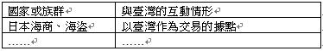  條列式：顏思齊和鄭芝龍在臺灣西部沿海地區進行交易，促進當地聚落的開發；與中國、日本、歐洲各國頻繁的進行交易，不僅讓臺灣參與當時的世界貿易，也讓各國器物與文化進入臺灣，影響當時臺灣人們的生活與文化。）  2.各組上臺報告討論結果，教師再將答案進行彙整。  四、統整活動  教師透過以下問題讓學生自己建構本節課的學習重點：  1.歐洲國家透過新航路來到東亞，從事哪些活動？  （尋找東方的香料、瓷器、絲織品等，建立據點與中國、日本等國進行貿易）  2.400多年前，有哪些國家或族群來到臺灣進行交易或開墾？  （荷蘭人、西班牙人、漢人）  活動二：荷蘭人在臺灣南部的統治（40分鐘）  一、引起動機  1.教師播放PPT，讓學生猜猜看，哪些是荷蘭人引進臺灣的動、植物？  （黃牛、豌豆、土芒果。）  二、閱讀課文  1.教師引導學生閱讀課本第40～41頁的課文與圖片。  2.教師引導學生進行問答：  （1）隨著東亞海域貿易的盛行，位處東亞貿易圈中心的臺灣，逐漸成為歐洲哪些國家勢力競逐的對象？  （荷蘭、西班牙。）  （2）臺灣為什麼被稱做「福爾摩沙」？  （據說當時歐洲水手經過臺灣的時候，由於看到島上的山河十分美麗，於是將臺灣命名為「美麗島」。從此，福爾摩沙成為臺灣的另一個名稱。）  （3）荷蘭人進入東亞地區後，先在哪裡建立據點？  （印尼。）  （4）荷蘭人在什麼時候以武力占領臺灣南部？  （西元1624年。）  （5）荷蘭以武力占領臺灣南部後，以哪裡作為根據地，建立哪些城堡？  （荷蘭人以今日的臺南作為根據地，先建立熱蘭遮城作為行政與貿易中心，再興建普羅民遮城（今赤崁樓）擴展貿易。）  （6）荷蘭人如何在臺灣推行農業？  （荷蘭人從中國招募漢人到臺灣，提供土地、耕牛和農具開墾農田。）  （7）荷蘭將臺灣的哪些特產販賣到其他國家？  （稻米、蔗糖、鹿皮等。）  三、影片欣賞  1.教師播放動畫「荷西時期的統治」，請學生專心欣賞。  2.教師引導學生進行討論：  （1）荷蘭人統治臺灣南部，主要的目的是什麼？  （取得經濟利益。）  （2）荷蘭人為什麼要招募漢人來臺開墾農田？  （因為荷蘭人雖然統治臺灣南部，但實際在臺人數並不多，為了獲得更多經濟利益，故招募大量漢人來臺開墾農田。）  四、統整活動  教師透過以下問題讓學生自己建構本節課的學習重點：  1.荷蘭以武力占領臺灣南部後，以哪裡作為根據地，建立哪些城堡？  （以臺南作為根據地，先後建立了熱蘭遮城和普羅民遮城。）  2.荷蘭人統治臺灣南部，主要的目的是什麼？  （以臺灣作為貿易轉運站，將臺灣生產的蔗糖、鹿皮轉賣至其他國家，並持續與其他國家交易絲織品、銀與香料等。） | 1.口頭評量：能解釋世界貿易動機。  2.實作評量：完成荷西貿易圖示。  3.習作評量：完成大航海時代習作。 | 【海洋教育】  海E5 探討臺灣開拓史與海洋的關係。  【多元文化教育】  多E3 認識不同的文化概念，如族群、階級、性別、宗教等。  多E4 理解到不同文化共存的事實。
第七週 | 第二單元臺灣登上國際舞臺  第一課臺灣為什麼在大航海時代崛起？ | 社-E-A2 敏覺居住地方的社會、自然與人文環境變遷，關注生活問題及其影響，並思考解決方法。  社-E-B3 體驗生活中自然、族群與文化之美，欣賞多元豐富的環境與文化內涵。  社-E-C3 了解自我文化，尊重與欣賞多元文化，關心本土及全球議題。 | 活動三：西班牙人在臺灣北部的統治（80分鐘）  一、引起動機  1.教師播放動畫「荷西時期的統治」，請學生專心欣賞。  2.問答：西班牙來到臺灣後，主要統治哪一個地區？  （臺灣北部。）  二、閱讀課文  1.教師引導學生閱讀課本第42～43頁的課文與圖片。  2.教師引導學生進行問答：  （1）西班牙人在東亞海域貿易，一開始以哪裡為主要據點？  （菲律賓。）  （2）西班牙人為了什麼原因在西元1626年派兵進入臺灣北部？  （跟荷蘭爭奪貿易資源。）  （3）西班牙人在什麼時候派兵進入臺灣北部？  （西元1626年。）  （4）西班牙人派兵進入臺灣北部後，在哪些地方建立城堡，作為統治中心和貿易據點？  （在今日的基隆、淡水等地建立城堡。）  （5）西班牙人進入臺灣北部後，除了貿易，還進行什麼活動？  （積極傳播天主教。）  三、小組報告  1.教師請各組討論「荷蘭人與西班牙人對臺灣的統治帶來的影響」，並將討論結果記錄在A4紙上。  （例如：荷蘭人召募漢人來臺墾殖，並引進黃牛和農產品，改變了臺灣的農業風貌；西班牙人在臺灣北部留下開拓遺址，而且北臺灣有些地名，是由西班牙語轉化而來的。）  2.各組上臺報告討論結果，教師再將答案進行彙整。  四、習作習寫  完成習作第二單元1「臺灣為什麼在大航海時代崛起？」。  五、統整活動  教師透過以下問題讓學生自己建構本節課的學習重點：  1西班牙人派兵進入臺灣北部後，在哪些地方建立城堡，作為統治中心和貿易據點？  （基隆、淡水）  2西班牙人進入臺灣北部後，除了貿易外，還進行什麼活動？  （興建教堂，積極傳播天主教。）  3西班牙人為何要離開臺灣？  （荷蘭人北上攻打，被迫離開。）  活動四：鄭氏政權的統治與經營（40分鐘）  一、複習經驗  1.教師引導學生簡要複習荷蘭人與西班牙人在臺灣統治的經過與影響。  二、閱讀課文  1.教師引導學生閱讀課本第44～45頁的課文與圖片。  2.教師引導學生進行問答：  （1）荷蘭人統治臺灣期間，中國的帝國統統治發生什麼變化？  （中國正面臨戰爭紛亂，最終清帝國擊敗明帝國取得勝利。）  （2）明帝國部分不願意投降的軍民跟隨鄭成功，以哪裡做為根據地持續反清？  （以中國的東南沿海為根據地。）  （3）鄭成功與荷蘭人的戰爭，最後結果是什麼？  （荷蘭人投降，並退出臺灣。）  （4）鄭成功在什麼時迫使荷蘭人退出臺灣？  （西元1662年。）  （5）鄭氏政權在臺灣期間，為什麼派遣軍隊到各地從事開墾與農耕？  （為了解決大批軍隊、人民的糧食問題。）  （6）鄭氏政權在臺灣期間和開墾與農耕有關的地名，有哪些特別之處？  （地名有「營」字，例如：新營、左營。）  （7）鄭成功病逝後由兒子鄭經繼位，在誰的輔佐下經營臺灣十餘年？  （部將陳永華。）  （8）鄭氏政權如何結束在臺灣的統治？  （在鄭經過世後，鄭克塽繼位，內部因爭奪政權而紛爭不斷，清帝國趁機派施琅帶兵進攻臺灣。西元1684年，臺灣正式納入清帝國版圖。）  三、影片欣賞  1.教師播放動畫「開山王鄭成功是在成功什麼啦？」，請學生專心欣賞。  https://youtu.be/d5HdpvN05VA  2.教師引導學生進行討論：  （1）鄭成功為什麼會計畫將臺灣當作反清的根據地？  （鄭成功因戰事接連受挫，轉而計畫將臺灣當作根據地，起兵攻打荷蘭人。）  （2）為什麼鄭成功會選擇臺灣當作新的根據地？  （因為鄭軍當時困守廈門，難以提供數萬大軍的糧食，考量臺灣腹地較大，地理位置具有交通、戰略、貿易等重要性，所以選擇臺灣當作新的根據地。）  四、統整活動  教師透過以下問題讓學生自己建構本節課的學習重點：  1鄭成功為什麼會選擇臺灣當作新的根據地？  （因臺灣距離中國、金門近，進可攻退可守。）  2鄭氏政權如何結束在臺灣的統治？  （鄭經過世後，內部因爭奪政權而紛爭不斷，清帝國趁機派施琅帶兵進攻臺灣。） | 1.口頭評量：能說明荷蘭與西班牙統治。  2.實作評量：完成歷史地圖與年表。  3.習作評量：完成殖民時期重點整理。 | 【海洋教育】  海E5 探討臺灣開拓史與海洋的關係。  【多元文化教育】  多E3 認識不同的文化概念，如族群、階級、性別、宗教等。  多E4 理解到不同文化共存的事實。
第八週 | 第二單元臺灣登上國際舞臺  第二課大航海時代在臺灣留下哪些影響？ | 社-E-A2 敏覺居住地方的社會、自然與人文環境變遷，關注生活問題及其影響，並思考解決方法。  社-E-B3 體驗生活中自然、族群與文化之美，欣賞多元豐富的環境與文化內涵。  社-E-C3 了解自我文化，尊重與欣賞多元文化，關心本土及全球議題。 | 活動一：西方文化進入臺灣的影響（80分鐘）  一、引起動機  教師提出以下問題，請學生回答：  （1）荷蘭人為了向原住民族傳教，做了哪些事情？  （學習原住民族語言，並運用羅馬字母拼寫原住民族的語言。）  （2）清帝國時期的地契會為什麼同時出現羅馬字母和中文呢？  （原住民族一直到清帝國時期仍在使用。）  二、閱讀課文  1.教師引導學生閱讀課本第46～47頁的課文與圖片。  2.教師引導學生進行問答：  （1）荷蘭人和西班牙人來到臺灣主要目的有哪些？  （獲取商業利益、傳播基督教與天主教等。）  （2）荷蘭傳教士如何在臺灣進行傳教？  （設立教堂與學校、學習原住民的語言，並運用羅馬字母拼寫他們的語言。）  （3）荷蘭人在臺灣傳教的成果，可以從什麼文件中證實？  （巴達維亞城日誌。）  （4）荷蘭人和西班牙人引進哪些國外的農作物？  （豌豆、土芒果。）  （5）荷蘭人和西班牙人引進西方的建築技術，在臺灣留下哪些城堡遺跡？  （例如：臺南熱蘭遮城、淡水紅毛城、紅毛井等。）  三、小組報告  1.教師請各組討論「荷蘭和西班牙人遺留下的文化中，影響臺灣最深的是什麼」，並將討論結果記錄在A4紙上。  （例如：我曾參觀過熱蘭遮城，熱蘭遮城曾是臺灣第一座城堡；荷蘭人引進的食物如土芒果、豌豆、蓮霧等，至今在生活中仍是常見的食物。）  2.各組上臺報告討論結果，教師再將答案進行彙整。  四、統整活動  教師透過以下問題讓學生自己建構本節課的學習重點：  1荷蘭和西班牙人在臺灣遺留下哪些文化資產？  （建築：臺南熱蘭遮城、淡水紅毛城、紅毛井等。  文字：以羅馬字母拼寫的原住民族語。）  2荷蘭和西班牙人遺留下的文化中，影響臺灣最深的是什麼？  （物產、建築技術等。）  活動二：海上貿易與漢人社會的出現（80分鐘）1  一、複習經驗  1.教師引導學生複習鄭氏政權統治臺灣的原因與過程。  二、閱讀課文  1.教師引導學生閱讀課本第48～49頁的課文與圖片。  2.教師引導學生進行問答：  （1）鄭氏政權在臺灣期間，從臺灣賣出哪些物品？  （鄭氏政權透過海上貿易，主要賣出臺灣的蔗糖、鹿皮。）  （2）鄭氏政權在臺灣期間透過海上貿易買進哪些物品？  （買進銀、軍火物資及香料。）  （3）鄭氏政權在臺灣期間與中國貿易的方式有哪些特別之處？  （因為當時鄭氏政權與清帝國處於戰爭狀態，導致他們只能以走私貿易來交易物品。）  （4）鄭氏政權在臺灣期間和日本從事哪些貿易？  （賣出蔗糖、鹿皮，買進銀。）  （5）鄭氏政權在臺灣期間和東南亞地區從事哪些貿易？  （賣出蔗糖、鹿皮，買進軍火物資、香料。）  （6）現在臺南市的孔子廟和鄭氏政權興建的孔子廟有什麼不同？  （現在臺南市的孔子廟是在鄭氏政權初建的基礎上改建的。） | 1.口頭評量：能比較荷西統治差異。  2.實作評量：分組報告荷西歷史據點。  3.習作評量：完成荷西時期圖表填寫。 | 【多元文化教育】  多E3 認識不同的文化概念，如族群、階級、性別、宗教等。  多E4 理解到不同文化共存的事實。  【原住民族教育】  原E6 了解並尊重不同族群的歷史文化經驗。
第九週 | 第二單元臺灣登上國際舞臺  第二課大航海時代在臺灣留下哪些影響？ | 社-E-A2 敏覺居住地方的社會、自然與人文環境變遷，關注生活問題及其影響，並思考解決方法。  社-E-B3 體驗生活中自然、族群與文化之美，欣賞多元豐富的環境與文化內涵。  社-E-C3 了解自我文化，尊重與欣賞多元文化，關心本土及全球議題。 | 活動二：海上貿易與漢人社會的出現（80分鐘）2  三、影片欣賞  1.教師播放動畫「明鄭時期的開發」，請學生專心欣賞。  2.教師引導學生進行討論：  （1）鄭氏政權統治臺灣，對於臺灣人民的生活方式或是文化發展有哪些改變或影響？  （鄭氏政權透過漢人教育、生活與文化的移入與發展，開啟臺灣日後以漢人為主的社會型態。）  四、習作習寫  完成習作第二單元2「大航海時代在臺灣留下哪些影響？」。  五、統整活動  教師透過以下問題讓學生自己建構本節課的學習重點：  1鄭氏政權在臺灣期間如何推動教育？  （在臺南興建全臺第一座孔子廟，並設立學校、培育人才管理地方事務。）  2鄭氏政權招募漢人來臺開墾，對臺灣社會帶來什麼影響？  （漢人移民將故鄉的傳統習俗與生活方式帶入臺灣，也將玄天上帝、媽祖等信仰傳入臺灣，並在臺灣各地建立廟宇。）  活動三：探究社會有絕招（80分鐘）  一、探究社會有絕招  1.發現問題：大航海時代在臺灣留下哪些影響？  2.蒐集資料：  我們決定用哪些方法蒐集與問題相關的資料？  □翻閱課本□上網搜尋□查找書籍□戶外調查□小組討論□其他：ˍˍˍ  3.提出做法：  我們想探究臺灣有哪些地名與大航海時代有關聯？  我們想使用T表來整理資料。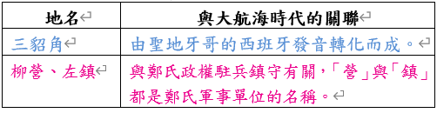  4.行動省思：  我們透過探究地名，了解大航海時代在臺灣留下的影響後，還可以了解其他地區的名字與大航海時代之間的關係。  二、統整活動  教師透過以下問題讓學生自己建構本節課的學習重點：  1.鄭氏政權在臺灣推動教育及文化，帶來哪些影響？  （使漢人的社會與文化在臺灣建立基礎。）  2. 西班牙人為何結束在臺灣的統治？  （荷蘭人為擴展貿易，派兵北上攻打西班牙人，迫使西班牙離開臺灣，也接收西班牙人在北臺灣的據點。） | 1.口頭評量：能敘述鄭氏政權來臺經過。  2.實作評量：模擬鄭氏政權歷史場景。  3.習作評量：完成鄭氏政權單元習作。 | 【多元文化教育】  多E3 認識不同的文化概念，如族群、階級、性別、宗教等。  多E4 理解到不同文化共存的事實。
第十週 | 第三單元成為清帝國的領土  第一課早期移民如何在臺灣建立家園？ | 社-E-C3 了解自我文化，尊重與欣賞多元文化，關心本土及全球議題。 | 活動一：移民渡海來臺面臨的困難（40分鐘）  一、引起動機  1.教師請學生想一想，如果自己是清帝國的統治者，在將臺灣納入版圖後，會採取積極，或是消極治理臺灣的政策呢？原因是什麼呢？  （請學生依自己的想法進行發表。）  二、閱讀課文  1.教師引導學生閱讀課本第56～57頁的課文與圖片。  2.教師引導學生進行問答：  （1）清帝國在什麼時候將臺灣納入版圖？  （西元1684年。）  （2）清帝國將臺灣納入版圖後，為什麼頒布「限制人民渡海來臺的禁令」？  （為了防止過多漢人移入而發生反叛事件，或成為盜賊的聚集地，因此頒布限制人民渡海來臺的禁令。）  （3）「渡臺禁令」的內容有哪些？可能的原因是什麼呢？  （例如：來臺須事先向官府提出申請，且不准攜帶家眷等；清帝國要知道來臺的人民身分，以防絕後患、怕這些人一旦在臺灣落地生根，就不回去了。）  （4）當時福建、廣東的居民渡海來到臺灣的人為什麼很多？  （因為福建、廣東兩省和臺灣地理位置相近，而臺灣的環境適合農耕種植水稻，為了獲取更好的生活條件因而來臺。）  三、影片欣賞  1.教師播放影片「『六死三留一回頭』臺澎黑水溝海象凶險」，請學生專心欣賞。  https://youtu.be/amvS2iZPgi4  2.教師引導學生進行討論：  （1）漢人渡海來臺須冒著極大的風險，這裡指的「風險」可能有哪些？  （例如：航行時遭遇大風浪而沉船、可能遭官兵查緝。）  （2）300多年前，郁永河曾橫渡臺灣海峽來到臺灣，根據歷史學家推斷，郁永河渡海的時間是冬季，這時臺灣的氣候對航行，可能產生什麼影響？  （冬季受到東北季風影響，風浪特別大，使得渡海變得更加危險，因此有臺灣諺語以「十去，六死，三留，一回頭」來形容橫渡臺灣海峽的凶險。）  四、小組報告  1.教師請學生分組，就以上問題依序進行討論，並將討論結果以表格方式呈現在海報上：  清帝國時期漢人在渡海來臺的的過程中，可能會遭遇到那些困難或風險？可以有哪些解決辦法？  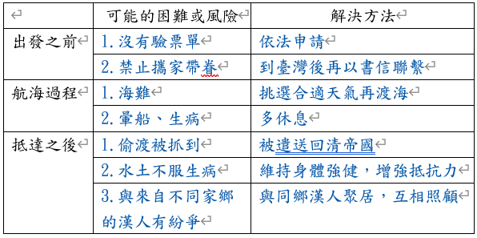  2.小組上臺報告。  五、統整活動  教師透過以下問題讓學生自己建構本節課的學習重點：  1.清帝國頒布渡臺禁令，為什麼漢人依然要渡海來臺？  （中國米糧不足，而臺灣的自然環境適合水稻等農作物生長。）  2.清帝國在統治臺灣後，為何要陸續增設行政區，加強社會治安？  （因隨著移民人口增加，開墾土地擴大，開始發生動  亂或戰爭。）  活動二：開墾土地和興建水利建設改善生活（80分鐘）  一、引起動機  1.教師播放「悠悠三百年八堡圳水」影片，請學生專心欣賞。  https://youtu.be/wOovcfGhEj4  2.問答：八堡圳是透過什麼技術成功導入濁水溪溪水？  （以竹子綁成石笱放在溪中。）  二、閱讀課文  1.教師引導學生閱讀課本第58～59頁的課文與圖片。  2.教師提出以下問題，請學生回答：  （1）隨著漢人陸續來臺開墾，開墾土地不斷擴大，因此有什麼樣的需求？  （為了增加水田面積，需要獲得穩定水源。）  （2）當時著名的水利設施有哪些？  （瑠公圳、八堡圳、曹公圳等。）  （3）八堡圳的開發造成哪些影響？  （吸引許多人前來開墾，形成員林仔街。）  （4）清帝國時期臺灣將哪些作物銷往中國？  （稻米、甘蔗。）  （5）清帝國時期臺灣從中國輸入哪些物品？  （藥材、建材、布匹。）  （6）這些物品的輸入與輸出，需要經過什麼設施？  （港口。）  （7）當時著名的港口有哪些？  （府城、鹿港、艋舺等。）  （8）這三個港口分別位於臺灣的哪些地方？  （南、中、北。）  （9）為什麼會有「一府二鹿三艋舺」的說法？  （貿易往來頻繁使港口與市街發展興盛。）  三、小組討論  1.分組研究府城、鹿港、艋舺（萬華）因為是清帝國時期就有的港口，保存了哪些傳統文化。  2.使用國家文化資產網https://nchdb.boch.gov.tw/ 查詢臺南市、彰化縣鹿港鎮、台北市萬華區的傳統表演藝術、傳統工藝、民俗等項目的資料，選擇一個城市，查詢這個城市保存了哪些傳統產業或古蹟？  （剝皮寮歷史建築群、艋舺集義宮、青草巷歷史建築群等。）  3.和同學分享查找的結果與心得。  四、統整活動  教師透過以下問題讓學生自己建構本節課的學習重點：  1.清帝國時期有哪些著名水利設施？  （瑠公圳、八堡圳、曹公圳等。）  2.清帝國時期有哪三大貿易港口？  （一府(今臺南)二鹿(鹿港)三艋舺(今臺北萬華)。） | 1.口頭評量：能說明清帝國統治轉變。  2.實作評量：分析渡臺風險與政策。 | 【海洋教育】  海E5 探討臺灣開拓史與海洋的關係。  【多元文化教育】  多E4 理解到不同文化共存的事實。  多E6 了解各文化間的多樣性與差異性。
第十一週 | 第三單元成為清帝國的領土  第一課早期移民如何在臺灣建立家園？ | 社-E-C3 了解自我文化，尊重與欣賞多元文化，關心本土及全球議題。 | 活動三：民變與械鬥造成社會動亂（40分鐘）  一、閱讀課文  1.教師引導學生閱讀課本第60~61頁的課文與圖片。  2.教師引導學生進行問答：  （1）移民到臺灣的漢人，為什麼常會與同鄉聚居在一起？  （為了相互照顧並開發土地。）  （2）移民到臺灣的漢人，可能會因為哪些原因，和不同的群體發生衝突，因而發生械鬥？  （他們有時為了保護土地、爭奪水源或追求利益，和不同的群體發生衝突。）  （3）當時民變頻傳的主要原因有哪些？  （官員面對不斷增加的人口，不但無法有效維持社會秩序，更發生貪汙與不當管理等問題，因而導致民變。）  （4）當時規模較大的民變有哪些？  （朱一貴事件、林爽文事件與戴潮春事件。）  二、小組報告  1.教師請各組討論「臺灣有哪些因族群衝突事件所遺留下來的遺跡或文化？」，並將討論結果記錄在紙上。  （例如：  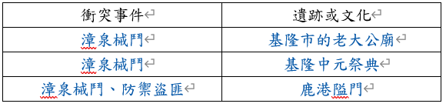  ）  2.各組上臺報告討論結果，教師再將答案進行彙整。  三、習作習寫  完成習作第三單元1「早期移民如何在臺灣建立家園？」。  四、統整活動  教師透過以下問題讓學生自己建構本節課的學習重點：  1.在清帝國統治時期，為什麼臺灣社會會發生許多衝突與動亂？  （清帝國對臺治理鬆散，移民增多導致土地與族群衝突，加上官府貪腐與高壓統治，最終引發各種反抗行動。）  2.臺灣的不同族群是如何從衝突轉為合作？  （隨著經濟發展、文化融合、制度建立，不同族群從早期的衝突逐漸轉向合作，共同促進臺灣社會的發展。）  活動四：漢人文化成為社會主流（80分鐘）  一、引起動機  1.教師引導學生思考並討論：隨著漢人移民的增加，漢人文化透過哪些方式逐漸成為社會主流？  （學生依自己的想法回答可能的答案，例如：透過教育、法律等。）  二、閱讀課文  1.教師引導學生閱讀課本第62〜63頁的課文與圖片。  2.教師提出以下問題，請學生回答：  （1）當時漢人的開墾，使原住民族受到哪些影響？  （侵犯到原住民族的生活空間，造成生活空間縮小。）  （2）請舉例說明有哪些原住民族因漢人開墾而被迫遷移？  （宜蘭的噶瑪蘭族，遭到漢人入侵開墾，漢人透過買賣、交易等方式取得噶瑪蘭族人的土地，部分噶瑪蘭族人留下來與漢人通婚，部分族人遷移到花蓮等地。）  （3）隨著漢人移民生活的改善與村落形成，出現什麼改變？  （文教事業也逐漸興起。）  （4）當時漢人子弟主要的學習場所有哪些？  （主要的學習場所有私塾、書院等。）  （5）私塾如何設立？  （私塾是民間最主要的學習場所，大多由家族出資設立，聘請老師教育子弟。）  （6）私塾的教育內容有哪些？  （學習基本的讀寫，及做人處事的道理。）  （7）書院如何設立？  （書院由官方或民間設立，被視為地方文風盛行程度的指標，通常會邀請有名望的學者。）  （8）書院的功能有哪些？  （邀請有名望的學者教授論語等書籍，也作為清帝國選拔官員的考試場地。）  （9）臺灣的原住民族如何受到漢人文化的影響？  （漢人主導臺灣的政治與經濟、教育活動，且不斷與平埔族群人們通婚、租地耕作與購買土地，使得平埔族群因與漢人接觸頻繁而受到很大的影響。）  （10）生活在深山的原住民族為什麼仍能保有原來的文化？  （因為他們與漢人接觸較少，受漢化影響較少，故能保有原來的文化。）  三、小組報告  1.教師請各組討論「清帝國時期，平埔族群在哪些方面受到漢人文化的影響？」，並將討論結果記錄在紙上。  （例如：  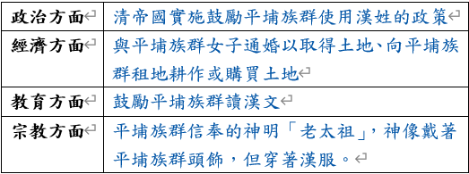）  2.各組上臺報告討論結果，教師再將答案進行彙整。  四、影片欣賞  1.教師播放「平埔族第四次大遷徙」影片，請學生專心觀賞。  https://youtu.be/J1eiBCir-78  2.問答：如果你是噶瑪蘭族人，會選擇離開還是留下來，為什麼？  （請學生依自己的想法回答。）  五、統整活動  教師透過以下兩個問題讓學生自己建構本節課的學習重點：  1漢人子弟主要的學習場所有哪些？  （私塾、書院等。）  2清帝國時期，平埔族群在哪些方面受漢人文化影響？  （姓名方面：使用漢姓；教育方面：使用漢文；信仰方面：同漢人文化將神明顯出具體樣貌。） | 1.口頭評量：能解釋民變與族群衝突。  2.實作評量：報告民變事件與成因。  3.習作評量：完成社會動亂習作內容。 | 【多元文化教育】  多E3 認識不同的文化概念，如族群、階級、性別、宗教等。  多E4 理解到不同文化共存的事實。  【原住民族教育】  原E6 了解並尊重不同族群的歷史文化經驗。
第十二週 | 第三單元成為清帝國的領土  第二課開港通商為什麼改變了臺灣的發展？ | 社-E-A2 敏覺居住地方的社會、自然與人文環境變遷，關注生活問題及其影響，並思考解決方法。  社-E-C3 了解自我文化，尊重與欣賞多元文化，關心本土及全球議題。 | 活動一：開港通商造成經濟重心北移（80分鐘）1  一、引起動機  1.教師引導學生思考並討論：  （1）「為什麼早期臺灣的經濟重心在南部？」（學生可能提到農業發達、府城（今臺南）是當時的政治與經濟中心等）  二、閱讀課本  1.教師引導學生閱讀課本第64-65頁的課文與圖片。  （1）西元1860年代，臺灣為何開放通商港口，與西方國家進行貿易？  （西元1860年代，西方國家透過戰爭，迫使清帝國開放臺灣的雞籠（今基隆）、淡水、安平（今臺南）和打狗（今高雄）等地作為通商港口。）  （2）開港通商後，外國商人如何在港口城市進行貿易？  （外國商人在這些港口設立洋行，從事出口貿易；各國也在此設立處理外交事務的領事館，作為官員辦公場所。）  （3）臺灣開放的港口，主要分布在臺灣的哪邊？  （主要分布在臺灣北部與南部。）  （4）這些開放的港口對西方文化引進臺灣有什麼重要的影響？  （成為臺灣人接觸西方文化的窗口。）  （5）這些洋行將臺灣的哪些作物外銷到歐美國家？  （主要將茶葉與樟腦等商品外銷到歐美國家。）  （6）這些作物分布與開港地點，對臺灣經濟重心的發展，可能產生什麼改變？  （可能促使臺灣經濟重心開始移轉到北部。）  活動一：開港通商造成經濟重心北移（40分鐘）2  三、影片欣賞  1.教師播放動畫「『想找茶？來天龍國找我吧！』—臺灣世界史 第7集」，請學生專心欣賞。  https://youtu.be/fZXyRsbkLz0  2.教師引導學生進行討論：  （1）臺灣經濟發展重心為什麼會從南部轉移到北部？  （因為外國商人在大稻埕買賣茶葉，帶動大稻埕的發展。）  （2）大稻埕隨著茶葉的買賣而興起，為什麼後來沒落？  （因為淡水河淤積嚴重，船隻無法航行，大稻埕因此而沒落。）  四、小組報告  1.教師請各組討論「清帝國時期，臺灣茶、甘蔗、樟腦的種植分布，是受到哪些因素影響」，並將討論結果記錄在A4紙上。  （例如：  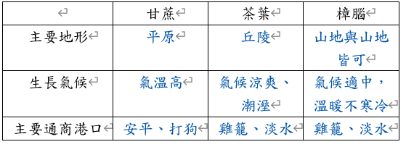）  2.各組上臺報告討論結果，教師再將答案進行彙整。  五、統整活動  教師透過以下問題讓學生自己建構本節課的學習重點：  1.大稻埕並沒有種植茶葉，為什麼卻能成為臺灣茶葉貿易的重要集散地？  (因為交通便利、商業繁榮、加工能力強、外商投資，最終發展成為臺灣茶葉的國際貿易中心)  2.清帝國後期開港通商為臺灣帶來哪些轉變？  （茶葉和樟腦成為重要的出口商品，因此臺灣的發展重心逐漸北移。） | 1.口頭評量：能描述開港通商影響。  2.實作評量：整理北部經濟重心轉移。 | 【海洋教育】  海E5 探討臺灣開拓史與海洋的關係。  【多元文化教育】  多E4 理解到不同文化共存的事實。  多E6 了解各文化間的多樣性與差異性。
第十三週 | 第三單元成為清帝國的領土  第二課開港通商為什麼改變了臺灣的發展？ | 社-E-A2 敏覺居住地方的社會、自然與人文環境變遷，關注生活問題及其影響，並思考解決方法。  社-E-C3 了解自我文化，尊重與欣賞多元文化，關心本土及全球議題。 | 活動二：外來挑戰促使加強建設（80分鐘）  一、引起動機  1.教師播放動畫「外力衝擊與現代化建設」，請學生專心欣賞。  2.問答：為什麼外國明知臺灣為清帝國領土，仍嘗試以武力謀取利益？  （因為清帝國雖然統治臺灣，卻未積極管理人民與土地。）  二、閱讀課文  1.教師引導學生閱讀課本第66～67頁的課文與圖片。  2.教師提出以下問題，請學生回答：  （1）開港通商後，有哪些國家曾出兵臺灣？  （日本、法國曾出兵臺灣。）  （2）日本為什麼派兵攻打臺灣？  （西元1874年，日本以漁民在臺灣南端遭原住民族殺害為藉口，派軍隊從恆春登陸，與排灣族發生激戰，而後雙方談判停戰。）  （3）事件發生後，清廷做了哪些應對措施？  （清廷開始重視臺灣防務，派遣沈葆楨來臺處理防禦事務，推動各項軍事建設，加強臺灣的防衛能力。）  （4）沈葆楨推動了哪些軍事建設？  （沈葆楨為加強臺灣南部防禦，推動建設二鯤鯓砲臺、恆春城，並增設軍防據點，提升軍事防禦能力。）  （5）這些防禦建設對臺灣有什麼影響？  （避免外國勢力入侵，提高防禦效果，使臺灣軍事建設更具現代化，增強對臺灣的掌控。）  三、小組報告  1.教師請各組上網查詢並討論「清帝國統治後期的現代化建設多分布在臺灣哪些地區」，並將討論結果記錄在A4紙上。  （例如：  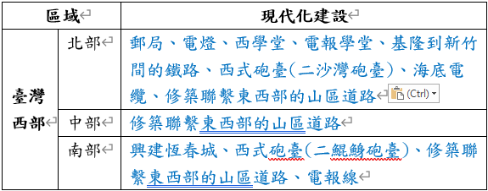）  2.各組上臺報告討論結果，教師再將答案進行彙整。  四、統整活動  教師透過以下問題讓學生自己建構本節課的學習重點：  1.清帝國對臺灣的治理政策為什麼轉為積極？  （清帝國意識到臺灣脆弱的海防，可能影響中國東南沿海地區的防衛安全，因此對臺灣的治理政策轉為積極。）  2.清帝國統治後期做了哪些現代化建設？  （重要港口設置西式砲臺、購置新式輪船通行兩岸，修築基隆到新竹間的鐵路，架設電報。）  活動三：清法戰爭促使建省（40分鐘）  一、引起動機  1.教師播放動畫「外力衝擊與現代化建設」，請學生專心欣賞。  2.問答：為什麼外國明知臺灣為清帝國領土，仍嘗試以武力謀取利益？  （因為清帝國雖然統治臺灣，卻未積極管理人民與土地。）  二、閱讀課文  1.教師引導學生閱讀課本第68～69頁的課文與圖片。  2.教師提出以下問題，請學生回答：  （1）法國為什麼出兵攻打臺灣？  （西元1884年，法國在越南與清帝國發生戰爭，戰火波及臺灣的基隆與淡水等地，清帝國派劉銘傳到臺灣指揮作戰。）  （2）臺灣在什麼時候建省？誰是首任巡撫？  （西元1885年宣布原屬於福建省的臺灣建省，劉銘傳為首任巡撫。）  （3）清帝國做了哪些現代化建設？  （為提升島內、外交通運輸與訊息傳遞，購置新式輪船通行兩岸、修築鐵路，並架設電報等。）  三、習作習寫  完成習作第三單元2「開港通商為什麼改變了臺灣的發展？」。  四、統整活動  教師透過以下問題讓學生自己建構本節課的學習重點：  .1.清廷為什麼決定將臺灣建省？這對臺灣有什麼影響？  （因為臺灣的戰略地位重要，建省後，清廷開始投入資源，提升軍事與經濟發展，讓臺灣的管理更加完善。）  2.劉銘傳在臺灣推動了哪些現代化建設？這些建設如何影響臺灣？  （修築鐵路、架設電報、發展軍事防禦、購置新式輪船，這些措施促進臺灣的交通與訊息傳遞，奠定現代化基礎。） | 1.口頭評量：能分析臺灣建省原因。  2.實作評量：整理現代化建設項目。 | 【海洋教育】  海E5 探討臺灣開拓史與海洋的關係。  【多元文化教育】  多E4 理解到不同文化共存的事實。  多E6 了解各文化間的多樣性與差異性。  【原住民族教育】  原E6 了解並尊重不同族群的歷史文化經驗。
第十四週 | 第三單元成為清帝國的領土  第二課開港通商為什麼改變了臺灣的發展？ | 社-E-A2 敏覺居住地方的社會、自然與人文環境變遷，關注生活問題及其影響，並思考解決方法。  社-E-C3 了解自我文化，尊重與欣賞多元文化，關心本土及全球議題。 | 活動一：西方人來臺帶來的影響（40分鐘）  一、引起動機  1.教師引導學生思考，清帝國統治後期有不少外國人來到臺灣，他們可能來到臺灣從事哪些活動？  （這些外國人可能是來到臺灣從事商業、調查研究、外交工作和傳教等活動。）  二、閱讀課文  1.教師引導學生閱讀課本第70頁的課文與圖片。  2.教師引導學生進行問答：  （1）英國人斯文豪是以什麼身分來到臺灣？  （外交官。）  （2）英國人斯文豪來到臺灣從事哪些活動？  （英國人斯文豪深入臺灣山林，調查鳥類、蛙類及哺乳類等動物，並發表多篇研究報告，許多新物種的發現。）  （3）以斯文豪的名字來命名的物種有哪些？  （斯文豪氏攀蜥、斯文豪氏赤蛙、斯文豪氏大蝸牛等。）  三、小組報告  1.教師請各組討論「斯文豪有哪些著名的事蹟，讓世界看見臺灣」，並將討論結果記錄在A4紙上。  （例如：  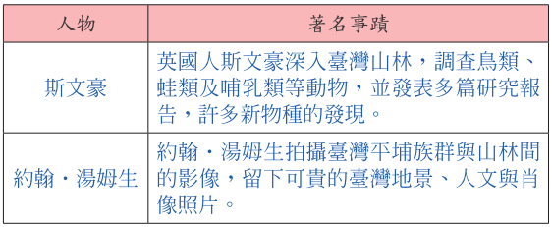）  2.各組上臺報告討論結果，教師再將答案進行彙整。  四、統整活動  教師透過以下問題讓學生自己建構本節課的學習重點：  1.斯文豪來到臺灣從事哪些活動？  （斯文豪深入山林，調查鳥類、蛙類及哺乳類等動物，並發表多篇研究報告）  2.斯文豪有哪些著名的事蹟，讓世界看見臺灣？  （斯文發表許多篇研究報告，並在他出版的書中記錄了臺灣早期珍貴的樣貌。）  活動二、西方醫學與西式教育（80分鐘）  一、引起動機  1.教師播放動畫「馬偕博士與理學堂大書院」，請學生專心欣賞。  2.問答：馬偕博士來臺傳教，還創辦了哪些學校？  （例如：理學堂大書院、淡水女學堂。）  二、閱讀課文  1.教師引導學生閱讀課本第71的課文與圖片。  2.教師引導學生進行問答：  （1）開港通商後，哪一位外國傳教士在臺灣南部傳教，還開設全臺第一座西式醫館？  （馬雅各。）  （2）馬偕為了在臺灣北部傳教，還有哪些著名的事蹟？  （他以免費拔牙的方式傳教，創辦理學堂大書院，傳授現代教育科目，並設立淡水女學堂，提倡女子接受教育。）  （3）清帝國時期傳教士在臺灣傳教可能遭遇哪些困難？  （因文化差異可能發生誤解或衝突，例如：馬雅各在臺南傳教與行醫時，受到謠言影響，引起當地人排斥，最後只好離開；當法國出兵攻打北臺灣時，馬偕設立的教堂遭到牽連，被民眾燒毀等。）  （4）清帝國時期，西方傳教士來臺灣傳教時，為何要以行醫治療、創辦學校的方式進行？  （為了能順利推動傳教事業，傳教士多藉著學習語言、行醫治療、創辦學校等方式，和人民建立良好的關係。）  三、小組報告  1.學生閱讀課本第71頁的課文及圖片。  2.以小組討論方式，透過T表整理馬雅各與馬偕在臺事蹟。  例如：  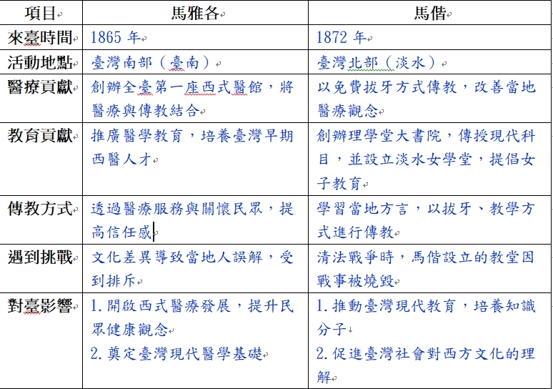）  2.各組上臺報告討論結果，教師再將答案進行彙整。  四、統整活動  教師透過以下問題讓學生自己建構本節課的學習重點：  1.馬雅各與馬偕分別在哪些地方傳教？他們如何推動醫療與教育？  （馬雅各在臺南創立全臺第一座西式醫館，馬偕在北部辦學與行醫。）  2.傳教士在清帝國時期來臺可能遇到哪些困難？他們如何克服？  （文化差異與誤解，透過行醫、學習語言與創辦學校與當地人建立關係。）  3.你認為西方傳教士的醫療與教育，對臺灣的發展有什麼影響？  （促進現代醫療與教育發展，提升民眾健康與知識，為臺灣近代化奠定基礎。） | 1.口頭評量：能敘述傳教士事蹟貢獻。  2.實作評量：比較馬偕與馬雅各行動。  3.習作評量：完成西方影響習作內容。 | 【多元文化教育】  多E4 理解到不同文化共存的事實。  多E6 了解各文化間的多樣性與差異性。
第十五週 | 第三單元成為清帝國的領土  第二課開港通商為什麼改變了臺灣的發展？ | 社-E-A2 敏覺居住地方的社會、自然與人文環境變遷，關注生活問題及其影響，並思考解決方法。  社-E-C3 了解自我文化，尊重與欣賞多元文化，關心本土及全球議題。 | 活動三、巴克禮與臺灣的文化資產（40分鐘）  一、引起動機  1.教師展示巴克禮的照片與相關文化資產（如臺灣府城教會報）  2.問答：「你覺得在清帝國時期，外國傳教士除了傳教，還可能對臺灣有什麼影響？」  （教育、出版書籍、建立學校等。）  二、閱讀課文  1.教師引導學生閱讀課本第71的課文與圖片。  2.教師提出以下問題，引導學生理解：  （1）巴克禮來到臺灣後，在哪裡建立學校？主要推動哪些事務？  （在臺南創辦臺南神學院，並推動台語聖經翻譯、印刷與報刊事業。）  （2）巴克禮如何影響臺灣的印刷與新聞發展？  （引進現代印刷技術，創辦臺灣第一份報紙——臺灣府城教會報（今日的《臺灣教會公報》），提升臺灣的新聞與出版能力。）  （3）為什麼《臺灣府城教會報》具有歷史價值？  （推動教會教育，也記錄了當時臺灣的歷史與社會變遷，是珍貴的歷史文物。）  （4）巴克禮對臺灣文化有什麼影響？  （他在臺灣60年間，推動教育、印刷與新聞事業，對臺灣文化與知識傳播影響深遠，後人為紀念他而建立巴克禮紀念公園。）  三、統整活動  教師透過以下問題讓學生自己建構本節課的學習重點：  1.巴克禮對臺灣的發展有什麼貢獻？  （推動教育、印刷與新聞出版，影響深遠。）  2.臺灣府城教會報的歷史價值是什麼？  （記錄臺灣歷史與社會變遷，是重要的文化資產。）  3.文化資產為什麼重要？我們應該如何保護它？  （文化資產是歷史的見證，應透過修復、保存與推廣來維護其價值。）  活動三、探究社會有絕招（80分鐘）  一、教師說明情境。  1.發現問題：  西方人再次來臺，對臺灣帶來哪些影響？  2.我們這組以哪些方式蒐集與問題相關的資料呢？  □翻閱課本 □上網搜尋 □查找書籍 □戶外調查 □小組討論 □其他：  3.提出做法：  我們想探究英國人斯文豪如何影響臺灣的發展？  我們想使用六何法來整理資料。  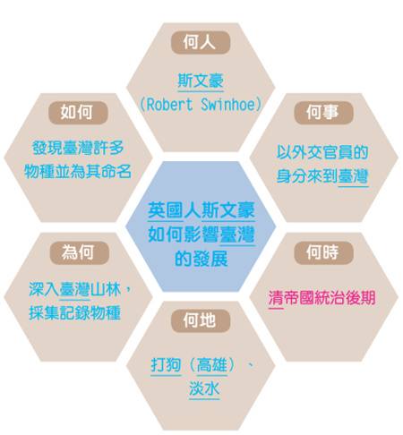  4.行動省思：  我們透過探究斯文豪，了解西方人如何影響臺灣的發展，還可以查找資料，了解斯文豪還為臺灣哪些物種命名。  二、統整活動  教師透過以下問題讓學生自己建構本節課的學習重點：  1.清帝國時期外國傳教士在臺灣除了傳教，還進行哪些活動？  （傳教士還推動醫療；以及創辦學校，傳授現代教育科目等。）  2.清帝國時期的治理對當時臺灣政治、經濟與文化三個層面，各造成哪些影響？  （政治：接受當時清帝國的政策、經濟：與中國海上貿易更加頻繁、文化：加深漢文化普及。） | 1.口頭評量：能說明文化資產意義。  2.實作評量：設計小書內容與目錄。  3.習作評量：完成文化主題T表整理。 | 【多元文化教育】  多E4 理解到不同文化共存的事實。  多E6 了解各文化間的多樣性與差異性。
第十六週 | 第四單元土地的利用與變遷  第一課人們如何適應不同地形創造所需？ | 社-E-A2 敏覺居住地方的社會、自然與人文環境變遷，關注生活問題及其影響，並思考解決方法。 | 活動一：臺灣島的誕生與多元的地形（40分鐘）  一、引起動機  1.教師播放動畫「由板塊擠壓而產生的地貌」，請學生專心觀看。  2.問答：板塊擠壓會造成哪種地形呢？  （河川沖積的平原、被山地圍繞而中間平坦的盆地、地勢低緩的丘陵、被抬升的台地、高聳的山地，及各種不同的海岸地形景觀。）  二、閱讀課文  1.教師引導學生閱讀課本第78-79頁的課文與圖片。  2. 教師提出以下問題，請學生回答：  （1）臺灣島位於什麼板塊的交界處？（臺灣島位於菲律賓海板塊和歐亞板塊的交界處。）  （2）臺灣島是如何形成的？  （因為菲律賓海板塊和歐亞板塊的擠壓所造成。）  （3）臺灣島大約在什麼時候形成的？（大約在600萬年前。）  （4）臺灣島受到菲律賓海板塊和歐亞板塊長期的擠壓，浮出海面後形成了什麼？（陸地與山脈。）  （5）臺灣位處的板塊至今仍在推擠碰撞嗎？會帶來什麼影響？  （還在持續推擠及碰撞，因此導致地震十分頻繁。）  （6）菲律賓海板塊和歐亞板塊持續的擠推壓，除了地震頻繁發生以外，還產生哪些影響？  （中央山脈和海岸山脈等地區不斷隆起。）  （7）中央山脈和海岸山脈不斷隆起，但為什麼山脈沒有明顯的升高？  （因為雨水與河水的侵蝕作用也很強烈，因此山脈沒有明顯升高。）  （8）板塊運動造就臺灣有哪些豐富的地形？  （有高聳的山地、地勢低緩的丘陵、頂部平坦的台地、被山地圍繞而中間平坦的盆地、河川沖積的平原，及各種不同的海岸地形景觀。）  （9）中央山脈和海岸山脈之間有一條狹長的什麼平原？  （花東縱谷平原。）  三、分組報告  1.教師請各組討論「因為板塊擠壓而產生哪些地形？」，並將討論結果記錄在A4紙上。  （例如：因為板塊運動造就臺灣豐富的地形。有河川沖積的平原、被山地圍繞而中間平坦的盆地、地勢低緩的丘陵、高聳的山地，及各種不同的海岸地形景觀。）  2.各組上臺報告討論結果，教師再將答案進行彙整。  四、統整活動  教師透過以下問題讓學生建構本節課的學習重點：  1.臺灣島的誕生與多元的地形是如何來的？  （板塊的推擠、碰撞，以及雨水、河水的侵蝕作用。）  2.600萬年前，由於菲律賓海板塊和歐亞板塊長期的擠壓，使得臺灣島浮出海面並造就哪些豐富的地形？  （高聳的山地、地勢低緩的丘陵、頂部平坦的台地、被山地圍繞而中間平坦的盆地、河川沖積的平原，及各種不同的海岸地形景觀。）  活動二：臺灣的河流與山林資源（40分鐘）  一、引起動機  1.我們居住的縣市有哪些重要的河流？（學生依實際狀況作答。）  2.你和你的家人有沒有到過這些河流的附近？（學生依實際狀況作答。）  3.和你的家人都在河邊做什麼？（學生依實際狀況作答。）  4.你最喜歡這些河流的什麼地方？（學生依實際狀況作答。）  二、閱讀課文  1.教師引導學生閱讀課本第80頁的課文與圖片。  2.教師提出以下問題，請學生回答：  （1）臺灣的河川大多發源在什麼地方？  （高山地區。）  （2）臺灣的河川從高山地區往下流之後，大多流向什麼地方？  （大海。）  （3）臺灣的河川從高山地區往流向大海，大都具有哪些特色？  （因為山地的坡度大，所以河川的坡度也大；臺灣是狭長的地形，所以河川的長度比較短；河川坡度大長度短造成水資源不易蓄存。）  （4）臺灣有哪些主要的河川？  （淡水河、濁水溪與高屏溪。）  （5）臺灣的人民與河川有什麼重要的關係？  （人們大都沿河川的兩邊居住生活。）  3.教師提示：你還記得四年級時，我們學過的「山地」地形，具有哪些特色？  （在臺灣，超過1,000公尺且地勢起伏大的高山占了大多數的面積，這樣的地形被稱為山地。）  4.教師引導學生閱讀課本第81頁的課文與圖片。  5.教師提出以下問題，請學生回答：  （1）臺灣的山地大多分布在哪裡？  （臺灣島的中央與東部地區。）  （2）臺灣的各個山脈不僅是河流的發源地，還有哪些優點？  （有許多珍貴的資源。）  （3）宜蘭太平山過去有什麼珍貴的資源？  （是重要的林木採伐場。）  （4）後來為什麼改變了山林的環境？  （林業沒落、山地保育觀念成熟。）  （5）宜蘭太平山如何轉型？  （政府協助建置成國家森林遊樂區。）  三、分組報告  1.教師請各組討論「政府推行哪些政策來保護山地資源？」，並將討論結果記錄在A4紙上。  2.各組上臺報告討論結果，教師再將答案進行彙整。  四、統整活動  教師透過以下問題讓學生建構本節課的學習重點：  1臺灣的人民與河川有什麼重要的關係？  （沿河川善用不同地形開墾，發展合適的生活空間。）  2我們應該怎麼做，才能讓山地資源永續發展？  （要有環境保育觀念，共同維護山地資源。）  活動三：土地的開發與空間利用（40分鐘）  一、引起動機  1.教師播放簡報讓學生想想看，人們可以如何運用丘陵、台地等地形來開發生活所需？  （丘陵可以種植合適的作物，像是茶葉、果樹等，台地取水不易，可用人工的方式開鑿埤塘。）  二、閱讀課文  1.教師引導學生閱讀課本第82-83頁的課文與圖片。  2.教師提出以下問題，請學生回答：  (1)臺灣的河川大多發源在高山地區，順著流向往下流，通常會經過哪些地形區？  (丘陵與台地。)  (2)丘陵有哪些特色？  （坡度較緩、排水系統良好。）  (3)丘陵坡度較緩、排水系統良好，適合怎麼開發利用？  （發展成茶園。）  (4)丘陵地形適合栽種哪些作物？  （栽種茶葉或果樹等經濟作物。）  (5)臺北盆地為什麼會發展成大都市？  （因為經濟與交通發展，人口密集。）  三、影片欣賞  1.教師播放「盆地的從前與現在」動畫，請學生專心欣賞。  https://youtu.be/JA595UzUK_8  2.教師引導學生進行討論：  (1)盆地最開始的主要功能是什麼？  （底部的平原容易形成聚落、周邊丘陵、山地農產品的集散地。）  (2)形容一下盆地的地形樣貌像什麼樣子？  （底部平坦，四周有丘陵、山地環繞。）  四、分組報告  1.教師請各組討論「台地適合怎麼開發利用？」，並將討論結果記錄在附件小白板上。  2.各組上臺報告討論結果，教師再將答案進行彙整。  五、習作習寫  完成習作第四單元1「人們如何適應不同地形創造所需？」。  六、統整活動  教師透過分組討論方式讓學生建構本節課的學習重點：  1.人們會如何利用不同的地形？  （丘陵因排水良好，開發為農業用地，栽種茶樹或果樹。盆地則作為販售交易處，發展成熱鬧的市街。）  2.你在居住地周邊可以看到哪些土地利用的方式？  （學生依實際情況作答。） | 1.口頭評量：能解釋地形成因與特色。  2.實作評量：繪製臺灣地形剖面圖。 | 【海洋教育】  海E4 認識家鄉或鄰近的水域環境與產業。  海E16 認識家鄉的水域或海洋的汙染、過漁等環境問題。  【環境教育】  環E3 了解人與自然和諧共生，進而保護重要棲地。  環E4 覺知經濟發展與工業發展對環境的衝擊。
第十七週 | 第四單元土地的利用與變遷  第二課沿海的利用為什麼呈現多元發展？ | 社-E-A2 敏覺居住地方的社會、自然與人文環境變遷，關注生活問題及其影響，並思考解決方法。 | 活動一：海岸的開發與利用（40分鐘）  一、引起動機  1.教師播放「臺灣西部海岸的發展」影片，請學生專心觀看。  2.問答：試著說明西部海岸的發展為何？  （西部地區地形較為平緩，河流在出海口處的堆積作用，形成沙灘、沙洲等地形，利於早期小型船舶停靠，因此早期人們都由西部登陸，並利用這裡的地形製鹽、養殖牡蠣等。）  二、閱讀課文  1.教師引導學生閱讀課本第86-87頁的課文與圖片。  2.教師提出以下問題，請學生回答：  （1）菲律賓海板塊和歐亞板塊的板塊運動，造就臺灣島中間哪一座山脈的隆地？  （中央山脈。）  （2）臺灣西部的海岸地形有什麼特性？  （地形較為平緩，河流在出海口堆積成沙灘、沙洲等地形。）  （3） 臺灣西部海岸除了沙灘、沙洲等地形以外，還有什麼景觀？  （潟湖。）  （4）早期的移民怎樣登陸西部海岸？  （早期的移民利用小型船舶登陸。）  （5）早期的移民怎樣利用西部海岸地形？  （製鹽、養殖牡蠣。）  （6）西部海岸為什麼適合養殖牡蠣？  （因為鹽水與淡水交互作用。）  （7）臺灣北部的海岸地形有什麼特性？  （海岸線曲折，有許多天然良港。）  （8）臺灣北部的海岸地形，適合怎麼樣開發利用？  （有利漁業和海運發展。）  （9）新北市萬里區的野柳地質公園，有什麼特色？  （多元地質景觀，適合發展觀光。）  三、分組報告  1.教師請各組討論「人們會怎麼利用沙洲、潟湖等海岸地形？」，並將討論結果記錄在A4紙上。  （例如：西部地區的地形較為平緩，利於早期小型船舶停靠。東部海岸因為有山脈作為天然屏障，因此增添了與西部交流的難度，因此讓東部海岸開發較晚，但也保留了原始的美麗風景。）  2.各組上臺報告討論結果，教師再將答案進行彙整。  四、統整活動  教師透過以下問題讓學生建構本節課的學習重點：  1.臺灣西部海岸是如何發展的？  （早期的移民以小型船舶停靠登陸，並利用海岸地形製鹽、養殖牡蠣等。）  2.臺灣北部海岸發展的狀態是如何？  （海岸線曲折，有許多天然良港，有利漁業和海運發展。）  活動二：特殊海岸地形的發展（80分鐘）  一、引起動機  1.教師準備簡報介紹南部的珊瑚礁海岸。  二、閱讀課文  1.教師引導學生閱讀課本第88頁的課文與圖片。  2.教師提出以下問題，請學生回答：  （1）臺灣東部為什麼開發比西部晚？  （因為海岸線陡峭，早期移民難以登陸，加上山脈作為天然屏障，增加與西部交流的難度。）  （2）花蓮豐濱鄉居民如何利用土地資源？  （在沿岸被抬升的階地上開闢梯田。）  （3）臺灣南部多珊瑚礁海岸，是因為哪些原因？  （南部屬於熱帶氣候，溫暖乾淨的海水適合珊瑚礁生長，因此形成獨特的珊瑚礁海岸。）  （4）珊瑚礁海岸隱藏暗礁，可能導致船難發生，清帝國政府因此在此設立了什麼?  （燈塔。）  三、分組報告  1.教師請各組討論「臺灣各地的海岸開發與經濟發展，會因為自然環境影響而有什麼差異？」，並將討論結果記錄在附件小白板上。  2.各組上臺報告討論結果，教師再將答案進行彙整。  四、習作習寫  完成習作第四單元2「沿海的利用為什麼呈現多元發展？」。  五、探究社會有絕招  1.發現問題：  沿海的利用為什麼呈現多元發展？  2.蒐集資料：  我們這組以哪些方式蒐集與問題相關的資料呢？  □翻閱課本 □上網搜尋 □查找書籍 □戶外調查 □小組討論 □其他：  3.提出做法：  我們想探究人們如何開發臺灣南部的珊瑚礁海岸？  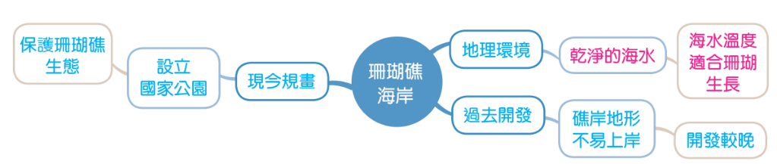  我們想使用心智圖來整理資料。  4.行動省思：  我們透過探究珊瑚礁海岸地形，了解臺灣不同海岸類型發展的情況，還  可以規畫探訪墾丁國家公園，深入了解珊瑚礁保育現況。 | 1.口頭評量：能分析海岸發展差異。  2.實作評量：小組整理各地海岸特徵。 | 【海洋教育】  海E4 認識家鄉或鄰近的水域環境與產業。  海E16 認識家鄉的水域或海洋的汙染、過漁等環境問題。  【環境教育】  環E3 了解人與自然和諧共生，進而保護重要棲地。  環E4 覺知經濟發展與工業發展對環境的衝擊。
第十八週 | 第四單元土地的利用與變遷  第三課土地開發與環境保護該如何抉擇？ | 社-E-A2 敏覺居住地方的社會、自然與人文環境變遷，關注生活問題及其影響，並思考解決方法。 | 活動一：土地開發的需求與轉變（40分鐘）  一、引起動機  1教師播放「南投縣盧山溫泉區」影片，請學生專心觀看。  https://youtu.be/sMp_TgjcHDo  2問答：盧山溫泉區為什麼颱風的災害這麼嚴重？  （地層滑動、水土保育做得不好等。）  二、閱讀課文  1 教師引導學生閱讀課本第90-91頁的課文與圖片。  2教師提出以下問題，請學生回答：  （1）早期原住民族的祖先傳遞了哪些山林知識？  （無論是農耕或是狩獵都與環境共生。）  （2）不當開墾山坡地，會帶來什麼樣的影響？  （會影響水土保持，造成水土流失。遇上強降雨或地震時，容易引發山崩和土石流。）  （3）人們開發土地過度重視經濟利益或缺乏整體規畫，可能導致什麼樣的問題？  （如果過度抽取地下水，會造成地層下陷。）  （4）為了減輕濕地陸化，政府採取了什麼做法？  （設置自然保護區維持自然生態。）  （5） 臺灣土地的利用，在兼顧現在人們的需求和期待，又能讓後代子孫有發展的機會，該如何做比較好？  （種植作物時，採取對環境影響較低的耕作方式，或是設置自然保護區，使土地永續發展。）  三、分組報告  1.教師請各組討論「生活中有哪些環保的方式可以降低對環境的傷害？」，並將討論結果記錄在附件小白板上。  2.各組上臺報告討論結果，教師再將答案進行彙整。  四、統整活動  教師透過以下問題讓學生建構本節課的學習重點：  1.開發環境時，可能會對土地帶來哪些災害？  （不當開墾山坡地，會影響水土保持，造成水土流失；遇上強降雨或地震時，容易引發山崩和土石流。）  2.我們可以做些什麼，既能兼顧人們的需求和期待，又能讓後代子孫有發展的機會？  （種植作物時，採取對環境影響較低的耕作方式，或是設置保護區，使土地永續發展。）  活動二：保護河川與海洋資源（80分鐘）  一、引起動機  1.教師準備ppt說明海岸被汙染的嚴重性及可能發生哪些問題。  （會造成海岸棲地的破壞，生態環境惡化…等。）  二、閱讀課文  1 教師引導學生閱讀課本第92-93頁的課文與圖片。  2 教師提出以下問題，請學生回答：  （1）工業化與都市化可能造成哪些影響？  （改變環境，引發環境問題。）  （2）農地過度噴灑農藥，可能造成哪些影響？  （汙染環境，汙染水源，影響生態。）  （3）工廠排放未處理的廢水，可能造成哪些影響？  （汙染環境，汙染水源，影響農作物，影響生態。）  （4）臺灣部分海岸目前正面臨什麼樣的危機？  （廢棄物汙染、海岸人工化、人為過度開發等。）  （5）海岸面臨這些危機會帶來什麼樣的影響呢？  （會對沿海的天然資源與生態環境造成破壞。）  （6）世界海洋日是幾月幾號？推廣世界海洋日的目的是什麼？  （聯合國訂定6月8日為世界海洋日，目的是希望世界各國向海洋致敬，了解海洋所蘊含的豐富價值，並改善全球性汙染及漁業過度捕撈等問題。）  三、影片欣賞  1教師播放「塑膠廢棄物流入海洋，食物鏈反撲」動畫，請學生專心欣賞。  https://youtu.be/LKJgS2sfcqg  2教師引導學生進行討論：  （1）塑膠廢棄物如果流入海洋，會帶來什麼樣的汙染？  （魚群會吃下人類的廢棄物，人們再捕撈這些魚群食用，造成可怕的惡性循環。）  四、習作習寫  完成習作第四單元-3「土地開發與環境保護該如何抉擇？」。  五、統整活動  教師透過以下問題讓學生建構本節課的學習重點：  1.臺灣海岸目前有著什麼樣的汙染問題？  （廢棄物汙染、海岸人工化、人為過度開發等。）  2.如何改善我們的海岸汙染問題？讓我們的海岸恢復美麗的面貌。  （除了配合政府推動海岸整體管理與永續規畫，也可以自發性參與淨灘，或在日常生活落實減塑行動。） | 1.口頭評量：能說明開發對環境影響。  2.實作評量：討論環境保護行動方案。  3.習作評量：完成保育與永續相關習作。 | 【海洋教育】  海E4 認識家鄉或鄰近的水域環境與產業。  海E16 認識家鄉的水域或海洋的汙染、過漁等環境問題。  【環境教育】  環E3 了解人與自然和諧共生，進而保護重要棲地。  環E4 覺知經濟發展與工業發展對環境的衝擊。
第十九週 | 第五單元製作小書看見臺灣 | 社-E-A3 探究人類生活相關議題，規劃學習計畫，並在執行過程中，因應情境變化，持續調整與創新。 | 活動一：回顧與感受（40分鐘）  一、複習經驗  教師引導學生閱讀課本目次頁，了解本學期學過的各個單元，請學生回想並回答下列問題：  1.如果我們想製作一本關於臺灣的小書，從這學期所學的單元中，有哪些學到的內容是相關連的？  （1）臺灣島的地理位置：  （了解臺灣位置的重要性，以及地理位置對臺灣的發展有哪些影響，並了解臺灣史前文化人們生活的面貌、原住民族的傳說與文化。）  （2）臺灣登上世界舞臺：  （瞭解許多不同國家的人陸續到臺灣進行貿易、開發和建設等活動，臺灣與他們產生的互動，以及產生了哪些改變。）  （3）成為清帝國的領土：  （瞭解臺灣如何發展為以漢人文化為主體社會的歷程，，以及臺灣許多族群衝突與融合的故事和西方傳教士對臺灣在自然、醫學與教育上的影響。）  （4）土地的利用與變遷：  （學習臺灣豐富的地形與海岸特色，以及開發造成的影響。）  2.如果要用簡單的關鍵詞，替這些單元寫下特別有印象的內容，你會寫下什麼？例如：  （1）臺灣島的地理位置：  （地圖、臺灣位置、鄰近國家、離島、史前文化、原住民族等）  （2）臺灣登上世界舞臺：  （荷蘭、西班牙、鄭成功等）  （3）成為清帝國的領土：  （清帝國、渡台禁令、民變、清法戰爭、斯文豪、馬雅各、馬偕等）  （4）土地的利用與變遷：  （地形、板塊、海岸等）  二、探索感興趣的主題  1.教師引導學生將關鍵詞寫在便條紙或紙卡上，並將這些關鍵詞排在各組的桌上。  2.每位學生從裡頭挑選最感興趣或還想再了解的3～5個主題，做上記號。  3.小組內輪流分享，讓每位學生描述自己挑選的1～2個主題，以及感到有興趣或好奇的地方在哪裡。  4.各組挑選一個重複性最高的主題。  三、統整活動  課堂中學過的主題都與我們的生活息息相關，我們可以挑選感興趣的主題，透過資料的查詢與閱讀，去做延伸學習。  活動二：我的小書目次（80分鐘）  一、分組討論  教師引導學生以分組方式閱讀課本第103～104頁，並配合110頁的「小書製作紀錄」學習單，回答下列問題：  1.如果以「烏魚」為主題，你會想問哪些問題？  （烏魚長什麼樣子？烏魚是如何迴游的？為什麼烏魚季常在冬天舉辦？）  2.將問題對照課本的範例，可以發現到與烏魚有關的主題，應該要有哪些內容與圖片？  （烏魚的照片、烏魚迴游地圖、烏魚季為何常在冬天舉辦的文字解答、其他補充、我的感想。）  3.如果以「高山」為主題，你會想問哪些問題？  （臺灣有哪些高山？為什麼臺灣會有這麼多高山？其他地方也有這麼多高山嗎？因為高山，臺灣有什麼特有的動植物嗎？）  4.將問題對照課本的範例，可以發現到與地形有關的主題，應該要有哪些內容與圖片？  （地形名稱、地形分布地圖、板塊運動與臺灣多山的文字解答、其他補充、我的感想。）  5.參考課本的範例，請想想看，你們的主題是什麼？如果是這個主題，大家會想問什麼問題？  （以「雅美族」為主題，會想問的問題包括：雅美族住在哪裡？他們有什麼傳統習俗或故事？為什麼課本中的雅美族有兩個名稱？）  6.如果以其中想探討的一個問題為主題，我們應該列出哪些目次？  （以「為什麼課本中的雅美族有兩個名稱」為主題，會列出的目錄包括：雅美族的照片、蘭嶼的位置、雅美與達悟的意思、不同群體的意見、我的感想）  7.根據目次的內容，這本小書的封面可以放入什麼元素？  （飛魚季、雅美族的特色圖騰。）  二、 列出目次  教師引導學生將討論的結果記錄在白板或海報紙上，並透過小組討論，篩選出最重要的幾個項目，並將內容記錄在筆記本或課本110～111中。 | 1.口頭評量：能說明課程主題重點。  2.實作評量：選定主題與製作方向。 | 【多元文化教育】  多E4 理解到不同文化共存的事實。  【閱讀素養教育】  閱E10 中、高年級：能從報章雜誌及其他閱讀媒材中汲取與學科相關的知識。
第二十週 | 第五單元製作小書看見臺灣 | 社-E-A3 探究人類生活相關議題，規劃學習計畫，並在執行過程中，因應情境變化，持續調整與創新。 | 活動三：資料查詢與出處（80分鐘）  一、閱讀課文  教師引導學生閱讀課本105頁，回答下列問題：  1.課本中提到哪些查詢資料的方法？  （實體書籍、新聞或報紙、上網查找、實地踏查。）  2.這些方式適合查詢什麼樣的資料？各有什麼特點？  （實體書籍適合查詢較嚴謹、深入的資料；新聞或報紙可以查詢近期發生的相關事件；上網可以查到具有公信力的網站資訊，人物或地形的照片、圖像、影片或線上百科；實地踏查可以取得第一手直接的現況資料。）  3.根據我們所訂的主題與目次，裡頭有哪些資料可以透過這些方式查詢？  （以「為什麼課本中的雅美族有兩個名稱？」為主題，可以在實體書尋找雅美族的傳說與習俗；在新聞報紙查詢最近與族名相關的活動或爭議；上網可以查到雅美族的照片、蘭嶼地圖等；透過實地踏查可以參觀傳統習俗活動、不同群體對族名的看法等。）  二、摘要整理  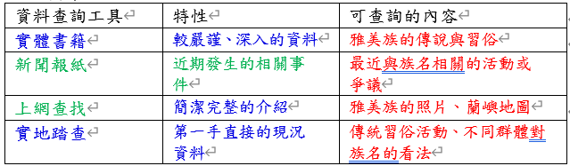  教師引導學生透過T表的方式，將幾種資料查詢的方式整理出來。  活動四：小組分工（80分鐘）1  一、分組討論  1.小組分工：教師引導學生閱讀課本106～107的內容，並以分組方式回答下列問題：  （1）課本中的範例提到哪些工作？  （小組長、繪製封面、列印照片、繪製地圖、搜尋原因、搜尋新聞報導、感想。）  （2）參考課本的範例做修改，以小組的主題與目錄來看，會需要哪些工作？  （小組長、繪製封面、列印雅美族照片、繪製蘭嶼位置圖、搜尋雅美族與達悟族的名稱由來、搜尋不同群體對族名的看法等。）  2.安排進度：教師引導學生透過自願、推薦與抽籤方式完成工作分配，並參考課本106頁，列出日期與進度。 | 1.口頭評量：能說明查找資料方式。  2.實作評量：整理資料與撰寫摘要。 | 【多元文化教育】  多E4 理解到不同文化共存的事實。  【閱讀素養教育】  閱E10 中、高年級：能從報章雜誌及其他閱讀媒材中汲取與學科相關的知識。
第二十一週 | 第五單元製作小書看見臺灣 | 社-E-A3 探究人類生活相關議題，規劃學習計畫，並在執行過程中，因應情境變化，持續調整與創新。 | 活動四：小組分工（80分鐘）2  二、實作  1.教師引導學生參考課本116頁的表格，定期追蹤工作進度。  活動五：小書展示（80分鐘）  一、布展活動  1.教師引導學生將蒐集完成的資料排列在小組桌面上。  2.教師引導學生在小組內分享下列問題：  （1）在參觀過程中，我印象最深刻的是哪個主題？  （為什麼烏魚季大多在冬天）  （2）關於這個主題，我觀察到的小組準備了哪些適合展示的小書頁面？  （封面與標題、烏魚的照片、烏魚洄游路線圖、烏魚的一生與來到臺灣的時節、烏魚相關活動與文創商品。）  （3）在閱讀上，這個小書攤位的呈現方式有什麼優點？  （圖片多、資料詳細、裝飾色彩豐富。）  （4）閱讀上，這個小書攤位的呈現方式有什麼可以再改進的？  （文字資料內容可以更簡潔、字體更大更清楚、圖畫的周邊可以少一點插圖裝飾以免干擾閱讀、封面可加入作者名稱等。）  3.教師引導學生將列出的建議與優點寫在便條紙上，回饋給小書的組別。  4.各組可以修改調整後將小書裝訂起來，放置在班級圖書區。  三、統整活動  教師整理各組的優點與建議，歸納出小書活動的相關事宜：  1.呈現小書時，要以「讀者」的角度來設計，例如文字清晰、閱讀便利、畫面簡潔、適時配合的圖像或地圖等。  2.透過小組分工與進度追蹤，可以學習如何規畫時間與進度。參與工作分配、熟悉小組內其他人的工作，以及互相督促進度、協調彼此的工作，都是小組分工很重要的一環。  3.透過規畫小書目次，可以有系統的呈現資料，並且可以用讀者的觀點，思考要對這個主題提出哪些問題，來讓資料更有系統。  4.學習不只是課本的內容，每個人都可以針對自己感興趣的部分去做延伸學習，後續也可以根據自己的興趣、專長來製作屬於自己的小書圖鑑，除了讓自己變成小小專家外，也可以練習有效的呈現知識。 | 1.口頭評量：能分享小書展示心得。  2.實作評量：完成小書成果與展示。 | 【多元文化教育】  多E4 理解到不同文化共存的事實。  【閱讀素養教育】  閱E10 中、高年級：能從報章雜誌及其他閱讀媒材中汲取與學科相關的知識。

南投縣新豐國民小學 114學年度領域學習課程計畫
【第二學期】
領域  /科目 | 社會領域 | 年級/班級 | 五年級，共3班
教師 | 吳承翰老師 | 上課週/節數 | 每週（3）節，本學期共（63）節

課程目標:
1.了解日本統治時期，總督府對臺灣人民的統治與管理方式及造成的影響。
2.了解臺灣戰後的政治發展，以及走向今日自由民主之路的歷程。
3.藉由認識臺灣米食、服飾與流行音樂的轉變，探究不同族群接觸後的融合與轉化，學習尊重並欣賞文化多樣性。
4.認識臺灣各區域的歷史變遷和特色，並理解交通運輸與區域發展會相互連結與影響。
5.理解臺灣不同時期的經濟和產業發展，並探究經濟變遷對人民生活的影響，透過現況推論未來展望。
6.透過回顧所學內容，覺察感興趣的人物，蒐集資料並加以整理，用有系統、清楚的方式探究歷史人物，進而對該時代背景有更深刻的了解。
教學進度 |  | 核心素養 | 教學重點 | 評量方式 | 議題融入/  跨領域(選填)
週次 | 單元名稱
第一週 | 第一單元日本統治下的臺灣  第一課日本如何殖民統治臺灣？ | 社-E-A2 敏覺居住地方的社會、自然與人文環境變遷，關注生活問題及其影響，並思考解決方法。 | 活動一：總督府與警察制度（120分鐘）  一、引起動機  1.教師播放酷課雲影片「馬關條約與乙未割臺」，觀看前五分鐘。  2.影片網址：https://youtu.be/648alFDZ_x8?si=mkNDhQp-qq5FVQR1  3.教師提出以下問題，請學生回答：  (1)日本為什麼要和清帝國戰爭？  （日本明治維新變強盛後，想要更進一步擴大自己的國土。）  (2)哪個戰爭與條約，導致臺灣被割讓給日本？  （甲午戰爭、馬關條約。）  (3)馬關條約有哪些不平等的內容？  （賠款2億兩白銀、割讓遼東半島及臺灣、澎湖給日本。）  二、閱讀課文  1.教師引導學生閱讀課本第14～15頁的課文與圖片。  2.教師引導學生進行問答：  (1)總統府過去和現在有什麼不同？  （過去是日本殖民統治的總督府；現在是中華民國總統府。）  (2)什麼是殖民統治？  （強權以武力侵占弱小的民族或區域，進行資源掠奪、不平等統治和經濟剝削。）  (3)日本在臺灣的最高統治者是誰？掌握哪些權利？  （臺灣總督。掌握行政、立法與軍事等權利。）  (4)總督府透過哪些措施，在臺灣實施殖民統治？  （制訂許多嚴厲的法令管理，並實行警察制度、基礎建設、經濟政策、新式教育、公共衛生等。）  (5)警察制度是如何實行的？日治時期警察要做哪些事情呢？  （在各地設立派出所，管理地方上各種事務，例如：戶口調查、清潔檢查、交通管制、犯人逮捕、思想取締、救助救護、蕃人授產、惡疫預防等，幾乎無所不管。）  (6)臺灣民眾為什麼稱呼警察為「大人」呢？  （因為當時警察遍布整個臺灣，而且有極大的權力，故臺灣民眾慣稱呼警察為「大人」。）  (7)警察制度對臺灣的治安有沒有好處？如果有，有什麼好處呢？  （隨著警察制度的推展，社會治安逐漸穩定。）  三、影片分享  1.教師播放影片「鎮壓原住民釀霧社事件從歷史走來第十一集」，播放至7分42秒處，請學生專心欣賞  2.影片網址：https://youtuls4ET1AKw?si=4J0xaI4K_FpQi22N  3.教師引導學生進行討論：  (1)霧社事件的領導人是誰？  （賽德克族的莫那魯道。）  (2)為什麼會發生霧社事件？  （原住民族長久以來受到日本人的鎮壓與剝削及過多的限制。）  (3)賽德克族的婦女及老人為什麼會集體自盡？  （為了讓男人可以沒有後顧之憂的戰鬥。）  (4)日本人對待原住民族的統治手段，你有什麼想法  （依實際狀況作答。我認為日本政府不尊重原住民族的傳統和文化。）  (5)霧社事件的導火線也是跟警察有關係，當時的日本警察的權力很大，你覺得這種無所不管的警察制度有沒有不合理的地方？參考影片及課本第15頁的圖片，請分組討論並舉手發表。  （有，警察權力太大，對待人民非常嚴厲甚至用不合法的方式管理；還有思想取締，讓原住民甚至是漢人失去原有的文化。）  四、統整活動  教師透過以下問題讓學生自己建構本節課的學習重點：  1日本殖民統治臺灣後，針對最高統治機關與地方管理，分別採取哪些政策？  （設立總督府作為最高統治機關，並藉由警察制度，設立派出所管理地方事務。）  2.日本殖民統治臺灣的做法，對人民產生什麼影響？  （社會治安逐漸穩定。） | 1.參與度評量：學生在觀看影片、閱讀課文和討論活動中的積極參與程度，包括回答問題、提出觀點和參與小組討論的情況。  2.口頭評量：學生在討論活動中的表達能力、邏輯思維和對主題的理解深度，包括對影片內容、課文知識和相關議題的討論。 | 【人權教育】  人E1 認識人權是與生俱有的、普遍的、不容剝奪的。  人E9 認識生存權、身分權的剝奪與個人尊嚴的關係。  【海洋教育】  海E5 探討臺灣開拓史與海洋的關係。  【原住民族教育】  原E6 了解並尊重不同族群的歷史文化經驗。
第二週 | 第一單元日本統治下的臺灣  第一課日本如何殖民統治臺灣？ | 社-E-A2 敏覺居住地方的社會、自然與人文環境變遷，關注生活問題及其影響，並思考解決方法。 | 活動二：基礎建設與經濟政策（120分鐘）  一、引起動機  1.教師問學生是否去過阿里山，對阿里山印象最深刻的是什麼？  （神木、森林、小火車等。）  2.教師播放影片「百年阿里山火車"之"字形進退」，自22秒撥放至2分36秒處，讓學生從影片中了解日本在臺灣的建設與經濟政策。  3.影片網址：https://youtu.be/qI4_aClawh4?si=xvtEEoQu6SncCDYQ  二、閱讀課文  1.教師引導學生閱讀課本第16頁。  2.教師詢問學生以下問題：  (1)臺灣總督府為什麼要實施專賣制度？  （為了要增加收入，所以規定有些物品只能由政府指定的機關販售，因而獲得利益。）  (2)實施專賣制度的物品有哪些？  （樟腦、菸、酒等。）  (3)總督府展開哪些交通建設呢？  （興建縱貫鐵路連通西部地區；開闢阿里山鐵路獲取山林資源；擴建基隆港與高雄港發展航運等。）  (4)這些建設對臺灣有什麼影響？  （這些建設不僅幫助當時政策或產業的推動，許多設施更成為臺灣後來經濟發展的基礎。）  三、小組討論  1.教師指導學生觀察課本第16頁「日治時期臺灣基礎交通建設分布圖」。  2.引導學生理解地圖上藍白相間的線段，代表日治時期建造的鐵道。地圖上標示的地點，是當時重要的城市或港口。  3.請學生分組討論，說說看，為什麼興建基礎建設，能夠強化總督府的殖民統治？推測可能的原因是什麼  (1)荷蘭人統治臺灣南部，主要目的是什麼？  （交通的便捷促使總督府對於臺灣各地的統治更為容易與控制，興建基礎建設，有助於政策或產業的推動，幫助總督府的財政更為穩定。）  4.從圖中發現縱貫鐵路串連起西部主要城市，由此可推測西部的這些城市及基隆港和高雄港，從日治時期開始興起的原因可能是什麼？  (1)臺中、嘉義因為鐵路交通的便利，成為運送木材和貨物的集散地而興起。  (2)基隆港因為距離日本比較近，成為當時臺灣與日本聯絡的重要港口；高雄港整建後轉變為現代化港口，貿易量成長迅速。）  四、閱讀課文  1.教師引導學生閱讀課本第17頁。  2.教師詢問學生以下問題：  (1)總督府為進一步提升經濟利益，做了哪些事情？  （興建水利設施，增加蔗糖與稻米產量，以輸往日本滿足市場需求。更獎勵日本企業來臺興建糖廠，並引進新式機器提高製糖效率。）  (2)日治時期，臺灣成為「糖業王國」，蔗農的收益雖然增加了，卻出現了什麼樣的現象？  （甘蔗秤重只能交由糖廠負責，且有收購價格不合理的情況，造成蔗農受到不平等的待遇。）  (3)觀察「日治時期米與糖產量圖」的曲線，可以發現什麼現象？  （西元1920年以後，米和糖產量增加。）  (4)米和糖的產量增加快速，推測可能的原因是什麼？  （水利設施的興建與新式機器的引進。）  五、習作習寫  完成習作第一單元「日本政府如何殖民統治臺灣？」。  六、統整活動  教師透過以下問題讓學生自己建構本節課的學習重點：  1.總督府為增加收入，推動哪些經濟政策與制度？  （專賣制度、糖業政策等。）  2.日治時期，臺灣成為糖業王國，蔗農收入增加，卻受到什麼樣不公平的待遇呢？  （不合理的收購政策使蔗農權益受損。） | 1.參與度評量：學生在觀看影片、閱讀課文和小組討論中的積極參與程度。  2.口頭評量：學生在討論活動中的表達能力、邏輯思維和對主題的理解深度，包括對影片內容、課文知識和相關議題的討論。 | 【人權教育】  人E1 認識人權是與生俱有的、普遍的、不容剝奪的。  人E9 認識生存權、身分權的剝奪與個人尊嚴的關係。  【海洋教育】  海E5 探討臺灣開拓史與海洋的關係。  【原住民族教育】  原E6 了解並尊重不同族群的歷史文化經驗。
第三週 | 第一單元日本統治下的臺灣  第一課日本如何殖民統治臺灣？ | 社-E-A2 敏覺居住地方的社會、自然與人文環境變遷，關注生活問題及其影響，並思考解決方法。 | 活動三：新式教育與公衛改善（120分鐘）  一、引起動機  1.教師撥放影片「日治時期的教育制度」。  2.影片網址：https://youtu.be/6FGu8jeyUII?si=gndYqKdqz3BOQ7mZ  3.教師提出以下問題，請學生回答：  (1)日本為什麼要制訂現代化的教育制度？  （使臺灣人同化為日本人，並能培養農業及其他專業所需人才。）  (2)總督府推行的教育制度，對臺灣的發展有什麼重要意義？  （使臺灣往現代化邁進。）  二、閱讀課文  1.教師引導學生閱讀課本第18頁。  2.教師引導學生進行問答：  (1)總督府引進現代化教育制度到臺灣，並規定日本人、漢人、原住民族兒童分別就讀什麼學校？  （日本人就讀小學校、臺灣人就讀公學校、原住民族則就讀蕃童教育所。）  (2)這些學校的師資和設備有什麼不同嗎？  （日本人讀的學校師資、設備都是最好。）  (3)在學校會學到哪些課程呢？  （老師會教國語（日語）、算數、體操、圖畫等，還有日本的文化與習俗。）  (4)雖然這種教育有差別待遇，對於有心學習的臺灣人，他們選擇怎麼做？  （努力進取，持續升學或到海外留學。）  3.教師引導學生閱讀課本第19頁。  4.教師引導學生進行問答：  (1)日治時期，總督府為什麼要改善臺灣環境的衛生醫療呢？  （因為當時臺灣的衛生環境不佳、傳染病頻傳，造成許多人染疫或死亡。）  (2)總督府如何改善臺灣環境的衛生醫療呢？  （透過警察或校園宣導，要求民眾遵守衛生法令，例如：每年要定期大掃除；在都市地區規畫自來水系統，提供乾淨水源；在各地興建西式醫院，並設立醫學校培養醫師，從事疾病治療、疫苗接種等工作。）  (3)這些改善臺灣環境的衛生醫療的成效好嗎？  （很好，公共衛生獲得改善，包含原住民族居住的地區也有醫師治病，人口死亡率逐漸下降。）  (4)臺灣第一位原住民西醫是誰？他有哪些貢獻呢？  （南志信。他就讀醫學校期間，專攻傳染病治療，畢業後回臺東擔任醫師，成為臺灣首位原住民西醫，醫治許多原住民族，還推動衛生教育、指導族人開發、辦理山地醫師培訓，提升原住民族社會的醫療資源。）  (5)觀察「日治時期臺灣人口死亡率統計圖」，說說看，臺灣人口的死亡率在日治時期有什麼變化？請你推測可能的原因是什麼？  （有人口死亡率呈現下降的趨勢。因為衛生醫療環境的改善。）  五、小組討論  1.教師請學生參考課文或上網搜尋，分組討論日治時期公共衛生與現代醫療改善的方法，並使用T表整理。  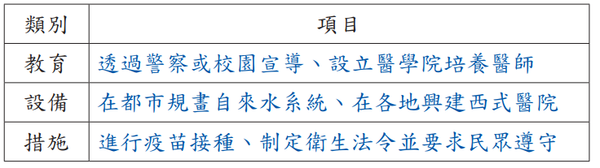  2.各組學生在小組間分享與討論整理的內容。  六、統整活動  教師透過以下問題讓學生自己建構本節課的學習重點：  1.總督府引進現代化教育制度到臺灣，造成什麼影響？  （有許多臺灣人努力進取，成為知識分子。）  2.日治時期，總督府為降低傳染病，推動哪些政策？  （警察與校園宣傳、規畫自來水系統、興建醫院、培養醫師等。） | 1.參與度評量：學生在觀看影片、閱讀課文、小組討論和分享活動中的積極參與程度，包括回答問題、提出觀點、參與討論和分享內容的情況。  2.習作評量：評估學生完成的習作，包括對於日本殖民統治下臺灣教育制度和公共衛生與現代醫療改善的理解、對重要概念和事件的描述和分析能力。 | 【人權教育】  人E1 認識人權是與生俱有的、普遍的、不容剝奪的。  人E9 認識生存權、身分權的剝奪與個人尊嚴的關係。  【海洋教育】  海E5 探討臺灣開拓史與海洋的關係。  【原住民族教育】  原E6 了解並尊重不同族群的歷史文化經驗。
第四週 | 第一單元日本統治下的臺灣  第一課日本政府如何殖民統治臺灣？、第二課日治時期對臺灣社會的影響為何？ | 社-E-A2 敏覺居住地方的社會、自然與人文環境變遷，關注生活問題及其影響，並思考解決方法。 | 活動四：皇民化運動的推行（40分鐘）  一、引起動機  1.教師播放臺灣吧影片「整個城市，都是我的皇民化工廠」。  2.影片網址：h t t p s://youtu.be/G4UPPJ98S3A?si=yQXManA1n58YCkma  3.教師提問：總督府為什麼要推動皇民化運動？  （西元1937年中日戰爭爆發後，日本在臺灣推動「皇民化運動」，試圖去除臺灣的民族意識和文化。）  二、閱讀課文  1.教師引導學生閱讀課本第20～21頁。  2.教師引導學生進行問答：  (1)總督府推動皇民化的策略有哪些？  （獎勵臺灣人家庭使用日語交談，推動改日本姓名、鼓勵改穿和服、參拜神社並實行日本的風俗禮儀等。）  (2)皇民化政策中的「國語家庭」是什麼？  （國語家庭是指家庭成員在家都講國語（日語），通過審核者將獲頒證書，戰爭期間可分配較多物資。）  (3)總督府推動皇民化主要的目的是什麼？  （企圖讓臺灣人能效忠日本，參與戰爭。）  (4)皇民化運動下的臺灣民眾，還要參與那些軍事活動？  （與修建軍事設施，並進行防空演習。隨著戰事擴大，有許多臺灣青年前往中國、東南亞等地區為日本作戰，造成數萬人傷亡。）  3.教師指導學生閱讀課本第21頁的「主題年表」。  (1)引導學生可以從下方的主題年表，觀察日治時期的各項殖民政策。  (2)說說看，總督府推動這些政策的主要目的為何？  （1.實施警察制度：便於管理與統治；  2.展開基礎交通建設：便於管理與統治、剝削與運送物資；  3.提升公共醫療：降低死亡率；  4.推行產業建設：增加總督府收入；  5.推動皇民化運動：企圖讓臺灣人能效忠日本，參與戰爭。）  三、小組討論  1.請學生分組，用表格整理皇民化運動對臺灣人民生活產生的轉變並寫在海報紙上，教師選一組上臺報告。  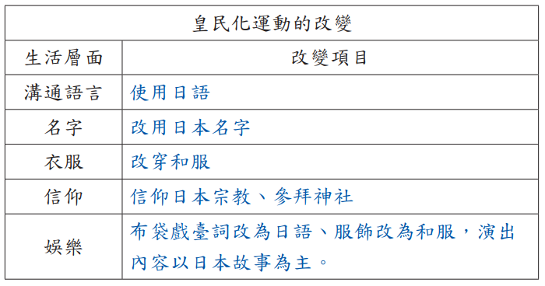  2.教師詢問學生以下問題：  (1)如果你是皇民化運動時期的臺灣人民，你會選擇成為國語家庭嗎？  （會，為了家庭有更好的生活，我會選擇成為國語家庭。／不會，為了保留自己的語言，我不會選擇成為國語家庭。）  (2)皇民化運動改姓氏有什麼重要意義？  （「姓氏」代表了一個人的文化認同。如果連自己的名字都放棄的話，表示你想成為日本國民。）  (3)不願配合皇民會運動的臺灣人，可能對他的生活產生什麼影響？  （讀書、就業、升遷都會受到影響，無法順利進行，或處處被排擠或打壓。）  六、統整活動  教師透過以下問題讓學生自己建構本節課的學習重點：  1.皇民化運動使臺灣人民的生活產生哪些改變？  （改成日本姓名、生活中使用日文與各種日本的風俗禮儀。）  2.日本發動戰爭時，動員臺灣人民參與哪些工作？  （修建軍事設施、前往不同國家為日本作戰。）  活動一：社會運動的興起與行動（40分鐘）  一、引起動機  1.教師在黑板上準備蔣渭水紀念硬幣圖片、蔣渭水高速公路圖片、蔣渭水紀念公園圖片，請學生觀察課本找出關聯性。  2.教師提問：這些圖片有什麼關聯性？  （紀念蔣渭水。）  3.蔣渭水為什麼會投入社會運動？  （面對總督府不平等的對待，為臺灣人民爭取權益。）  二、閱讀課文  1.教師引導學生閱讀課本第22頁。  2.教師引導學生進行問答：  (1)日治時期，臺灣人生活在新舊文化融合的環境，這裡的新文化是指什麼呢？  （新文化是指現代文明帶來的改變和挑戰總督府不平等的統治。）  (2)蔣渭水與林獻堂等人成立「臺灣文化協會」的目的是什麼呢？  （為了使臺灣社會走向文明。）  (3)「臺灣文化協會」透過哪些方式，批評殖民政策，並傳播現代知識與文化？  （透過發行報紙、舉辦演講、演出戲劇等活動傳播現代知識與文化。）  (4)「臺灣文化協會」號召群眾透過哪些方式影響政府政策？  （透過請願、遊行等方式，影響政府政策。）  (5)「臺灣文化協會」發行何種刊物，對總督府的不平等政策提出許多批評與建議。  （臺灣民報。）  三、影片分享  1.教師播放影片「近代史上的『貴族』！林獻堂出錢出力為臺灣」至6分鐘處。  2.影片網址：https://youtu.be/OUDzjZwaRGc?si=Q7aoZqIBgM4DsJE5  3.請學生分享對於林獻堂印象深刻的地方。  （身為首富但一生為臺灣的人民爭取權益。）  四、閱讀課文  1.教師引導學生閱讀課本第23頁。  2.教師引導學生進行問答：  (1)日治時期臺灣知識分子為什麼認為應該設立議會，監督總督府？  （受到西方思潮影響，認為人民繳稅給政府，就應該有議會監督總督府。）  (2)蔣渭水與林獻堂等人發動多次什麼請願運動，要求設立臺灣議會呢？  （他們發動多次「臺灣議會設置請願運動」。）  (3)這個請願運動的結果如何？  （總督府未採納，但已影響後來總督府辦理臺灣第一次的議員選舉，將原本全由官方派任的地方民意代表，部分改為由符合資格的人民選舉產生。）  (4)日治時期對選舉有什麼限制呢？  （規定選舉人必須年滿 25歲，而且只有男性和繳交足夠稅金的人才能投票。）  五、小組討論  1.老師發給每組1張海報紙。  2.小組在紙上方書寫標題「想對日本政府提出的主張」。  3.小組討論：如果生活在日本殖民時期，你會對日本政府提出什麼主張？  （例如：日本人和臺灣人一起上小學、日本警察不可虐待人民、臺灣人民可以選出民意代表。）  4.上臺分享各組主張，並貼在黑板上。  六、統整活動  教師透過以下問題讓學生自己建構本節課的學習重點：  1.日治時期的臺灣人，透過哪些方式進行社會改革？  （成立臺灣文化協會、發動臺灣議會設置請願運動等。）  2.日本殖民統治下的社會運動，對臺灣造成哪些影響？  （喚起臺灣人民族意識、影響總督府辦理臺灣第一次的議員選舉。）  活動二：現代文明帶來生活轉變（40分鐘）  一、引起動機  1.教師展示不同年代的結婚照片：清帝國時期、日治時期、中華民國時期。  2.請學生觀察不同時期結婚服飾的特色。  3.教師引導學生推測，什麼原因造成結婚服飾會有這種變化？  （社會變遷使人們習慣的服裝有很大的改變。）  二、閱讀課文  1.教師引導學生閱讀課本第24頁課文及圖片。  2.教師引導學生進行問答：  (1)日治時期，臺灣人民的穿著逐漸改變，是什麼原因 造成的呢？  （受到西化與日本化的影響。）  (2)臺灣人民的穿著出現了哪些改變呢？  （男性開始穿西裝、婦女換上洋裝，有些人也會穿著和服；學校則訂出校服規範，學生不只上學期間須穿制服，在校外活動或重要場合也會穿著。）  (3)教師補充說明，日治時期學生開始穿著制服，之前的學生都沒有制服。  三、影片分享  1.教師播放臺灣吧影片：「這是個『髮禁、水手服、卡其制服怎麼來？』的時代！」  2.影片網址：https://youtu.be/GitpLfjtdX8?si=z1QNc7-yj37CkIUb  3.教師詢問學生：  (1)日治時期學生為什麼要穿制服呢？  （制服成為國家統合國民的手段。）  (2)制服又為何會變成卡其色呢？  （日治晚期，因戰爭緊張緣故，學生為了保護自己改穿便於掩護的國防色便服，準備隨時投入戰場，這就是卡其服的由來。）  四、閱讀課文  1.教師引導學生閱讀課本第25頁課文及圖片。  2.教師引導學生進行問答：  (1)日治時期，在制度方面，日本引進的時間制與星期制，分別是一天幾小時與一星期幾天呢？  （一天24小時與一週七天。）  (2)日本人還訂出學校、政府機關的上課與服務時間，想想看，為什麼要訂定這些時間呢？  （可能因為臺灣當時的人民守時的觀念不足，所以才要制定上課與服務時間，使大家有所依循。）  3.當時在休閒觀念上，有了怎樣的改變？  （日治時期以前，臺灣人並沒有國定假日，因此也沒有放假的概念。從政府設有國定假日後，民眾有了週休的概念，能在假日從事各項休閒活動，相關場所也陸續出現。）  4.當時哪些場所陸續出現，成為購物娛樂的新選擇？  （公園、百貨公司、咖啡廳、電影院等。）  5.臺灣第一個都市公園是哪一個？南臺灣的第一間百貨公司又是哪一間百貨公司呢？  (1)臺北新公園（今日的二二八紀念公園）  (2)臺南林百貨。  6.日治時期在火車站等公共場所設置時鐘的目的是什麼？  （為了建立臺灣人民的時間觀念。）  五、習作習寫  完成習作第一單元「日治時期對臺灣社會的影響為何？」  六、統整活動  教師透過以下問題讓學生自己建構本節課的學習重點：  1.日治時期，引入西方現代文明事物，逐漸改變了臺灣傳統社會的哪些風貌？  （人們開始穿著西服，逐漸有守時概念，並在周末從事休閒活動。） | 1.口頭評量：學生在問答環節和小組討論中的表達能力、理解深度和對主題的掌握程度，包括對於日治時期社會運動、文化改革和生活轉變的討論和回答。  2.實作評量：檢查學生完成的海報和小組討論整理的內容。 | 【人權教育】  人E1 認識人權是與生俱有的、普遍的、不容剝奪的。  人E9 認識生存權、身分權的剝奪與個人尊嚴的關係。  【海洋教育】  海E5 探討臺灣開拓史與海洋的關係。  【原住民族教育】  原E6 了解並尊重不同族群的歷史文化經驗。
第五週 | 第一單元日本統治下的臺灣、第二單元走向自由民主之路  第二課日治時期對臺灣社會的影響為何？、第一課中華民國政府為何在臺灣實施戒嚴？ | 社-E-A2 敏覺居住地方的社會、自然與人文環境變遷，關注生活問題及其影響，並思考解決方法。  社-E-C1 培養良好的生活習慣，理解並遵守社會規範，參與公共事務，養成社會責任感，尊重並維護自己和他人的人權，關懷自然環境與活動，關懷自然生態與人類永續發展，而展現知善、樂善與行善的品德。 | 活動三：新舊藝術的融合與共存（40分鐘）  一、引起動機  1.教師播放影片：  (1)《畫我臺灣》郭雪湖的南街殷賑  影片網址：https://youtu.be/w9r9ajfohyM?si=2t9Or0ar04KGkQoy  (2)臺灣第一位雕塑家黃土水（自5分24秒至7分）  影片網址：https://youtu.be/SHaOBYVuvm4?si=-_QCmjZ-87qQvAh0  2.你知道目前生活裡有哪些是日治時期引進的嗎？  （例如：百貨公司、電影院、攝影、水彩畫等。）  二、閱讀課文  1.學生閱讀課本第26頁的課文與圖片。  2.教師詢問學生下列問題：  (1)日治時期新的藝術形式是如何引進臺灣的？  （總督府從日本派遣美術人才來臺教學，也有許多臺灣學生赴日留學，學習藝術技法。）  (2)日治時期有哪些著名的藝術家？  （郭雪湖以膠彩畫方式呈現年節時熱鬧的迪化街景象；陳澄波是第一位以西洋油畫入選日本帝國美術展覽會的臺灣人，擅長以家鄉風光與人物作為描繪對象；黃土水是臺灣第一位到日本學習美術的雕刻家。「水牛群像」是他的代表作，展現臺灣農村風土之美。）  (3)新文化的引進，對臺灣的藝術有什麼影響？  （新文化的引進，並未使得臺灣原有的藝術或風俗完全消失，而是讓社會中呈現漢人、日本與西方文化並存發展。）  三、探究學習  教師說明情境。  1.發現問題：  日治時期的發展為什麼對今日社會仍產生影響？  2.蒐集資料：  我們可以用什麼方法，蒐集日治時期飲食、服飾、休閒的資料？  □翻閱課本□上網搜尋□查找書籍□戶外調查  □小組討論□其他：ˍˍˍ  3.提出做法：  我們想使用九宮格思考圖來整理資料。  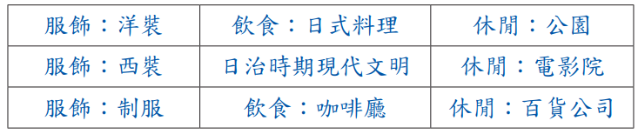  教師引導學生思考討論日治時期引進哪項現代文明，對臺灣社會影響最深？  （學生依實際狀況作答，例如：服飾方面。）  4.行動省思：  我們透過探究日治時期引進的現代文明，可以發現今日生活有許多習慣、制度或建設，是不同時期文化在臺灣留下的影響，我們應該要珍惜保存。  四、統整活動  教師透過以下問題讓學生自己建構本節課的學習重點：  1.日治時期引進的西方文明如何影響人民的生活？  （人們在服飾打扮、時間制度、休閒活動、藝術欣賞等各方面皆有新的生活規律。）  活動一：戰後的接收與治理（40分鐘）  一、引起動機  1.請學生閱讀小學堂，了解民國與西元年如何換算。  2.教師指導學生閱讀兩岸政權對照表：  (1)從圖表了解臺灣與中國自清帝國時期以來的歷史變遷，有什麼相同或不同的地方？  （相同處：在中華民國建立前都有被清帝國統治。相異處：臺灣在中華民國建立前，還有被日本統治。）  (2)請觀察兩地政權轉變的關鍵年分是什麼時候？  （臺灣在西元1895年被割讓給日本統治。中華民國建立元年是西元1912年。臺灣光復在西元1915年，同時是民國34年。）  (3)說說看，臺灣與中國分別經過哪些政權的統治？  （臺灣經過清帝國、日本、中華民國統治；中國過清帝國、中華民國、中華人民共和國統治。）  二、閱讀課文  1.教師引導學生閱讀課本第32頁。  2.教師引導學生進行問答與討論：  (1)擺脫日本殖民統治的臺灣民眾，對於中華民國政府可能會有什麼新期待？  （希望可以脫離次等公民的地位，能被平等對待，期待政府能善待民眾。）  (2)剛到臺灣的中華民國政府，與民眾在哪些地方有所差異？  （語言、文化或生活習慣。）  (3)什麼原因會造成這樣的差異？  （因為被統治的方式不一樣，臺灣被日本殖民統治；中國大陸則是被中華民國政府。）  (4)戰後政府規定人民要學習什麼？  （政府規定減少使用日語和臺語，民間也興起學習「國語」的風潮。）  (5)學生分組討論占後政府與人民在思想或生活習慣上的差異，並上臺與同學分享。  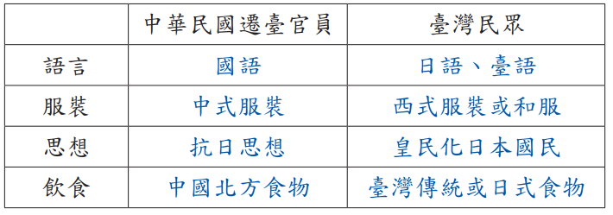  三、影片分享  1.教師播放臺灣吧影片「國共兩黨的愛恨情仇-《動畫世界史中國篇》EP6」。  2.影片網址：https://youtu.be/ltjtdW6r8vY?si=ouKqPSHVp6TuvkH-  3.教師提問：為什麼影片中說中國人民對國共兩黨政治鬥爭的態度，舊向戰後臺灣的情節？  （戰後臺灣人滿心期待政府的治理，卻因文化差異而逐漸失望。）  四、閱讀課文  1.教師引導學生閱讀課本第33頁。  2.教師引導學生進行問答與討論：  (1)國共內戰造成臺灣什麼影響？  （臺灣生產的糧食與物資被運送到中國大陸。）  (2)臺灣的物資送往中國大陸造成什麼影響？  （導致臺灣物價飛漲、民眾失業等社會問題。）  (3)觀察課本第33頁的圖片，推測並討論當時臺灣社會面臨什麼問題？  （政府不當的施政措施，例如：公職優先聘用來自中國大陸人士，使得本地的民眾求職困難、生活困苦，還有治安惡化、官商勾結等問題。）  五、統整活動  教師透過以下問題讓學生自己建構本節課的學習重點：  1.戰後的臺灣社會發生什麼問題？  （社會問題不斷，民眾對政府失望與不滿。）  活動二：二二八事件的爆發（40分鐘）  一、引起動機  教師利用二二八國家紀念館網頁的數位博物館，帶領學生參觀。  博物館網址：https://228.org.tw/pages.php?sn=201  1.請學生觀察陳設，猜猜看這是哪一個紀念館？  （二二八國家紀念館。）  2.2月28日為什麼訂為國定假日並放假一天？  （為了紀念二二八事件。）  二、閱讀課文  1.教師引導學生閱讀課本第34～35頁。  2.教師引導學生進行問答：  (1)二二八事件發生的原因有哪些？  （臺灣民眾對於當時政府和軍警不當措施累積的民怨，再加上官員查緝私菸處理不當，導致全臺各地爆發衝突。）  (2)當時臺灣民間人士如何處理二二八事件？  （組成委員會維持秩序，並向政府提出改革訴求。）  (3)二二八事件發生時，當時臺灣的行政當局如何處理？  （二二八事件發生之際，當時臺灣行政當局出動軍隊鎮壓，許多無辜民眾傷亡。）  (4)二二八事件為什麼會持續影響日後臺灣的政治發展？  （當時政府沒有妥善處理，造成大量死傷，使得臺灣人選擇遠離政治，事件成為禁止公開討論的禁忌。）  (5)近幾年，政府針對二二八事件採取了哪些措施？  （政府透過道歉、賠償、公布真相與訂定紀念日等方式，彌補社會裂痕。）  三、影片分享  1.教師播放臺灣吧影片「全球瘋傳，臺灣人不告訴你的，228事件」，讓學生課堂觀看。  2.影片網址：https://youtu.be/UxSq7tDEAYw?si=N06tPliZ0P1da-Hs  3.教師提問：如果時光倒回二二八事件發生前，你會希望用什麼方式避免這場事件的發生？  （希望政府能用同理的方式理解百姓的生活辛苦，用理性的態度解決衝突，避免因為一時誤會造成不可收拾的局面。）  四、探究學習  請利用課本附件二「二二八事件紀念碑分布圖」觀察紀念碑的分布，與同學討論你居住的地方附近是否有二二八紀念碑？  步驟1：利用平板掃描上面的掃描QRcode。  步驟2：選擇自己居住的城市（例如：新北市）。  步驟3：閱讀發生事件。  步驟4：發表自己的感想。  五、統整活動  教師透過以下問題讓學生自己建構本節課的學習重點：  1.二二八事件發生原因是什麼？  （政府查緝私菸處理失當，引爆民眾長期累積的不滿而發生衝突。）  2.二二八事件造成什麼影響？  （人民死傷慘重，並選擇遠離政治。）  3.近年來政府用什麼方式來彌補二二八事件的受害者？  （道歉、賠償、公布真相等。） | 1.參與度評量：學生在參觀數位博物館、閱讀課文、討論活動中的積極參與程度，包括提出問題、回答問題、討論交流等。  2.口頭評量：評估學生在討論、分享、回答問題等口頭表達能力，包括表達清晰度、邏輯性、思考深度等。 | 【人權教育】  人E1 認識人權是與生俱有的、普遍的、不容剝奪的。  人E9 認識生存權、身分權的剝奪與個人尊嚴的關係。  【海洋教育】  海E5 探討臺灣開拓史與海洋的關係。
第六週 | 第二單元走向自由民主之路  第一課中華民國政府為何在臺灣實施戒嚴？、第二課臺灣為什麼能走向民主社會？ | 社-E-C1 培養良好的生活習慣，理解並遵守社會規範，參與公共事務，養成社會責任感，尊重並維護自己和他人的人權，關懷自然環境與活動，關懷自然生態與人類永續發展，而展現知善、樂善與行善的品德。 | 活動三：戒嚴時期的嚴密控制（80分鐘）  一、引起動機  教師收集戒嚴時期歌曲的歌詞（何日君再來、今天不回家、山頂黑狗兄、媽媽請你也保重）、書籍（《射鵰英雄傳》、《湯姆歷險記》、《阿Q正傳》）  1.請學生觀察這些歌曲或是書籍有什麼共同點。  2.討論過程不可以出現你、我、他等字眼，有說出的字眼，出現的同學請趴下，並停止討論，其他人繼續。  二、小組討論  1.剛剛活動進行中不能說你、我、他，在溝通上有什麼困難？  （無法順利表達自己的想法、說話前要想很久、很容易說錯話。）  2.在剛才的活動中你感受到什麼？  （覺得說話不自由、說話前要想很久。）  3.你覺得這些歌曲或是書籍有什麼共同點？  （感覺很正常，描述和不回家、離開家鄉有關的故事。）  4.你知道這些歌曲或書曾經被政府禁止播放或閱讀嗎？你覺得原因是什麼？  （可能因為有不當的言論、批評政府或影響社會觀感的內容。）  5.猜猜看，政府為什麼要禁止播放這些歌曲或閱讀這些書籍？  （維持社會秩序、避免大家學習不當行為。）  三、閱讀課文  1.教師引導學生閱讀課本第36～37頁。  2.教師引導學生進行問答：  (1)中華民國政府遷到臺灣和宣布戒嚴的原因是什麼？  （民國38年，中華民國政府對中國共產黨作戰失利，撤退來臺灣，由於當時處在戰爭狀態，為了有效維持社會秩序，於同年宣布實施戒嚴。）  (2) 戒嚴時期，人民有哪些權利受到限制？  （人民言論、集會、出版等自由，生活中有些歌曲、書籍或電影也會被禁止。）  (3)課本第36頁提到的歌曲與書籍，是因為什麼原因被禁？  （臺語歌曲媽媽請你也保重，唱出鄉下青年離鄉獨自到都市工作，思念媽媽的心聲，卻被政府以「擾亂軍心，減損士氣，士兵不能想媽媽」等理由查禁。雷震創辦雜誌自由中國，不畏戒嚴時期的言論限制，刊登批評施政不當的文章，最終遭到政府查禁停刊，雷震也被捕入獄十年。）  4.政府為防止共產黨滲透民間，採取了哪些策略？  （嚴密的情治單位監控人民。）  5.政府採取嚴密的監控與作為，對人民造成什麼後果？  （隨意逮捕民眾，加上沒有公平、公開的司法審判，就予以定罪，對當事人及家屬都造成傷害。）  五、探究學習  1.請各組上網尋找臺灣在白色恐怖時期，人權遭到侵害的人物或事件，及隨著臺灣民主化之後的轉變。  戒嚴時期的政治受難者—以蔡焜霖先生為例  (1)人權遭到侵害：蔡焜霖讀高中時曾加入讀書會，臺灣戒嚴後，被軍警人員認定參加叛亂組織，遭到逼迫認罪，判刑10年關到綠島監獄。  (2)出獄後的困境：出獄後，蔡焜霖仍遭到軍警人員監控，他創辦王子雜誌，並雇用就業有困難的政治受難者擔任員工，讓他們的生活有出路。  (3)讓世人記住他們的故事：臺灣民主化後，他的故事透過口述歷史紀錄與漫畫等方式出版，讓人們了解戒嚴時期對人權的侵害。  (4)防止人權侵害再次發生：蔡焜霖與國家人權博物館合作，透過「人權故事車」巡迴校園，與學生們分享自己的人生經歷。  2.各組學生上臺報告找到的案例。  3.學生分享人民被限制的權利中，自己最在意哪一個項目以及為什麼？  （我在意的是⋯⋯言論自由，因為沒辦法暢所欲言表達自己的想法。宵禁，因為十點就無法在外面活動。禁歌，歌曲很多會被審查。禁書，書本很多會被審查或是無法出版。）  六、統整活動  教師透過以下問題讓學生自己建構本節課的學習重點  1.政府為什麼會實施戒嚴，限制人民各項權利？  （兩岸處於軍事對立的緊張情勢。）  2.戒嚴時期政府透過哪些方式，管理人民的言行？  （禁止出版、閱讀部分書籍、限制言論自由等。）  活動一：臺灣民主運動的興起（40分鐘）  一、閱讀課文  1.教師引導學生閱讀課本第38～39頁。  2.教師引導學生進行問答：  (1)臺灣最早的地方選舉是從什麼時候開始？  （日治時期曾經進行地方議員選舉，不過對於投票的民眾，有很多資格限制。）  (2)選舉民意代表，為什麼是人民重要的權利？  （人民透過選舉議員，代表自己監督政府施政，並能針對社會問題或政策，透過議員提出質詢或推動。）  (3)臺灣在戒嚴時期的民主政治有什麼發展？  （政府實施地方自治，開放部分地方首長和民意代表的選舉，讓全體國民有機會投票、參與政治，為民主政治奠下基礎。）  (4)戒嚴時期限制人民集會遊行的權利，但人民為什麼還是走上街頭？  （隨著臺灣的教育、經濟等各方面快速發展，加上受民主潮流的影響，人民不畏政府的壓迫，仍勇敢走上街頭爭取解嚴。）  (5)戒嚴時期的民主運動，對日後產生什麼影響？  （無論是透過體制內的選舉監督政府，或是體制外的遊行、靜坐、抗爭等，不僅可以喚起人們的重視，更引起國際媒體的關注，對政府造成壓力。）  二、影片分享  1.教師播放影片「環景劇場回顧美麗島事件」。  2.影片網址：https://youtu.be/6evNkph0EyA?si=gwOz3lDYaCYbopsM  3.教師引導學生搭配課本第44～45頁閱讀。  三、小組討論  教師引導學生針對影片與「臺灣記得你」文章進行討論：  1.美麗島事件發生的原因是什麼？  （美麗島雜誌社成員以慶祝「世界人權日」為由，申請舉辦遊行與演講，但政府不同意，造成民眾與警察、憲兵的流血衝突。）  2.政府為什麼不同意申請遊行？  （因為在戒嚴時期，人民的集會遊行自由被限制。）  3.美麗島遊行的這些人後來受到什麼結果？  （許多參與遊行的人被逮捕，偵訊期間遭到疲勞審訊、毆打等不人道對待，並以軍事法庭審判、定罪。）  4.美麗島事件為什麼會引發臺灣社會的關注？  （因為推動美麗島事件的人物，是臺灣民主運動的重要推手，使得事件受到國內外關注，經過報導而激勵更多民眾投入政治，以實際行動支持改革。）  5.美麗島事件後，臺灣的民主有什麼發展？  （促使臺灣解嚴、社會逐漸走向民主之路的關鍵。）  四、探究學習  1.針對課本第38～39頁，呈現5個戰後民主運動的歷史事件，請各組學生挑選一個主題，以六何法方式進行報告。  (1)無黨籍的吳三連先生，成為首任民選臺北市市長。  (2)嘉義市許世賢女士，曾擔任地方議員、立法委員與市長。  (3)美麗島事件發動遊行遭到鎮壓引起國際媒體關注。  (4)民眾靜坐抗議要求解除戒嚴並與警方對峙。  (5)民眾遊行提出「解除戒嚴、人人有責」等口號。  2.各組學生利用平板電腦查閱相關人物或歷史事件。  3.學生以六何法整理報告內容：  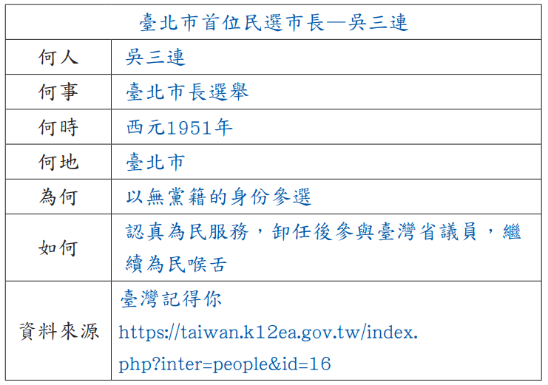  4.各組上臺報告有關臺灣戰後民主運動發展的故事。  5.報告時除了以六何法說明外，引導學生分享這個人物或事件，有什麼重要的歷史意義。  五、統整活動  教師透過以下問題讓學生自己建構本節課的學習重點：  1.戒嚴時期，人民仍努力推動哪些民主運動？  （美麗島事件、靜坐、遊行爭取解嚴等。）  2.民主運動的推行，對當時的社會產生什麼影響？  （引起國際社會關注，激起更多人民參與政治改革。） | 1.參與度評量：學生在小組討論和活動中的參與程度，包括是否積極發言、是否主動參與討論、是否遵守討論規則等。  2.口頭評量：針對學生在小組討論、影片分享等活動中的表現，進行口頭評量，評估其對課題的理解程度、思考能力和表達能力。 | 【人權教育】  人E1 認識人權是與生俱有的、普遍的、不容剝奪的。  人E2 關心周遭不公平的事件，並提出改善的想法。  人E4 表達自己對一個美好世界的想法，並聆聽他人的想法。  人E9 認識生存權、身分權的剝奪與個人尊嚴的關係。
第七週 | 第二單元走向自由民主之路  第二課臺灣為什麼能走向民主社會？ | 社-E-B3 體驗生活中自然、族群與文化之美，欣賞多元豐富的環境與文化內涵。  社-E-C1 培養良好的生活習慣，理解並遵守社會規範，參與公共事務，養成社會責任感，尊重並維護自己和他人的人權，關懷自然環境與活動，關懷自然生態與人類永續發展，而展現知善、樂善與行善的品德。  社-E-C3 了解自我文化，尊重與欣賞多元文化，關心本土及全球議題。 | 活動二：解嚴後民主逐漸成熟（40分鐘）  一、閱讀課文  1.教師引導學生閱讀課本第40～41頁。  2.教師引導學生進行問答：  (1)臺灣從戒嚴到解嚴時期有多久？  （從民國38到76年，戒嚴時期長達38年。）  (2)宣布解嚴後，臺灣社會有哪些發展？  （重新保障人民的言論、集會、出版等自由，新政黨、報社與電視臺的成立，加速臺灣民主化進展。）  (3)解嚴之後，民眾可以用什麼方式參與政治？  （透過集會遊行等方式關心公共事務。）  (4)臺灣哪一年實施總統直選？  （民國85年。）  (5)這樣的發展有什麼特色？  （人民用選票決定合適的人選帶領國家發展。）  (6)實施公民投票法，對人民有什麼幫助？  （民眾可以對公眾議題透過選票表達意見。）  (7)請看課本41頁臺灣的民主排名，對照亞洲主要國家排名，你覺得臺灣的民主化程度如何？  （排名很前面。）  (8)你認為今日臺灣的民主發展，是經過哪些努力才能有這樣的成績？  （經過很多前人的爭取權利與政治改革、臺灣民眾的理性、民主教育的普及。）  二、影片分享  1.教師播放臺灣吧影片「從威權到民主！臺灣近代民主化歷程」。  2.影片網址：https://youtu.be/mYSSQJEoGRU?si=7NFpZ3XVZhxqUUCO  3.教師提問：戒嚴結束後，為什麼人民還要上街頭爭取各項權利？  （要求廢除戒嚴時期的法條，並能直選總統。）  三、小組討論  教師請學生觀察課本第41頁主題年表與讀圖123，透過以下提問進行討論：  1.臺灣的民主發展怎麼樣演進？  （二二八事件→宣布戒嚴→美麗島事件→宣布解嚴→野百合運動→民選總統。）  2.讓政府宣布解嚴的原因是什麼？  （在國內外的壓力下，蔣經國總統宣布解嚴。）  3.解嚴後臺灣發生什麼事情？  （解除各種對人民權利的限制、新政黨、報社陸續成立、開放總統直選。）  四、統整活動  教師透過以下問題讓學生自己建構本節課的學習重點：  1.臺灣解嚴的歷程發展對社會產生的影響？  （人民的各項自由重新被保障，並且能透過不同方式表達訴求。）  2.臺灣逐漸邁向民主化後，透過哪些選舉來展現人民決定國家未來的直接民主理念？  （總統直選、公民投票選舉。）  活動三：共同參與的民主社會(80分鐘)  一、引起動機  1.教師利用圖書館收集大約4～5天的國語日報，請學生分組閱讀，並說出有哪些是他們關心的新聞及政府政策。  2.分組討論以下問題：  (1)新聞報導裡，有哪些吸引到你的注意？  （選舉議題、環保議題、少子化議題等。）  (2)這些報導有沒有不同的觀點？  （看到受訪民眾表達贊成或反對的意見。）  (3)我們為什麼要關心新聞時事？  （可以知道政府目前推行的政策、選舉議題、社會議題、公共事務議題等。）  (4)如果大家都不關心公共事務，會發生什麼情況？  （政府施政沒有人監督、社會變冷漠、許多權利都不知道等。）  二、閱讀課文  教師引導學生閱讀課本第42頁。  三、習作習寫  1.教師指導學生針對石虎保育的議題，進行班級公聽會討論。  2.學生分組選擇：保育組織建議、部分民眾意見、政府制訂法令、民間共同參與等四種角色。  3.學生可透過蒐集網路資料、參考課本內容，針對扮演的角色，進行資料整理，並於班級公聽會中提出說明。  4.班級公聽會各方討論：  (1)保育組織建議：由於山坡地被大量開發，加上遭到汽機車撞傷或捕獵，石虎的數量不斷減少，民間成立臺灣石虎保育協會，呼籲政府限制開發，並立法保育石虎。  (2)部分民眾意見：有人認為保護石虎，會使得自己的土地被公告為保育地無法開發。此外，地方的土地開發與道路設置受限，可能會影響許多人的生計。  (3)政府制訂法令：經過許多會議討論及專家學者調查，政府於民國97年，將石虎列為「瀕臨絕種野生動物」，並陸續通過石虎保育相關法規，全面推動保育工作。  (4)民間共同參與：民眾集資購買保育棲地，為石虎和野生動物留下安定的家園，命名為「山貓森林」，並成立山貓森林學校辦理生態教育。  5.活動後引導學生完成習作習寫。  四、探究學習  教師說明情境。  1.發現問題：  戰後臺灣為什麼能逐漸走向民主社會？  2.蒐集資料：  我們可以用什麼方法，蒐集戰後與臺灣民主化有關的資料？  □翻閱課本□上網搜尋□查找書籍□戶外調查□小組討論□其他：ˍˍˍ  3.提出做法：  我們想使用時序圖來整理資料。  4.行動省思：  我們透過探究解嚴前後的重要事件，可以發現許多人民的努力，讓今日臺灣得以走向民主社會，我們要積極關注公共事務，共同守護民主。  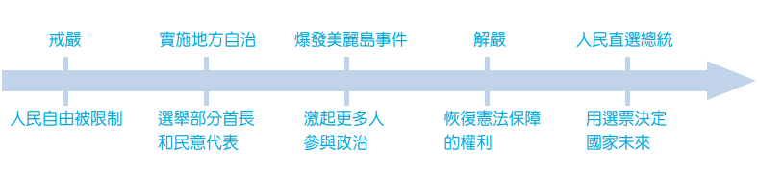  五、統整活動  教師透過以下問題讓學生自己建構本節課的學習重點：  1.在民主社會裡，人民有哪些參與公共事務的方式？  （藉由網路社群表達看法、加入民間團體督促政府政策等。） | 1.參與度評量：學生在小組討論、班級公聽會等活動中的積極程度，包括是否主動發言、是否參與討論、是否遵守討論規則等。  2.口頭評量：針對學生在小組討論、班級公聽會等活動中的表現進行口頭評量，評估其對課題的理解程度、思考能力和表達能力。 | 【人權教育】  人E2 關心周遭不公平的事件，並提出改善的想法。  人E4 表達自己對一個美好世界的想法，並聆聽他人的想法。
第八週 | 第三單元多元文化共存共榮  第一課 臺灣為什麼有多元的米食文化？ | 社-E-B3 體驗生活中自然、族群與文化之美，欣賞多元豐富的環境與文化內涵。  社-E-C3 了解自我文化，尊重與欣賞多元文化，關心本土及全球議題。 | 活動一：臺灣水稻的耕種變遷（40分鐘）  一、引起動機  1.教師播放影片「水稻的一生，一粒米的旅行」。  影片網址：https://youtu.be/pq-drU0tCmI?si=0vMOIJRbfsJ5Wubt  2.根據影片內容討論：  (1)水稻的一生，會經歷哪些重要的階段？  （選種、育秧、整地、插秧、灌溉、補秧、施肥、晒田、病蟲害防治、割稻、晒穀、碾米。）  (2)水稻從種植到收成，大約需要多少的時間？  （稻米的成長約需要100多個日子，過程需要許多天候、人為要素的配合。）  二、閱讀課文  1.教師請學生閱讀課本第48～49頁的課文與圖片。  2.教師引導學生進行討論：  (1)影響臺灣水稻耕種發展的因素有哪些？  （氣候環境、地形條件、水利設施、品種改良、土地政策等。）  (2)臺灣有哪些重要的自然環境條件適合種植水稻？  （臺灣夏季高溫多雨的氣候，加上盆地、平原等有利灌溉的地形，很適合水稻生長。）  (3)臺灣稻米為何在清帝國時期就能夠成為出口貿易的作物？  （透過興建水利設施，擴展農田與提高產量。）  (4)臺灣從氣候資料分析，為何臺灣適合種植水稻？  （從平均氣溫雨量圖，可看出臺灣夏季無論南北皆高溫多雨，溼熱氣候有利於水稻生長。）  (5)從地形資料分析，為何臺灣適合種植水稻？  （臺灣有腹地廣大且地勢平坦的平原。）  (6(從水利建設資料分析，為何臺灣適合種植水稻？  （清帝國時期和日治時期來臺開墾的移民，修建水圳或水庫，對水稻種植影響深遠。）  (7)日治時期，日本人引進新的水稻品種，研發出何種今日臺灣耕種範圍最廣的米？  （蓬萊米。）  (8)漢人種植的在來米和日本人研發的蓬萊米，有何差異呢？  （漢人種植的在來米吃起來感覺比較硬，因此多用於米食加工。日本人研發的蓬萊米，口感較為Q彈、香甜，成為今日多數民眾食用的白米飯。）  (9)中華民國政府來臺後，推動什麼政策讓農民能擁有自己的農田？  （實施土地改革政策。）  3.教師以課本第49頁「民國37～46年臺灣稻米產量圖」，指導學生閱讀折線圖表，了解臺灣稻米的產量變化。  (1)橫軸代表年分；縱軸代表稻米產量（十萬公噸）。  (2)請觀察各年分稻米產量增減的情況。  （稻米從民國37年起持續成長，只有在民國44年產量突然下降，推測當時可能發生一些問題。）  (3)說說看，可能是哪些原因造成稻米產量成長？  （農民擁有自己的土地、耕種技術提升等。）  三、小組討論  1.透過小組討論整理出影響臺灣水稻耕種發展的因素。  2.各組學生以海報紙呈現，並將內容以T表方式整理：  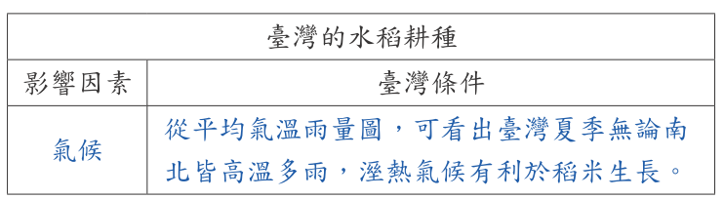  3.各組學生輪流上臺分享，其他組別可提出問題或補充說明。  4.教師針對各組學生分享給予回饋，並進行統整。  四、統整活動  教師透過以下問題讓學生自己建構本節課的學習重點：  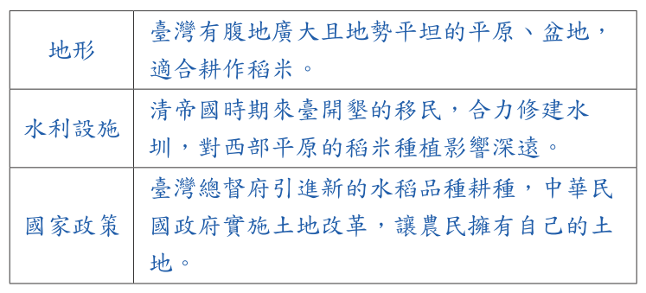  1.臺灣水稻發展，受到哪些自然環境與人為因素影響？  （自然環境：氣候、地形；人為因素：水利設施、品種改良、土地政策等。）  2.為什麼水稻能成為臺灣最重要的農產品之一？  （臺灣有適合種植水稻的條件，發展至今有穩定的量能供日常食用及加工所需。）  活動二：族群共存的米食特色（40分鐘）  一、引起動機  1.教師播放影片「一粒米/StoryofRice」。  影片網址：https://youtu.be/YC1mSV7lxDY?si=Jg9bG-WArgL9f17_  2.根據影片內容討論：  (1)農民耕種時，會依據哪一個傳統的曆法進行？  （農民曆。）  (2)臺灣的蓬萊米是由哪一位日本人研發出來？  （磯永吉。）  (3)臺灣傳統的米食，你曾經吃過哪些？  （粽子、蘿蔔糕、碗糕、豬血糕、粽子。）  二、閱讀課文  1.教師請學生閱讀課本第50～51頁的課文與圖片。  2.教師引導學生進行討論：  (1)稻米作為臺灣人民主要的糧食之一，我們可以從常見的米食料理中，看出哪些族群在臺灣的足跡？  （原住民族的竹筒飯、漢人族群的米粉、日本傳入的壽司、東南亞移民帶來的越南河粉等。）  (2)現今因為族群融合，人們將來自不同族群的飲食特色經過在地化、改良或創新並融入料理，讓米食文化更豐富，轉化成哪些別具特色的臺灣味美食？  （雞肉飯口味的三角飯糰、河粉蛋餅、抹茶湯圓等。）  (3)漢人傳統的習俗與節慶中，米也扮演重要的角色，哪些米食加工食品，可作為年節代表或分享喜氣？  （象徵步步高升的年糕、用紅龜粿祭拜神明、父母親會在孩童滿月時，贈送油飯給親友等。）  (4)配合「春節」，我們會應景吃何種米食製品？  （年糕。）  (5)配合「清明節」，我們會應景吃何種米食製品？  （草仔粿。）  (6)配合「端午節」，我們會應景吃何種米食製品？  （粽子。）  (7)配合「冬至」，我們會應景吃何種米食製品？  （湯圓。）  三、小組討論  1.小組討論方式，整理臺灣米食的種類，及代表意涵或融合多元文化特色。  2.各組學生以海報紙呈現，並將內容以T表方式整理：  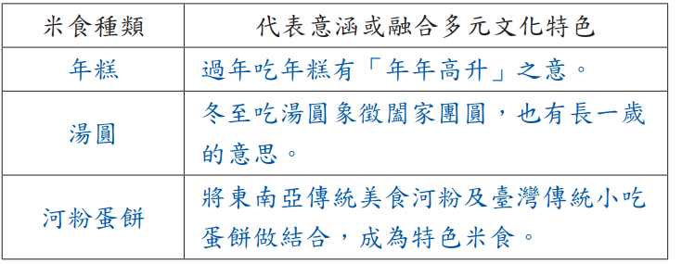  3.各組學生輪流上臺分享，其他組別可提出問題或補充說明。  4.教師針對各組學生分享給予回饋，並進行統整。  四、統整活動  教師透過以下問題讓學生自己建構本節課的學習重點：  1.臺灣的米食文化豐富多樣性，可能與哪些原因有關？  （臺灣有多元的族群共存，帶來各自的傳統米食，並將飲食特色融合創新。）  2.人們針對不同節日搭配食用的米食，有何特殊意義？  （透過諧音或象徵，可以作為祝福或分享喜氣。）  活動二：米食發展的危機與轉機（40分鐘）  一、引起動機  1.教師播放影片「稻米過剩危機！每人年食米量40年來腰斬一半」。  影片網址：https://youtu.be/cXrCD2XyDcM?si=pHRwFXA9qF280kgi  2.根據影片內容討論：  (1)臺灣人食米量，目前每年約多少公斤？這樣的食量與以前比較有什麼差異？  （約44公斤，是40年前的一半。）  (2)推廣臺灣米食以提昇國人的食米量，你有什麼好的建議？  （可以將米食製作成各式食品，吸引大家購買。）  二、閱讀課文  1.教師請學生閱讀課本第52頁的課文與圖片。  2.教師引導學生進行討論：  (1)臺灣人每年食用稻米數量逐年下降，可能是什麼原因呢？  （隨著全球化發展以及新住民的加入，愈來愈多異國美食引進臺灣，人們有更多元的飲食選擇，因此近年來，臺灣人每年食用稻米的數量逐年下降。）  (2)飲食習慣的改變，加上臺灣對外開放農產品進口，會造成什麼影響？  （會造成稻米的種植面積逐漸縮減。）  (3)我們可以怎麼做，讓米食文化能夠持續傳承與推廣？  （支持國產稻米、舉辦活動推廣創新米食。）  3.教師以課本第52頁「民國70～110年臺灣每人每年平均稻米食用量圖」，指導學生閱讀折線圖表，了解臺灣人民食用稻米的變化。  4.讀圖123  (1)橫軸代表年分；縱軸代表每人每年平均稻米食用量  （公斤）。  (2)請觀察稻米食用量的趨勢變化。  (3)說說看，影響國人稻米食用量下降的原因有哪些？  （有多元的飲食選擇、因為節食選擇不吃米飯。）  三、探究學習  教師說明情境。  1.發現問題：  臺灣為什麼會出現這麼多元的米食文化？  2.蒐集資料：  我們可以用什麼方法，蒐集與米食有關的資料？  □翻閱課本□上網搜尋□查找書籍□戶外調查□小組討論□其他：ˍˍˍ  3.提出做法：  我們想使用心智圖來整理資料。  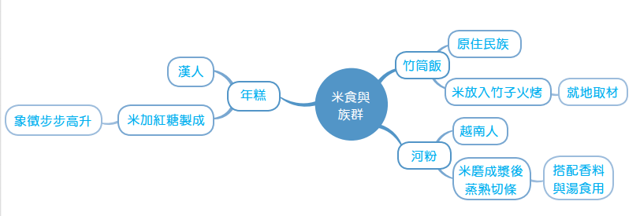  4.行動省思：  我們透過探究臺灣多元的米食，可以發現各族群因自然環境與風俗習慣，發展出豐富的特色米食並引入臺灣，希望有機會能夠品嚐看看。  四、習作習寫  完成習作第三單元①「臺灣為什麼有多元的米食文化？」  五、統整活動  教師透過以下問題讓學生自己建構本節課的學習重點：  1.面對多元的飲食選擇，政府與民間如何促進米食文化的傳承？  （政府舉辦文化宣導活動、推廣食米教育；民間廠商積極開發米食加工品。） | 1.參與度評量：學生在小組討論和整理海報時的積極程度和合作精神。  2.口頭評量：評估學生在討論活動中對於問題的理解和表達能力。 | 【多元文化教育】  多E4 理解到不同文化共存的事實。  多E6 了解各文化間的多樣性與差異性。
第九週 | 第三單元多元文化共存共榮  第二課臺灣的音樂如何展現多元文化？ | 社-E-B3 體驗生活中自然、族群與文化之美，欣賞多元豐富的環境與文化內涵。  社-E-C3 了解自我文化，尊重與欣賞多元文化，關心本土及全球議題。 | 活動一：聽見不同時代的音樂（80分鐘）  一、引起動機  1.教師播放不同時期的音樂數首，請學生認真欣賞。  (1)鄧雨賢「望春風-純純演唱」音樂網址：https://reurl.cc/K3Dbay  (2)鄧麗君演唱「梅花」音樂網址：https://reurl.cc/q0X5xq  (3)林強「向前走」音樂MV網址：https://reurl.cc/x6XQGE  (4)周杰倫「稻香」音樂MV網址：https://reurl.cc/K3DQpm  2.根據影片內容討論：  (1)說說看，不同時期的流行音樂帶來什麼感覺？  （鄧雨賢時期的音樂感覺是壓抑的，不像現今的流行音樂自由又奔放。）  (2)音樂創作者所處的年代，跟創作的歌曲有關係嗎？  （有，像是梅花的歌詞與旋律，與當時激勵人民要有愛國情操是有關連性的。林強的歌曲，鼓勵年輕人到大城市工作，創造自己未來。）  二、閱讀課文  1.教師請學生閱讀課本第54～55頁的課文與圖片。  2.教師引導學生進行討論：  (1)臺灣在哪一個時期西式音樂被列入學校教育，並出現第一家唱片公司，培育歌手及詞曲創作者呢？  （日治時期。）  (2)戰後，臺灣與美國有密切的合作關係，美國流行文化也隨之傳入，西洋歌曲受到許多年輕人喜愛。當時有哪些元素融入的音樂呢？  （當時，兩岸之間處於軍事對立，政府為培養人民愛國精神，鼓勵民眾高唱愛國歌曲。）  (3)戰後解嚴後，臺語歌曲如何展開了不同以往的風貌並使臺語歌曲受到關注呢？  （解嚴後，臺灣社會與文化的開放，對傳統臺語歌曲產生影響，有的融入搖滾音樂，有的提出對社會的批判，有的唱出對故鄉的思念，臺語歌開始展現了不同風貌。）  (4)近年來臺灣流行音樂的趨勢為何？  （隨著臺灣經濟水準的提升，流行音樂成為社會大眾娛樂，臺灣的歌手、樂團與偶像團體的作品，都曾是華人地區流行音樂的指標，受到亞洲許多國家民眾的喜愛。）  (5)鄧雨賢與唱片公司合作，創作出哪些知名的歌曲？  （四季紅、月夜愁、望春風、雨夜花。）  (6)以中華民國的國花「梅花」為主題，編寫成愛國歌曲梅花，其目的為何？  （激發民眾的愛國心。）  (7)新臺語歌曲蓬勃發展，請舉例說明有哪些特色。  （林強的向前走將搖滾融入臺語歌，打破傳統臺語歌悲情曲風，以輕快旋律、充滿抱負的歌詞描述對未來期待。）  (8)請舉出現今華語流行的代表歌手與歌曲。  （周杰倫—告白氣球、蔡依林—大藝術家等。）  三、小組討論  1.透過小組討論，搜尋一首具代表性的臺灣歌曲。  2.各組學生以海報紙呈現，並將內容以T表方式整理。  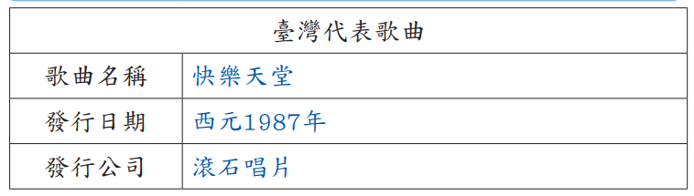  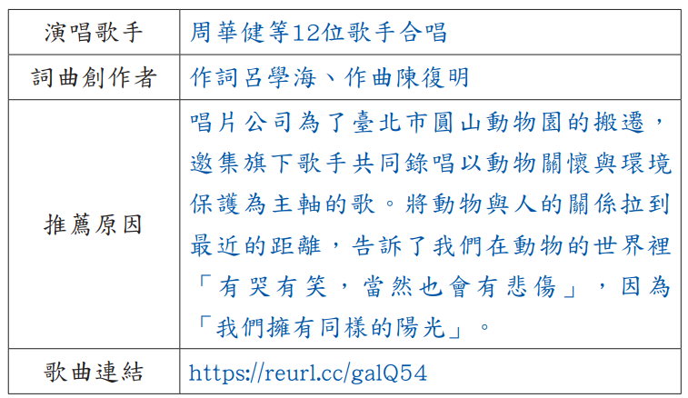  3.各組學生輪流上臺分享，其他組別可提出問題或補充說明。  4.教師針對各組學生分享給予回饋，並進行統整。  四、統整活動  教師透過以下問題讓學生自己建構本節課的學習重點：  1.臺灣不同時期的社會變遷，對流行音樂的發展產生何種影響？  （社會風氣開放使音樂創作展現更多風貌。）  2.透過聆聽流行音樂，可以發現哪些社會現象或文化特色？  （從愛國歌曲可推敲戰後的政治與狀態、解嚴後的臺語歌曲可發現經濟與環境的變遷。）  活動二：臺灣豐富多元的音樂（40分鐘）  一、引起動機  1.教師播放不同曲風的音樂數首，請學生認真欣賞。  (1)ABAO阿爆（阿仍仍)「ThankYou」排灣族母語流行音樂  網址：https://reurl.cc/q0X08R  (2)Leo王「快樂的甘蔗人」  網址：https://reurl.cc/1GzGRY  (3)金曲最佳新人獎「珂拉琪」融合豐富語言的音樂風格  網址：https://reurl.cc/E1D10g  (4)韓國女子團體TWICE「TT」音樂  網址：https://reurl.cc/WvWDN5  2.根據影片內容討論：  (1)說說看，今日的音樂有什麼特別之處？  （融合不同族群的語言、音樂節奏比較輕快，歌曲內容關心許多社會議題。）  (2)同學們分享自己喜愛的流行音樂是什麼？  （韓國的流行歌曲、華語流行音樂、西洋流行音樂等。）  二、閱讀課文  1.教師請學生閱讀課本第56～57頁的課文與圖片。  2.教師引導學生進行討論：  (1)臺灣現今的流行音樂，融入不同的語言、族群與文化，展現出更多元豐富的作品，請舉例說明。  （原住民歌手以族語創作音樂，分享原住民族文化；流行音樂歌手運用西方嘻哈音樂的節奏及押韻特色，創作出不同的臺語歌，新生代樂團融合多種語言，同時搭配中、西方樂器，展現臺灣多元的駔群文化及音樂的包容性。）  (2)臺灣每年舉辦的音樂獎項活動「金曲獎」，隨著社會的變遷與開放，做了什麼調整顯示臺灣文化共存與共榮發展？  （金曲獎從最早以華語歌曲競賽為主，陸續加入本土語音樂、傳統音樂、戲曲表演等，並增設了傳藝金曲獎。）  (3)目前各種影音平臺，都可以同步播放日本、韓國、西洋等國際流行音樂，這在音樂文化上具有什麼意義呢？  （反映臺灣音樂已從主流的華語，走向不同族群與文化，共同發展與相互學習，並融合在民眾各種生活情境中。）  三、習作習寫  完成習作第三單元②「臺灣的音樂如何展現多元文化？」。  四、統整  教師透過以下問題讓學生自己建構本節課的學習重點：  1.今日的流行音樂有什麼特色，對日常生活產生什麼影響？  （各種類型的音樂皆可透過各種影音平臺即時聆聽，融入在日常生活中。）  2.從探索臺灣流行音樂的發展，可發現社會文化有什麼轉變？  （從音樂類型、音樂獎項愈來愈多元，可發現社會上各種文化共存與共榮。） | 1.參與度評量：學生在聆聽不同時代音樂、討論和小組活動中的參與程度。  2.口頭評量：學生能否清晰表達對不同音樂時代、流行音樂特色以及臺灣音樂發展的看法和理解。 | 【多元文化教育】  多E4 理解到不同文化共存的事實。  多E6 了解各文化間的多樣性與差異性。
第十週 | 第四單元各地的發展與特色  第一課臺灣的區域如何發展與規畫？ | 社-E-A2 敏覺居住地方的社會、自然與人文環境變遷，關注生活問題及其影響，並思考解決方法。 | 活動一：影響區域發展的因素（40分鐘）  一、引起動機  1.教師展示臺灣行政區圖，請學生仔細觀察各縣市。  2.教師將全班分為4～5位學生一組，請學生分組討論：如果要將臺灣區分為4～5個區域，你們會怎麼分？劃分的原因是什麼？  （可能依照類似的地形、氣候、都在山的另一邊、都是外島等因素。）  二、小組討論  1.各組在地圖上劃分區域，並說明劃分的方式。  2.教師將各組劃分圖展示在黑板上，並記錄下各組不同的劃分原因。  3.各組報告結束後，請學生票選出一組劃分方式最合適的。  三、閱讀課文  1.教師引導學生閱讀課本第62頁的課文與圖片。  2.教師引導學生進行問答：  (1)課本列出哪些區分區域的方式？  （地形、氣候、歷史發展、產業結構。）  (2)我們的小組有考慮到哪些方式？  （依實際情況作答。例如：山脈位置、族群等。）  (3)你或是你的家人有使用TPASS通勤月票嗎？通勤月票有多種不同計費方式，你認為這樣規畫的原因是什麼？  （依實際情況作答。例如：有。方案可分為縣市內移動、區域內移動、需轉換交通工具等，不同區域的大眾運輸條件不同，也因此有不同的計費方式。）  (4)如果你或你的家人沒有使用通勤月票，請兩兩說明他們工作時使用的交通工具，為什麼不需要使用通勤月票呢？  （依實際情況作答。例如：多使用機車或是自行開車；通勤機會不多，使用一般的票券即可；居住的區域不適用通勤月票。）  3.教師引導學生閱讀課本第63頁的課文與圖片。  4.教師引導學生進行問答：  (1)漢人移民最早從哪裡登入臺灣？  （西部港口，例如：顏思齊與鄭芝龍在雲林、嘉義一帶開墾，荷蘭人開發臺南。）  (2)根據圖1與圖2，試著推測出漢人開發臺灣的路徑？  （南部→中部→北部→東部）  (3)臺灣有哪些山脈形成東西半部的地形阻隔呢？  （雪山山脈、中央山脈、玉山山脈、阿里山山脈。）  (4)沈葆楨是因為什麼事件來臺？  （牡丹社事件。）  (5)沈葆楨為什麼要統治中央山脈以東？  （避免再發生原住民族與外國的衝突而要管理原住民族。）  四、統整活動  教師透過以下問題讓學生自己建構本節課的學習重點：  1.為什麼會需要劃分不同的生活圈或區域？  （隨各區域發展差異或因統治管理需求。）  2.如果依據「歷史發展」來劃分區域，應如何劃分比較恰當？  （南、中、北、東四大區域。）  活動二：區域的形成與規畫（80分鐘）  一、引起動機  1.教師可至「國立臺灣歷史博物館典藏網」依據學校所在縣市，查找日治時期由金子常光繪製的「臺灣鳥瞰圖」及各分區地圖。  2.網站網址：https://collections.nmth.gov.tw/WebSearch.aspx?a=206&q=%e9%87%91%e5%ad%90%e5%b8%b8%e5%85%89  3.教師引導學生進行問答（以課本中的臺中地圖為例）：  (1)請問這是哪裡的地圖？你是如何判斷的？  （臺中，因為圖片中寫著臺中公園、臺中驛。）  (2)圖中出現哪些日治時期的交通建設？  （鐵道建設及臺中驛（臺中車站）。）  (3)圖中有哪些機構有助於日治時期的農工業發展？  （芭蕉檢查所、帝國製糖株式會社。）  (4)圖中有哪些日治時期的教育機構？  （新富小學校）  (5)圖中有哪些日治時期的公共衛生設施？  （衛戌病院。）  (6)圖中有哪些日治時期推行的休閒設施？  （臺中公園、娛樂館。）  二、閱讀課文  1.教師引導學生閱讀課本第64～65頁的課文與圖片。  2.教師引導學生進行問答：  (1)根據第64頁的圖1，日治時期臺灣分為哪幾個行政區？  （高雄州、臺南州、臺中州、新竹州、臺北州、花蓮港廳、臺東廳、澎湖廳。）  (2)對照此地圖，學校所在的位置是當時的哪一個州廳？  （依實際情況作答。）  (3)戰後的臺灣分為哪幾個區域？  （北、中、南、東、離島。）  (4)劃分的依據是什麼？  （自然環境與發展現況。）  (5)我們學校所在的位置屬於哪一個區域？  （依實際情況作答。）  (6)澎湖縣位於哪一個區域？  （南部區域。）  (7)澎湖劃分為南部區域，最有可能依據地形、氣候、歷史發展、產業結構哪一項原則？  （氣候皆處於熱帶與溫帶的交界；歷史發展為大航海時代最早進入世界舞臺的第一站；產業結構與屏東相同，皆發展漁業。）  ✽澎湖劃分為南部區域對學生來說最為困難，因此加強討論與說明。  三、習作習寫  1.教師引導學生觀察習作第16頁的圖片。  2.教師引導學生進行問答：  (1)清帝國前期哪一個區域的人口最多？  （南部。）  (2)清帝國後期哪些區域的人口明顯增加？  （中部、北部。）  (3)日治時期哪一個區域的人數比例增加最多？  （北部。）  (4)現在哪一個區域的人口最多？  （北部。）  3.帶領學生觀察後，請學生依據本課課文所學及習作圖表完成習作第四單元「臺灣的區域如何發展與規畫？」。  四、統整活動  教師透過以下問題讓學生自己建構本節課的學習重點：  1.臺灣現在的區域如何劃分？  （南、中、北、東、離島。）  2.劃分的依據有哪些？  （依地形、氣候、歷史發展、產業結構等。） | 1.口頭評量：能否清晰表達對不同時期區域劃分、區域發展的理解和看法。  2.實作評量：能否完成小組劃分地圖、習作習寫等任務，並且能夠適切地運用相關概念和知識。 | 【海洋教育】  海E5 探討臺灣開拓史與海洋的關係。
第十一週 | 第四單元各地的發展與特色  第二課產業建設對地方發展有何影響？ | 社-E-A2 敏覺居住地方的社會、自然與人文環境變遷，關注生活問題及其影響，並思考解決方法。 | 活動一：水利提升產業成長—以南部為例（40分鐘）  一、引起動機  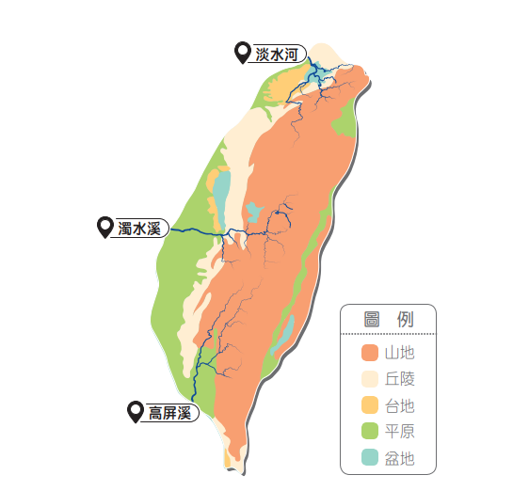  1.教師引導學生觀看五上第五單元地形圖，判斷南部地區有哪些地形？  （有平原、丘陵、山地。）  2.複習五上第三單元第2課，臺灣南部主要受到那些氣候型態的影響？  （受西南季風及颱風影響。）  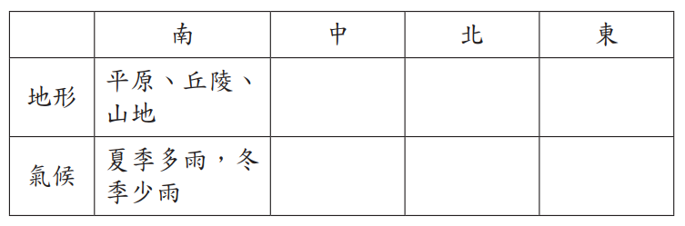  3.請學生對照課本第66頁區域劃分圖，以表格記錄南部區域的地形、氣候特徵，其餘縣市可先留白：  二、影片分享  1.教師播放影片「飲水思源！八田與一用畢生智慧，灌溉臺灣六分之一的土地」。  2.影片網址：https://youtu.begPzckvVEkjM?si=CMISG1geprKKBzZJ  3.教師引導學生進行問答：  (1)南部地區為什麼需要水利設施？  （因為只有夏季有雨，降雨分配不均。）  (2)八田與一在什麼時代興建嘉南大圳？  （日治時期。）  (3)日治時期為什麼很需要水利設施？  （為了提升經濟利益，增加蔗糖與稻米的生產量以輸往日本滿足市場需求。）  (4)嘉南大圳興建完成之後可以灌溉多少土地？  （臺灣六分之一的土地。）  (5)配合課本66頁的嘉南大圳灌溉區域，這個區域包含了今日哪些縣市？  （雲林、嘉義、臺南。）  三、閱讀課文  1.教師引導學生閱讀課本第66～67頁的課文與圖片。  2.教師引導學生進行問答：  (1)日治時期南部興建哪些水利設施？  （烏山頭水庫、嘉南大圳。）  (2)戰後政府增加哪些水利設施？  （曾文水庫。）  (3)戰後政府如何提升農產量？  （興建水庫，加上使用現代化科技輔助。）  (4)在農業生產總值佔比中，哪些縣市的農業生產占比最高？  （雲林、屏東。）  (5)高雄的占比為什麼不如臺南、屏東高？  （因為產業轉型，從事農業的人減少了。  四、統整活動  教師透過以下問題讓學生自己建構本節課的學習重點：  1.南部地區為什麼需要興建水利設施？  （因為雨量集中夏季，需要儲水的水庫及運送水的水圳。）  2.在我們討論的內容中，南部地區考慮了地形、氣候、歷史發展、產業結構的哪些因素？  （地形：嘉南平原；氣候：雨量集中夏季；歷史發展：最早開發；產業結構：以前是農業，部分縣市轉型為工商業。）  活動二：交通帶動區域發展—以中部為例（40分鐘）  一、引起動機  1.觀看五上第五單元地形圖，判斷中部地區有哪些地形？  （有平原、臺地、盆地、丘陵、山地。）  2.複習五上第三單元第2課，中部地區主要受到那些氣候型態的影響？  （受東北季風的影響不大，主要受到西南季風及颱風影響。）  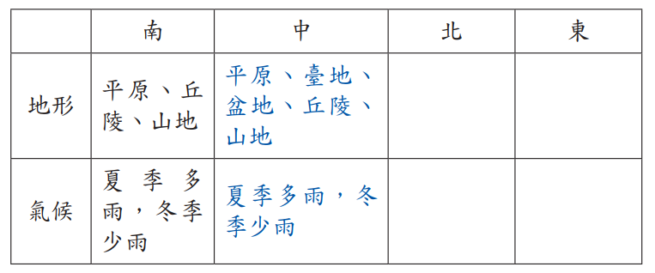  3.請學生對照課本第68頁區域劃分圖，以表格記錄中部區域的地形、氣候特徵：  二、閱讀課文  1.教師引導學生閱讀課本第68～69頁的課文與圖片。  2.教師引導學生進行問答：  (1)中部地區地形多元，對於民眾的交通往來會造成什麼問題？  （交通不便，早期要依靠人力、竹筏運送貨物。）  (2)不同時期的政府在中部地區興建哪些交通建設？  （日治—西部縱貫鐵路、輕便鐵道與公路；戰後—中橫公路、國道、高速鐵路、捷運。）  (3)臺中如何發展為中部地區的核心？  （日治縱貫鐵路經臺中車站，使臺中火車站成為人口聚集的聚落，之後陸續興建許多交通設施且互相串連，位置居中的個性更便於南來北往，因此成為區域核心。）  三、探究學習  1.教師將全班分為4～5組，教師可視情況增加中部景點或組別人數  2.請學生分組查詢，如果要從學校前往苗栗通霄神社、臺中公園、彰化鹿港老街、雲林北港朝天宮、南投日月潭的交通路線。  3.歸納出全班大致分為搭乘遊覽車前往及使用大眾運輸兩種。  4.引導學生使用電子設備，以GoogleMap或AppleMap查詢路線。  5.請學生記錄起點、起點時間、共使用多少交通工具（包含轉車地點）、終點、抵達終點的時間。  6.各組輪流上臺報告。  7.觀察課本第69頁中部區域路網圖，小組的規劃用到了多少種交通設施？  （依實際狀況回答。例如：火車、捷運、公車等。）  四、統整活動  教師透過以下問題讓學生自己建構本節課的學習重點：  1.中部地區為什麼興建這麼多交通設施？  （因為地形多元，居民移動不便。）  2.在我們討論的內容中，中部地區考慮了地形、氣候、歷史發展、產業結構的哪些因素？  （地形：地形多元；氣候：雨量集中夏季；歷史發展：晚於南部開發。產業結構：苗栗、臺中丘陵種植溫帶水果；彰化、雲林的平原生產花卉及蔬菜，南投早期林業盛行。）  活動三：政經中心的形成與發展—以北部為例（40分鐘）  一、引起動機  1.觀看五上第五單元地形圖，判斷北部地區有哪些地形？  （有平原、臺地、盆地、丘陵、山地。）  2.複習五上第三單元第2課，北部地區主要受到那些氣候型態的影響？  （受東北季風、颱風影響。）  3.請學生對照課本第70頁區域劃分圖，以表格記錄北部區域的地形、氣候特徵：  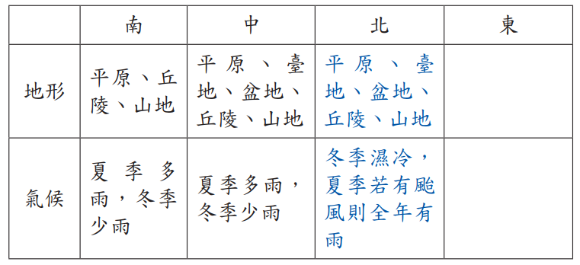  二、閱讀課文  1.教師引導學生閱讀課本第70～71頁的課文與圖片，並配合課本75頁臺北都會區發展的時序圖。  2.教師引導學生進行問答：  (1)日治時期的臺北有哪些建設？  （重新規畫街道、興建下水道、自來水系統、架設電線桿、建造新式醫院、學校、銀行。）  (2)總督府為什麼在臺北進行這麼多建設？  （因為臺北是統治中心，總督府也位於臺北。）  (3)依據71頁圖5的醫療院所分布，請仔細找找醫學中心數量的差異。  （集中在臺北、臺中、高雄、尤其以臺北最多。）  (4)請使用行動載具查一查，臺北有哪些國家級的政府機關？  （總統府、其他重要政府機關皆位於臺北。）  (5)使用行動載具查一查，臺北有哪些國家級的博物館或藝術展演中心？  （故宮博物院、臺灣博物館、歷史博物館、小巨蛋、臺北流行音樂中心等。）  三、習作習寫  1.教師引導學生閱讀習作18頁的文章。  2.教師引導學生進行問答：  (1)坪林在雪山隧道開通前有什麼優勢？  （臺9線北宜公路的中繼點，遊客會在此停留休息、購物。）  (2)坪林盛產什麼產品？  （文山包種茶。）  (3)請推論坪林可能是什麼地形？  （丘陵。）  (4)坪林現在用什麼方式來推展觀光？  （推行低碳旅遊。）  3.請學生依據本課課文所學及習作圖表完成習作第四單元「產業建設對地方發展有何影響？」。  四、統整活動  教師透過以下問題讓學生自己建構本節課的學習重點：  1.為什麼臺北的都市化這麼快速？  （因為在日治、戰後都是政治、經濟中心。）  2.在我們討論的內容中，北部地區考慮了地形、氣候、歷史發展、產業結構的哪些因素？  （地形：地形多元；氣候：全年有雨；歷史發展：在日治、戰後都是政經中心；產業結構：工商業發達。） | 1.口頭評量：學生對於問答環節的回答是否清晰明確，能否表達對於南部、中部、北部地區相關知識的理解。  2.實作評量：學生在活動中實際操作的表現，包括使用電子設備查詢交通路線、記錄資料等。 | 【海洋教育】  海E4 認識家鄉或鄰近的水域環境與產業。  【閱讀素養教育】  閱E5 發展檢索資訊、獲得資訊、整合資訊的數位閱讀能力。
第十二週 | 第四單元各地的發展與特色  第三課人們為何會跨區發展與互動？ | 社-E-A2 敏覺居住地方的社會、自然與人文環境變遷，關注生活問題及其影響，並思考解決方法。 | 活動一：人口的遷移與開墾—以東部為例（80分鐘）  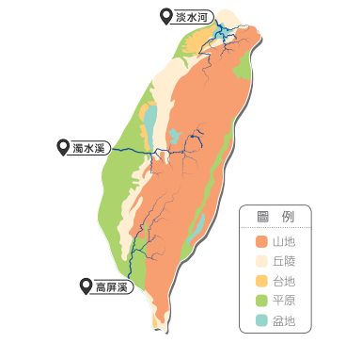  一、引起動機  1.觀看五上第五單元地形圖，判斷東部地區有哪些地形？  （有平原、丘陵、山地。）  2.複習五上第三單元第2課，東部地區主要受到那些氣候型態的影響？  （受東北季風、颱風影響。）  3.請學生對照課本第72頁區域劃分圖，以表格記錄東部區域的地形、氣候特徵，並填入四大區域開發順序：  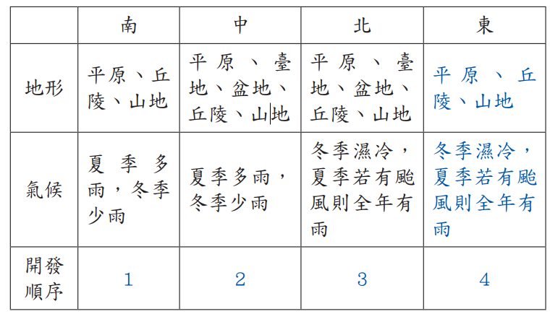  二、閱讀與問答  1.教師引導學生閱讀課本第72～73頁的課文與圖片。  2.教師引導學生進行問答：  (1)日治時期，總督府如何解決日本人口過剩的問題？  （在花蓮、臺東規畫移民村，鼓勵漢人和日本人到東部開墾。）  (2)從圖片中，可以看出總督府如何規畫移民村？  （興建移民村、設置學校及信仰據點。）  (3)總督府如何解決糧食不足的問題？  （除了鼓勵移民外，協助整地與興建道路，以利開墾、種植水稻。）  (4)戰後東部增加哪些農作物？  （除了水稻，還有甘蔗及鳳梨。）  (5)東部有哪些族群一起生活？  （原住民族、客家人、中國移民。）  (6)回想五上課本第四單元，東部有哪些原住民族？  （太魯閣族、撒奇萊雅族、噶瑪蘭族、阿美族、布農族、卑南族、排灣族等。）  三、影片分享  1.教師播放原住民族委員會影片「阿美族」。  2.影片網址：https://youtu.be/sx7mHUzCTzc?si=T1m-zLTkKl_SdxZN  3.教師引導學生進行問答：  (1)認識東部的時候為什麼要觀看阿美族的影片？  （他們是最大的原住民族族群，主要分佈在花蓮、臺東。）  (2)阿美族的性別間如何分工？  （母系社會，但重要工作由男性負責。）  (3)豐年祭對阿美族來說有哪些意義？  （等於族人的過年，慶祝小米豐收並感恩祭祖。）  四、統整活動  教師透過以下問題讓學生自己建構本節課的學習重點：  1.東部地區族群為什麼這麼多元？  （原有原住民族群多，日治時代有移民政策，戰後又有中國移民至此開墾。）  2.在我們討論的內容中，東部地區考慮了地形、氣候、歷史發展、產業結構的哪些因素？  （地形：山地多，有縱谷平原；氣候：面對太平洋則冬季濕冷，縱谷區氣候佳；歷史發展：受地形阻隔開發晚；產業結構：縱谷區種植稻米及種農作物。）  活動二：島嶼間的發展與連結—以金門、馬祖為例（40分鐘）  一、引起動機  1.教師播放「金門砲炸21年揭露獨特戰地遺跡」影片。  2.影片網址：https://youtu.be/BhQIyVPz7mw?si=PD0-K_7YxKWx0qe8  3.教師引導學生回答問題：  (1)金門可以看到哪些戰地設施？  （地下坑道、有許多標語、戰地醫院、碉堡、倒插玻璃山。）  (2)金門與馬祖在什麼時期成為戰地？  （戰後爆發國共戰爭時。）  二、閱讀課文  1.教師引導學生閱讀課本第74頁的課文與圖片。  2.教師引導學生進行問答：  (1)課文的圖文中提到哪些戰地設施？  （馬祖的北海坑道與金門的古寧頭戰史館。）  (2)馬祖有什麼特殊的自然生態？  （藍眼淚。）  (3)請使用數位載具查詢，金門與馬祖有哪些港口與機場？  （金門尚義機場、馬祖航空站（包含南、北竿機場）、金門港、馬祖港等。）  三、探究學習  教師說明情境。  1.發現問題：不同時期的產業建設對地方發展有何影響？  2.蒐集資料：我們可以用什麼方法，蒐集臺北都會區發展的資料？  □翻閱課本□上網搜尋□查找書籍 □戶外調查□小組討論□其他：______  3.提出做法：我們想使用時序圖來整理資料。  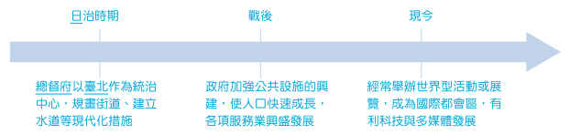  4.我們透過探究臺北都會區的發展歷程，可以了解不同時期人們依據現況規畫政策，不僅影響人們的生活，也改變地方發展的風貌。  四、習作習寫  1.教師引導學生閱讀習作20頁的文章。  2.教師引導學生進行問答：  (1)請問外公住在哪裡？  （蘭嶼。）  (2)外公如何從蘭嶼到臺東看醫生？  （從蘭嶼搭船或飛機到港口或機場，再搭車到市區的醫院。）  (3)小翔的父母在蘭嶼可以從事哪些工作？  （媽媽可以向遊客介紹雅美族文化，爸爸可以帶遊客去浮潛。）  3.請學生依據本課課文所學及習作圖表完成習作第四單元「人們為何會跨區發展與互動？」。  五、統整活動  教師透過以下問題讓學生自己建構本單元的學習重點：  1.區域劃分依據哪些因素？  （地形、氣候、歷史發展、產業結構。）  2.各區域內有何特色？  （南部發展農業，中部加強交通建設，北部都市化發展、東部開發晚、離島重視互動。）  3.各區域間如何連結？  （利用交通設施及產業交流。） | 1.參與度評量：學生在活動中的積極參與程度，包括參與討論、閱讀課文、觀看影片等。  2.口頭評量：學生對於問答環節的回答是否清晰明確，能否表達對於東部、金門、馬祖地區相關知識的理解。 | 【原住民族教育】  原E10 原住民族音樂、舞蹈、服飾、建築與各種工藝技藝實作。
第十三週 | 第五單元經濟的變遷與展望  第一課經濟變遷如何影響人們的生活？ | 社-E-A2 敏覺居住地方的社會、自然與人文環境變遷，關注生活問題及其影響，並思考解決方法。 | 活動一：從農業轉型為工業社會（40分鐘）  一、引起動機  1.教師播放影片「傳說中的經濟奇蹟」至5分25秒。  2.影片網址：https://reurl.cc/deM3mg  3.問答：臺灣當時為什麼要設立加工出口區？  （因為美國停止在資金上援助臺灣，所以政府設立加工出口區，吸引其他國外資金來臺投資。）  二、閱讀課文  1.教師引導學生閱讀課本第80～81頁的課文與圖片。  2.教師引導學生進行問答：  (1)早期臺灣經濟情況如何？以哪一種產業為主？  （以農業為主，當時農民耕作的土地，大多是向地主承租，生活普遍較為貧困。）  (2)當時政府推行什麼土地政策？  （推動土地改革，降低繳交地租的比例，幫助農民取得自己耕作的土地，並讓生活逐漸改善。）  (3)隨著人口快速增加，政府如何增加就業機會？  （政府選擇臺中、高雄等沿海區域，規畫加工出口區，招募國內外商人設立工廠，增加就業機會，並將加工製造的商品，透過海運銷往世界各地。）  (4)臺灣轉變為工業為主的社會，雖帶來經濟成長，但也帶來哪些問題？  （都市因為擁有較多的工作機會，加上生活便利，形成人口集中發展，卻也造成環境汙染、交通擁擠與城鄉差距等問題。）  三、小組討論  1.教師請各組討論「戰後臺灣經濟發展，對鄉村地區的生活產生什麼影響？」，並將討論結果記錄在A4紙上。  （人們尋求好的發展，開始往就業機會更多的都市搬遷，導致鄉村地區人口大量外流。）  2.各組上臺報告討論結果，教師再進行彙整。  四、統整活動  教師透過以下問題讓學生自己建構本節課的學習重點：  1.臺灣早期經濟以哪一種產業為主？  （農業。）  2.轉為工業為主的社會後，為臺灣帶來哪些影響？  （城鄉差距擴大、都市環境汙染、交通擁擠等。）  活動二：經濟變遷對生活的影響（80分鐘）  一、引起動機  1.教師播放影片「十大建設」，請學生專心觀賞。  2.問答：十大建設可分為哪些類別？  （交通、重工業與能源。）  二、閱讀課文  1.教師引導學生閱讀課本第82～83頁的課文與圖片。  2.教師引導學生進行問答：  (1)政府為了提升經濟發展，推動十大建設，主要項目有哪些？  （石化工業生產所需原料、交通設施提升人與貨物運量、能源建設提供穩定用電等。）  (2)十大建設為臺灣帶來哪些轉變？  （解決基礎建設不足的問題，也為民眾創造就業機會，並帶動城市的發展與便利的生活。）  (3)隨著經濟發展，以工業為主的臺灣面臨哪些挑戰？  （面臨生產成本提高，利潤降低等問題。）  (4)政府如何進行產業轉型？  （政府透過發展資訊、電子等高科技產業，促進產業轉型。）  (5)產業轉型為臺灣帶來哪些影響？  （產業轉型後雖然提升國家整體的競爭力，也讓民眾生活水準不斷提高，但在快速發展過程中，出現傳統與現代衝突的爭議，這些議題需要政府與民眾共同努力，讓社會有更好的發展。）  3.教師指導學生觀察「民國55年～70年農、林、漁、牧業和工業就業人口變化圖」。  (1)橫軸代表年分；縱軸代表人口數（萬）。請學生仔細觀察農林漁牧業和工業人口怎麼變化？  （農林漁牧業呈現就業人口下滑的趨勢，工業則呈現就業人口上生的發展。）  (2)請學生說說看，工業人口在哪一年超越農林漁牧業人口？後續發展的趨勢，可能受到哪些因素影響？  （民國61年，成為兩種就業人口發展的分界點，之前民國60年政府開始推動十大建設，隨著基礎建設的發展，帶動工廠增加需要大量人力投入）  三、小組討論  1.教師請各組討論「經濟發展過程中，對生態環境可能產生什麼影響？」並將討論結果記錄在A4紙上。  （經濟發展的過程中，可能會因為人口過度中都市地區，而造成當地的汙染，或是工廠排放未經處理的廢水，而汙染土地與水資源。）  2.各組上臺報告討論結果，教師再進行彙整。  四、統整活動  教師透過以下問題讓學生自己建構本節課的學習重點：  1.十大建設為臺灣帶來哪些轉變？  （帶動都市發展與便利生活。）  2.產業轉型為臺灣社會帶來哪些影響？  （使民眾在觀念和生活方式有許多轉變。） | 1.參與度評量：學生在小組討論和活動中的積極參與程度。  2.口頭評量：學生對於問答環節的回答是否清晰明確，能否表達對於臺灣經濟發展歷程的理解。  3.習作評量：學生完成的習作是否清晰地闡述了臺灣經濟發展歷程中的重要事件、轉變及其影響。 | 【環境教育】  環E4 覺知經濟發展與工業發展對環境的衝擊。
第十四週 | 第五單元經濟的變遷與展望  第二課臺灣為什麼能成為世界的科技島？ | 社-E-B2 認識與運用科技、資訊及媒體，並探究其與人類社會價值、信仰及態度的關聯。 | 活動一：高科技產業的關鍵性地位（40分鐘）  一、引起動機  1.請學生事先查詢資料，回家詢問家中長輩（爺爺、奶奶、爸爸、媽媽、哥哥或姐姐）使用過哪些手機，並查詢手機演變史（也可以自訂搜尋主題，與資訊科技有關即可），把資料帶至課堂中，與小組共同整理出科技的進展，進而察覺科技的發展與進步。  2.了解資訊科技的進步後，教師請學生思考他們對臺灣的高科技產業有哪些印象？  （臺灣的高科技產品在世界市占率很高、臺灣製造的晶圓品質很好。）  二、閱讀課文  1.教師引導學生閱讀課本第84～85頁。  2.教師引導學生進行問答：  (1)中華民國治理臺灣後，為什麼選擇高科技產業作為未來的發展？  （早期靠著低廉的勞工與便宜的土地， 外銷加工商品，獲得許多財富，但這些優勢很容易被其他國家取代。因此，政府於民國69年設立科學園區，全力發展高科技。）  (2)政府透過哪些方式發展高科技產業？  （在民國69年設立科學園區，輔導廠商發展高科技產業，鼓勵企業投資與研發。）  (3)產業升級後，政府還做了哪些措施加速臺灣高科技產業的發展？  （推動教育改革廣設大學，提升整體國民的素質與能力；鼓勵大學與企業合作，培育科技產業所需人才。）  三、小組討論  教師引導學生針對以下問題，並透過先前回家查找的資料進行討論：  1.觀察高科技產業聚落圖，請說明你有哪些發現？  （臺灣第一座科學工業園區在新竹設立；臺灣高科技廠商從事代工也從事相關產品的研發；新竹科學園區鄰近有國立清華大學與國立陽明交通大學等學校，設立相關學院與科系，培育了許多理工人才。）  2.國際知名大廠與臺灣簽署跨國計畫，共同研發哪些具實用價值與創新技術的產品？  （研發超小體積的晶片，運用在手機、汽車與醫療器材等商品。）  3.你知道臺灣高科技產業有哪些商品持續在世界舞臺發光嗎？  （晶圓市占率世界第一；臺灣的宏碁、華碩為世界前6大筆電品牌。）  4.分組與同學討論，你看過或使用過哪些臺灣品牌的高科技產品？  （筆電、手機、智慧型手錶等。）  四、統整活動  教師透過以下問題讓學生自己建構本節課的學習重點：  1.臺灣為什麼能夠成為世界的科技島？  （有專業的人才與科學園區的各項資源。）  活動二：高科技產業的影響與轉變（80分鐘）  一、閱讀課文  1.教師引導學生閱讀課本第86頁。  2.教師引導學生進行問答：  (1)高科技產業如何為臺灣帶來經濟成長？  （臺灣晶片的出口值占總出口值的近四成，是臺灣出口的主力。）  (2)高科技產業對社會造成哪些影響？  （高科技產業創造許多就業機會，然而許多工廠也有著勞工工時過長的問題。）  (3)你認為較長的工時為臺灣創造哪些效益，又會造成什麼問題？  （使生產線能24小時不停運作，提高生產效能。但因此造成勞工過勞問題。）  (4)請想一想，你認為過勞的問題應該如何改善？  （如果有違法的情況，可以通報相關單位，平常也可以督促政府修法，使民間企業配合。）  二、探究學習  教師說明情境。  1發現問題：臺灣能成為世界的科技島，與哪些高科技產業發展有關？  2.蒐集資料：我們可以用什麼方法，蒐集台積電發展的資料？  □翻閱課本□上網搜尋□查找書籍 □戶外調查□小組討論□其他：  3.提出做法：我們想使用六何法來整理資料。  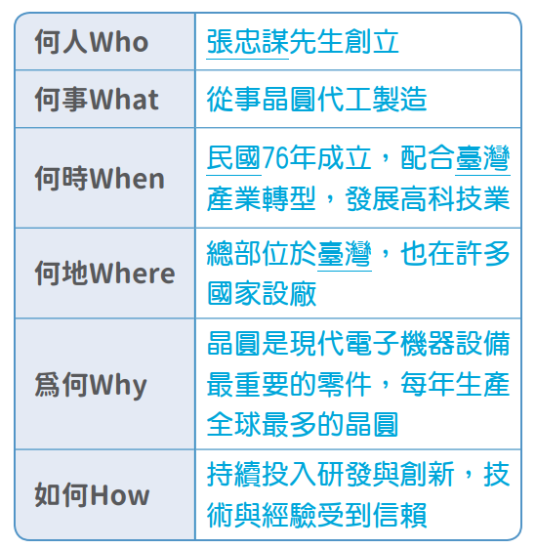  4.行動省思：我們透過探究臺積電的發展，可以發現臺灣因應產業轉型發展高科技業，除了獲得經濟成長，也成為保護臺灣地位的重要關鍵。  三、統整活動  教師透過以下問題讓學生自己建構本節課的學習重點：  1.臺灣高科技產業為社會與環境帶來哪些影響？  （經濟成長、成為世界科技島，但也有勞工問題需要解決。） | 1.參與度評量：學生在小組討論和活動中的積極參與程度，包括資料蒐集、討論過程中的貢獻與合作。  2.口頭評量：學生對於問答環節的回答是否清晰明確，能否表達對於臺灣高科技產業的理解與看法。 | 【人權教育】  人E7 認識生活中不公平、不合理、違反規則和健康受到傷害等經驗，並知道如何尋求救助的管道。
第十五週 | 第五單元經濟的變遷與展望  第三課臺灣茶為什麼能揚名國際？ | 社-E-B2 認識與運用科技、資訊及媒體，並探究其與人類社會價值、信仰及態度的關聯。 | 活動一：臺灣茶外銷世界的經濟奇蹟（40分鐘）  一、影片分享  1.教師播放臺灣吧影片「想找茶？來天龍國找我吧！」。  2.影片網址：https://www.youtube.com/watch?v=fZXyRsbkLz0  3.教師提問：  (1)哪個地區開啟了臺灣茶的黃金時代？  （大稻埕。）  (2)為什麼後來大稻埕逐漸沒落？  （淡水河淤積，失去貿易優勢。）  二、閱讀課文  1.教師引導學生閱讀課本第88頁。  2.教師引導學生進行問答：  (1)依據課本第88頁圖1「臺灣茶園分布圖」，臺灣  茶園主要分布在什麼地形？  （丘陵、山地。）  (2)請參考分布圖並上網查找適合茶樹生長的要素，並說明為什麼臺灣的地形與氣候很適合茶樹生長？  （茶園土壤首需排水良好、表土深、土質疏鬆，而茶樹生長最適宜的平均溫度在18~25℃之間，低於5℃時，茶樹停止生長，高於40度時茶樹容易死亡；長期乾旱或年降雨量少於1,500公釐的地區，亦不適於茶樹的經濟栽培。因為臺灣有丘陵及山地，且位於北緯25度左右，氣候溫暖潮溼，利於茶樹生長。）  (3)北緯25度有哪些知名茶？  （阿薩姆紅茶、雲南普洱茶、凍頂烏龍茶等。）  (4)臺灣在清帝國時期便已開始種植茶葉且聞名世界，當時為什麼要先賣到中國加工？  （臺灣早期缺乏製茶工廠，運回大陸製茶工廠加工後再外銷至其他國家。）  (5)依據課本第88頁「亞洲主要茶區分布示意圖」，說說看，在北緯幾度之間，是茶樹分布較多的地方？你覺得這些地方的位置與氣候有什麼關聯？  （茶樹多分布在北緯20∼30度間。此區域氣候溫暖，不過冷或過熱。）  3.教師引導學生閱讀課本第89頁。  4.教師引導學生進行問答：  (1)臺灣的茶葉從什麼時候開始以「福爾摩沙茶（FormosaTea）」銷售到世界各地？  （開港通商後。）  (2)大稻埕為什麼在通商後變得繁榮熱鬧？  （因為淡水港的通商使大稻埕成為重要的茶葉貿易集散中心。）  (3)日本統治期間，臺灣茶業的發展有哪些轉變？  （在許多地方設置茶樹栽培實驗場，針對茶樹進行研究與改良。）  (4)南投縣魚池鄉在日治時期成功栽培了什麼茶種，並受到歐、美國家熱烈歡迎？  （阿薩姆紅茶。）  (5)依據課本第89頁「清帝國開港通商後的臺灣茶葉出口值」，茶、糖、樟腦出口的增減情形為何？  （當時主要出口農產品為茶、糖、樟腦，而相較於糖與樟腦，茶葉在1870年代開始出口值大幅成長。）  (6)說說看，茶葉出口大幅成長的主要原因是什麼？  （開港通商後，茶葉開始銷售到其他國家，福爾摩沙茶更成了世界著名的品牌。）  三、統整活動  教師透過以下問題讓學生自己建構本節課的學習重點：  1.臺灣茶成為外銷世界經濟奇蹟的因素有哪些？  （自然條件適合種茶，並以福爾摩沙茶聞名世界。）  活動二：臺灣茶的轉變與創新（80分鐘）  一、影片分享  1.教師播放臺灣吧影片「臺灣第一個經濟奇蹟！？臺灣茶外銷全世界的秘密！」。  2.影片網址：https://www.youtube.com/watch?v=GbD7HjavcA4  3.教師提問：臺灣茶透過哪些方式轉型？  （品種改良、機械化製茶、發展高山茶等。）  二、閱讀課文  1.教師引導學生閱讀課本第90頁。  2.教師引導學生進行問答：  (1)臺灣為什麼發展高山茶？  （日治後期，臺灣因戰爭而出現糧食短缺的問題，許多茶農改種糧食作物。戰後因人口增加，原本種植茶葉的丘陵成為居住地，茶葉的種植因此轉而前往高山地區，開始發展高山茶。）  (2)阿里山高山茶有哪些特色？  （因海拔高且雨量充沛，茶葉帶有清新花香。）  (3)依據第90頁圖3「茶葉進口量、出口量」。茶葉進口量與出口量的趨勢變化為何？  （臺灣茶葉外銷量下降，由茶葉出口國轉為茶葉進口國。）  (4)說說看，茶葉的進出口量為什麼會有這樣的轉變？  （因為臺灣工人薪資提高，茶葉生產成本增加，難以與其他國家競爭，逐漸失去外銷優勢。）  3.教師引導學生閱讀課本第91頁。  4.教師引導學生進行問答：  (1)行政院農委會要為什麼推動茶葉產銷履歷制度？  （近年來人們開始重視養生與環保，強調有機、無農藥的茶葉產品愈來愈多，而產銷履歷制度能結合有機、產地證明與農藥檢測標章，健全茶產業發展。）  (2)臺灣有哪些與茶相關的產業或活動？  （瑞竹國小推動小小茶藝師培訓課程，教導學童如何泡茶與茶道文化；貓空地區的休閒茶館吸引民眾前往品茶。）  三、小組討論  1.請上網查找，除了阿里山之外，臺灣還有哪些高山也種植高山茶？  （杉林溪、大禹嶺、福壽山、梨山等。）  2.請分組討論日常生活中有哪些茶飲料或相關商品？你嘗試過哪些呢？  （便利商店罐裝茶飲、手搖飲、茶餐廳等。）  3.請分組討論臺灣茶產業如何走向高品質、精緻化的路線，且能陸續推廣至國際？請將資料整理後上臺發表。  （各地茶農發展具在地特色的茶種並透過比賽打響名號；透過產銷履歷制度建立品牌形象；罐裝茶飲與手搖飲商店的普及。）  四、統整活動  教師透過以下問題讓學生自己建構本節課的學習重點：  1.臺灣茶產業透過哪些方式轉變與創新？  （發展高山茶、特色茶種、建立產銷履歷制度，走向高品質、精緻化路線。） | 1.參與度評量：學生在小組討論和活動中的積極參與程度，包括對於影片分享和課文閱讀的討論、提出觀點和想法的能力。  2.口頭評量：學生在問答環節和小組討論中的表現，包括對於教師提問的回答是否清晰明確。 | 【環境教育】  環E4 覺知經濟發展與工業發展對環境的衝擊。
第十六週 | 第六單元時空採訪員 | 社-E-B1 透過語言、文字及圖像等表徵符號，理解人類生活的豐富面貌，並能運用多樣的表徵符號解釋相關訊息，達成溝通的目的，促進相互間的理解。 | 活動一：回顧與感受（120分鐘）  一、複習經驗  教師引導學生閱讀課本目次頁，以及本學年學過的各個單元，請學生回想並回答下列問題：  1.如果我們想穿梭時空，回到過去某個時代，過去這一年所學的單元中，有哪些學到的內容是相關連的？  （例如：  (1)五上第一單元「臺灣登上國際舞台」、五上第二單元「成為清帝國的領土」、五下第一單元「日本統治下的臺灣」：認識許多影響臺灣的人物與事件。  (2)五上第四單元「人與環境互動發展」：臺灣史前時代的文化與特色。  (3)五下第二單元「走向自由民主之路」：認識臺灣民主政治的變遷與發展。  (4)五下第三單元「多元文化共存共榮」：瞭解臺灣的族群與文化融合。  (5)五下第五單元「經濟的變遷與展望」：臺灣經濟的發展歷程。）  2.如果要用簡單的關鍵詞，替這些單元寫下特別有印象的內容，你會寫下什麼？  （例如：  (1)臺灣登上世界舞臺：航海技術、熱蘭遮堡、普羅民遮城、鹿皮、國姓爺鄭成功、營、新港文書、紅毛城、孔子廟、媽祖、基督教等。  (2)成為清帝國的領土：渡臺限制、械鬥、民變、水圳、開港通商、牡丹社事件、清法戰爭、沈葆楨、劉銘傳、治理政策轉為積極、西式砲臺、鐵路、電報、現代化發展、平埔族、斯文豪、約翰湯姆生、馬雅各、馬偕等。  (3)人與環境互動發展：用火、貝塚、就地取材、狩獵、農業、鐵器、干欄式房屋、臺灣玉、玻璃珠、與自然共存等。  (4)日本統治下的臺灣：殖民統治、警察制度、公共衛生醫療、專賣制度、小學校、公學校等。  (5)走向自由民主之路：二二八事件、戒嚴、解嚴、社會改革、民間團體等。  (6)多元文化共存共榮：水稻、水利設施、蓬萊米、土地改革、竹筒飯、越南河粉、壽司、油飯、年糕、湯圓、有機米。  (7)經濟的變遷與展望：福爾摩沙茶、阿薩姆紅茶、手搖飲、臺灣鯛、新竹科學園區、晶圓、筆電、少子化、無人商店、高齡社會、智慧科技等。）  二、探索主題  1.教師引導學生將關鍵詞寫在便條紙或紙卡上，並將這些關鍵詞排在各組的桌上。  2.每位學生從裡頭挑選最感興趣或還想再了解的3～5個主題，做上記號。  3.小組內輪流分享，讓每位學生描述自己挑選的1～2個主題，以及感到有興趣或好奇的地方在哪裡。  4.各組挑選一個被挑選最多的主題。  三、延伸思考  課堂中學過的主題都與我們的生活息息相關，我們可以挑選感興趣的主題，透過資料的查詢與閱讀，去做延伸學習。 | 1.參與度評量：學生在複習過程中的積極參與，包括對於提問的回答、對於選擇關鍵詞的討論、以及在分享主題時的表達和交流。  2.口頭評量：學生在小組內分享主題和延伸思考時的表現。 | 【多元文化教育】  多E3 認識不同的文化概念，如族群、階級、性別、宗教等。  【閱讀素養教育】  閱E6 發展向文本提問的能力。
第十七週 | 第六單元時空採訪員 | 社-E-B1 透過語言、文字及圖像等表徵符號，理解人類生活的豐富面貌，並能運用多樣的表徵符號解釋相關訊息，達成溝通的目的，促進相互間的理解。 | 活動二：我感興趣的人物（120分鐘）  一、分組討論  教師引導學生以分組方式閱讀課本第101頁，回答下列問題：  1.如果能夠穿梭時空，你想訪問誰？  （大航海時期的鄭成功、來臺傳教的馬偕醫師、水牛群像的作者黃土水、長濱文化的人類、皇民化運動時的民眾等，也可以從各單元的「臺灣記得你」，尋找特別感興趣的人物。）  二、摘要整理  各組可以透過小組投票或其他方式，選出一位想要訪問的對象，並簡單發表。 | 參與度評量：學生在分組討論中的積極參與程度，包括對於問題的討論和思考、對於選擇訪問對象的參與度，以及對於其他組員意見的尊重和回應。 | 【多元文化教育】  多E3 認識不同的文化概念，如族群、階級、性別、宗教等。  【閱讀素養教育】  閱E6 發展向文本提問的能力。
第十八週 | 第六單元時空採訪員 | 社-E-B1 透過語言、文字及圖像等表徵符號，理解人類生活的豐富面貌，並能運用多樣的表徵符號解釋相關訊息，達成溝通的目的，促進相互間的理解。 | 活動四：蒐集資料（120分鐘）  一、閱讀問答  教師引導學生閱讀課本第102頁，回答下列問題：  1.課本中提到可以從哪些角度認識受訪者？  （例如：  人—他是誰？  事—他當時經歷了什麼事？  時—他生活在什麼時代？  地—他身處的環境狀況是如何？  物—和他有關的物品是什麼？）  2.這些資料可以透過哪些途徑來獲得？  （例如：可以透過搜尋網站、線上百科獲得人物生平與事件的概略資料，也可以透過搜尋圖片、影像來瞭解這個歷史人物的作品、樣貌、生活環境。透過傳記類的書籍，還可以對他有更深的認識。）  二、實作執行  教師引導學生小組分工，利用電腦、平板或其他數位資源，上網查找相關資料。  三、摘要整理  教師引導學生參考課本第103頁下方表格，將查到的資料整理出來。（例如：  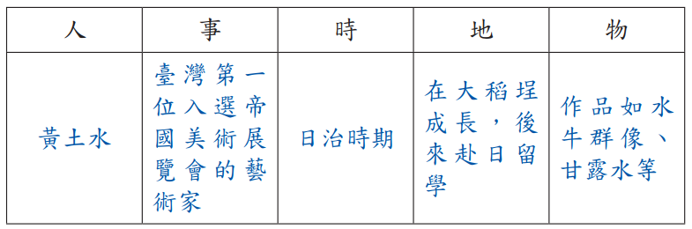 | 1.參與度評量：學生在閱讀問答和實作執行過程中的積極參與程度。  2.口頭評量：學生在摘要整理時的表達能力。 | 【多元文化教育】  多E3 認識不同的文化概念，如族群、階級、性別、宗教等。  【閱讀素養教育】  閱E6 發展向文本提問的能力。
第十九週 | 第六單元時空採訪員 | 社-E-B1 透過語言、文字及圖像等表徵符號，理解人類生活的豐富面貌，並能運用多樣的表徵符號解釋相關訊息，達成溝通的目的，促進相互間的理解。 | 活動四：我想知道的事（120分鐘）  一、擬訂題目  教師引導學生閱讀課本第104～105的內容，依據整理的資料擬訂出題目。  （例如 ：  1.「你所在的時代，人們過著什麼樣的生活？吃什麼？住在什麼樣的地方？平常都做什麼活動？」  2.「這件事對你造成什麼影響？」  3.「事情發生時，你的感覺如何？為什麼會有這種感受？」  4.「如果重來一次，你希望改變什麼？」  5.「你贊成當時政府的政策嗎？為什麼？  6.「你對這時代人們生活的改變，有什麼看法？」  7.「你的時代流行哪些藝術風格？」）  二、問題分類  1.教師引導學生將問題進行分類。  （例如：詢問他發生什麼事、詢問他的感覺、詢問他的看法、其他等。）  2.教師引導學生調整原本的問題。  （例如：問題是否有意義？問題是否有明確的時間或對象？問題是否難以回答？）  三、角色扮演  和小組同學進行角色扮演，一人負責提問，一人負責扮演受訪者。 | 1.口頭評量：學生在角色扮演中的表達能力，包括對於問題的提問和對於受訪者角色的演繹，以及在回答問題時的表達流暢程度。  2.實作評量：學生在角色扮演中的表現和實際操作能力。 | 【多元文化教育】  多E3 認識不同的文化概念，如族群、階級、性別、宗教等。  【閱讀素養教育】  閱E6 發展向文本提問的能力。
第二十週 | 第六單元時空採訪員 | 社-E-B1 透過語言、文字及圖像等表徵符號，理解人類生活的豐富面貌，並能運用多樣的表徵符號解釋相關訊息，達成溝通的目的，促進相互間的理解。 | 活動五：時空記者會（120分鐘）  一、分組發表  請各組上臺發表。  二、分享省思  1.發表結束後，教師引導各組學生回答下列問題：  (1)在聆聽過程中，你印象最深刻的是哪位人物？  （例如：黃土水。）  (2)你觀察到的小組用哪些項目進行資料蒐集與報告？  （例如：人、事、時、地、物。）  (3)這個小組的呈現方式有哪些優點？  （例如：時代背景清楚、人物圖片多、資料詳細、時間規畫恰當等。）  (4)這個小組呈現方式有什麼可以再改進得更好的？  （例如：文字資料內容更簡潔、字體更大更清楚、作品或故事介紹可以更明確等。）  2.教師引導學生將列出的建議與優點寫在便條紙上，回饋給報告的組別。  3.各組可以將規畫單貼在布告欄，供同學們參觀。  三、統整歸納  教師整理各組的優點與建議，歸納出發表的相關事宜：  1.透過分組討論與資料查找，可以學會有系統的規畫出有主題且可執行的方案。  2.透過分組發表活動，可以有系統的呈現資料，未來更  可以針對自己感興趣的部分去做延伸與學習，後續再根據自己的興趣、其他學習主題，了解更多歷史上的人物。 | 1.口頭評量：評估學生在發表和回答問題時的表達能力，包括語言運用的流暢度、表達思想的清晰度、對於問題的回答是否恰當等。  2.實作評量：評估學生在分組發表和製作規畫單時的實際操作能力和團隊合作能力。 | 【多元文化教育】  多E3 認識不同的文化概念，如族群、階級、性別、宗教等。  【閱讀素養教育】  閱E6 發展向文本提問的能力。

